RUDOLF STEINER
Vorträge und Kurse über
christlich-religiöses Wirken
IV
Vom Wesen
des wirkenden Wortes
Vier Vorträge mit Fragenbeantwortungen,
gehalten in Stuttgart
vom 11. bis 14. Juli 1923
Mit dokumentarischen Ergänzungen
1994
RUDOLF STEINER VERLAG
DORNACH / SCHWEIZ
Nach vom Vortragenden nicht durchgesehenen Nachschriften
herausgegeben von der Rudolf Steiner-Nachlaßverwaltung
Die Herausgabe besorgten Ulla Trapp und Paul G. Bellmann
1. Auflage Gesamtausgabe Dornach 1994
Bibliographie-Nr. 345
Alle Rechte bei der Rudolf Steiner-Nachlaßverwaltung, Dornach/Schweiz
© 1994 by Rudolf Steiner-Nachlaßverwaltung, Dornach/Schweiz
Satz: Rudolf Steiner Verlag
Druck: Greiserdruck, Rastatt / Bindung: Spinner GmbH, Ottersweier
Printed in Germany
ISBN 3-7274-3450-3
Zu den Veröffentlichungen
aus dem Vortragswerk Rudolf Steiners
Die Gesamtausgabe der Werke Rudolf Steiners (1861-1925) glie-
dert sich in die drei großen Abteilungen: Schriften - Vorträge -
Künstlerisches Werk (siehe die Übersicht am Schluß des Bandes).
Von den in den Jahren 1900 bis 1924 sowohl öffentlich wie für
die Mitglieder der Theosophischen, später Anthroposophischen
Gesellschaft zahlreichen frei gehaltenen Vorträgen und Kursen hatte
Rudolf Steiner ursprünglich nicht gewollt, daß sie schriftlich fest-
gehalten würden, da sie von ihm als «mündliche, nicht zum Druck
bestimmte Mitteilungen» gedacht waren. Nachdem aber zuneh-
mend unvollständige und fehlerhafte Hörernachschriften angefertigt
und verbreitet wurden, sah er sich veranlaßt, das Nachschreiben
zu regeln. Mit dieser Aufgabe betraute er Marie Steiner-von
Sivers. Ihr oblag die Bestimmung der Stenographierenden, die
Verwaltung der Nachschriften und die für die Herausgabe not-
wendige Durchsicht der Texte. Da Rudolf Steiner aus Zeitmangel
nur in ganz wenigen Fällen die Nachschriften selbst korrigieren
konnte, muß gegenüber allen Vortragsveröffentlichungen sein
Vorbehalt berücksichtigt werden: «Es wird eben nur hingenom-
men werden müssen, daß in den von mir nicht nachgesehenen
Vorlagen sich Fehlerhaftes findet.»
Über das Verhältnis der Mitgliedervorträge, welche zunächst
nur als interne Manuskriptdrucke zugänglich waren, zu seinen
öffentlichen Schriften äußert sich Rudolf Steiner in seiner Selbst-
biographie «Mein Lebensgang» (35. Kapitel). Der entsprechende
Wortlaut ist am Schluß dieses Bandes wiedergegeben. Das dort
gesagt gilt gleichermaßen auch für die Kurs zu einzelen Fach-
gebieten, welche sich an einen begrenzten, mit den Grundlagen
der Geisteswissenschaft vertrauten Teilnehmerkreis richteten
Nach dem Tode von Marie Steiner (1867-1948) wurde gemäß
ihren Richtlinien mit der Herausgabe einer Rudolf Steiner Gesamt-
ausgabe begonnen. Der vorliegende Band bildet einen Bestandteil
dieser Gesamtausgabe. Soweit erforderlich, finden sich nähere
Angaben zu den Textunterlagen am Beginn der Hinweise.

INHALT
Zu dieser Ausgabe 9
erster vortrag, Stuttgart, 11. Juli 1923 11
Über den Fortgang der Arbeit der Christengemeinschaft seit
ihrer Begründung. Symptome für unterschwellige Wirkungen
der Geistesströmungen der Gegenwart. Über ahrimanische
Kräfte, die der Mensch heute durch die äußere Kultur aufnimmt
und ihre Unschädlichmachung. Beantwortung von Teilnehmer-
fragen. Das richtige Darinnenstehen im Kultus. Der Kultus als
Sprache der übergeordneten Welten. Tägliches Sich-Beschäfti-
gen mit der Menschenweihehandlung. Das Sich-Durchringen
zum Priesterbewußtsein.
zweiter vortrag, 12. Juli 1923 25
Schwierigkeiten in der Auffassung des Verhältnisses der Bewe-
gung für religiöse Erneuerung zur anthroposophischen Bewe-
gung. Innere Wahrheit ist notwendig gegenüber der inneren un-
bewußten Unwahrhaftigkeit in der heutigen Zeit. Von der Not-
wendigkeit einer Erkenntnisrichtung, die das Geistige wieder
innerhalb des Naturwissens geltend macht. Verhältnis der Men-
schen zum Kultischen. Beantwortung von Teilnehmerfragen.
dritter vortrag, 13. Juli 1923 45
Impulse für ein Sichfühlen in der spirituellen Welt. Das Walten
des Sprachgenius. Unser Verhältnis zur Sprache. Das Wort
«Mensch». Dreistufige Meditation über «das Wesen, das ich mit
dem Wort 'Mensch' bezeichnen will». Erleben der Wahrheit des
Wortes. Priester und Sprachgenius.
vierter vortrag, 14. Juli 1923 60
Das Neue Testament als übersinnliche Offenbarung. Über
Übersetzungen der Evangelien. Beispiel für eine neue Art der
Übersetzung: Johannes 17, 1-9. Geistige Entwickelungstat-
sachen der Menschheit: Nach dem Mysterium von Golgatha ist
die Art, wie das Gottesbewußtsein zu den Menschen kommen
sollte, eine andere als früher.
ORIGINALHANDSCHRIFTEN
RUDOLF STEINERS
Verzeichnis der Originalhandschriften Rudolf Steiners . . 73
Faksimiles von Originalhandschriften Rudolf Steiners . . 74
*
Hinweise
Textunterlagen 159
Hinweise zum Text 159
Namenregister 161
Rudolf Steiner über die Vortragsnachschriften 163
Übersicht über die Rudolf Steiner Gesamtausgabe . . . 165
ZU DIESER AUSGABE
Der vorliegende Band in der Reihe «Vorträge und Kurse über christ-
lich-religiöses Wirken» ist in zwei Teile gegliedert. Der erste Teil
umfaßt vier Vorträge, die Rudolf Steiner im Juli 1923 für die Priester
der zehn Monate vorher begründeten «Christengemeinschaft» in
Stuttgart gehalten hat.
Im zweiten Teil sind Originalhandschriften Rudolf Steiners (leicht
verkleinert) wiedergegeben. Es handelt sich hierbei um Ergänzungen
dessen, was an Wortlauten für kultische Handlungen schon während
des zweiten und dritten Vortragskurses übermittelt worden war. Die
Originale der Handschriften befinden sich im Archiv der Rudolf
Steiner-Nachlaßverwaltung.

ERSTER VORTRAG
Stuttgart, 11. Juli 1923
Die herzlichen Worte, die soeben [von Herrn Dr. Rittelmeyer]
gesprochen worden sind, gehen hervor aus derjenigen schönen
Kraft, die ja zur Begründung dieser religiösen Gemeinschaftsbil-
dung geführt hat, und das Wesentliche, was durch diese religiös
wirkende Gemeinschaft fließen soll, hängt ja von dem ganzen
Ernste und von der, ich möchte sagen Vertiefung dieses Ernstes
ab, wie er ursprünglich in den Absichten derjenigen lag, die den
Anstoß gegeben haben zu der Begründung dieser religiösen Ge-
meinschaftsbewegung. Es muß gesagt werden, daß auch im we-
sentlichen alles das, was im Verlaufe dieses Jahres innerhalb dieser
religiösen Gemeinschaft selber geschehen ist, durchaus im Sinne
einer Fortsetzung dieses Ernstes geschehen ist, und daß man wohl
jetzt schon, bis zu einem gewissen Grade wenigstens, sagen kann:
die ursprünglichen Absichten haben sich bewährt, durchaus
bewährt.
Es trat ja zum Beispiel auch dann diese Bewegung stark hervor,
wenn der äußere Eindruck des Rituals - ich meine das im edelsten
Sinne des Wortes - innerhalb unserer gesamten Geistesbewegung
wirkte. Es ging ein starker Strom von innerer, wahrhaftig gemeinter
und auch wahrhaftig wirkender Andacht aus von der Art, wie wir
vor kurzem eines der ältesten Mitglieder unserer anthroposophi-
schen Bewegung, Hermann Linde, zur Einäscherung führen
konnten. Die Eindrücke, welche gerade bei dieser Gelegenheit von
der Kultushandlung ausgegangen sind, zeigten durchaus, daß das,
was beabsichtigt werden soll, wirklich auch auf einem guten Wege
der Verwirklichung ist; und das kann ja auf den verschiedensten
Gebieten bis jetzt gesagt werden.
Ich habe sogar die Empfindung, daß es mit dem objektiven
Werdegang dieser religiösen Gemeinschaftsbestrebung schneller
gegangen ist als mit dem, was die innere Befriedigung, die innere
Harmonisierung in den Seelen der einzelnen Träger dieses reli-
11
giösen Gedankens ist. Die Sache geht nun ihren guten Gang. Sie
selbst werden sich auf der einen Seite von diesem guten Gang
von der Sache hingerissen fühlen können, auf der anderen Seite
werden Sie mit manchen inneren seelischen Schwierigkeiten zu
kämpfen haben, und da wäre es von ganz besonderer Bedeutung,
wenn gerade bei dieser Zusammenkunft solche seelischen inneren
Schwierigkeiten zum Besprechen kommen könnten, wenn also
gerade heute diese erste Zusammenkunft dazu benutzt werden
könnte, daß Sie die Schwierigkeiten geltend machen, die Sie selbst
haben, so daß wir dann in den nächsten Tagen versuchen können,
in bezug auf diese inneren Schwierigkeiten eine gewisse Harmo-
nisierung herbeizuführen.
Es ist durchaus begreiflich, daß diese inneren Schwierigkeiten
da sind, denn Sie müssen ja, gerade weil Sie Vertreter der wich-
tigsten spirituellen Bestrebung sind, stets vor Augen haben, daß
die Realitäten im geistigen Leben stark wirken. Auch wenn man
das nicht gewahr wird, Realitäten sind da. Das, was an der Ober-
fläche des Geschehens geschieht, wurzelt, gerade wenn es für
das Geistige geschieht, in tiefen Untergründen, die gut oder böse
sein können. Es darf nie aus den Augen verloren werden, wenn
man in der Gegenwart auf religiösem Gebiete wirken will, daß die
religiös orientierten Geistes- oder Ungeistesströmungen gerade
in der Gegenwart eine außerordentlch rege Tätigkeit entwickeln.
Gerade während wir uns hier besprechen, ist zum Beispiel eine
Versammlung im Gange von Vertretern der römischen Kirche an
einem bestimmten Ort in Europa, die wahrscheinlich eine außer-
ordentlich große Wirkung haben wird; wenigstens ist eine außer-
ordentlich große Wirkung von ihr beabsichtigt. Es ist ja heute so,
daß, viel mehr als man da oder dort ahnt, die Herzen der Men-
schen sich religiös verödet fühlen. Die Herzen der Menschen füh-
len sich namentlich deshalb religiös verödet, weil allzuwenig zu
ihnen in der Sprache gesprochen wird, die unmittelbar wirklich
aus dem Geiste heraus kommt. Und für ganz breite Schichten der
Menschheit ist es einfach unmöglich, daß man sie über diese Ver-
ödung der Herzen hinausbringt, wenn man sie nicht tatsächlich
12
mit einer Sprache erfaßt, die nicht irdisch ist, das heißt mit der
Sprache, die in der Kultushandlung gegeben ist, die eine übersinn-
liche Sprache ist. Sie müssen nicht aus den Augen verlieren, wie
ungeheuer wirksam gerade heute das ist, was von der römisch-
katholischen Kirche in der Messe gegeben wird, was sie in einem
heute ja veralteten, doch gerade auf die Seele stark wirkenden
Kultus hat, und noch mehr durch die Art, wie da gesprochen
werden kann.
Man muß sich immer klar darüber sein, wieviele Kräfte in der
Menschheit so liegen, daß sie gerade nach dieser Seite hin in die
Irre geführt werden können. Bedenken Sie, wenn Sie heute fragen,
welches das so ziemlich verbreitetste Gedichtwerk in Mitteleuropa
ist, so müssen Sie ein Werk nennen, das in den Kreisen, die man
heute gewöhnlich meint, wenn man vom Fortgang in der Ge-
schichte spricht, oft gar nicht bekannt ist, nicht einmal dem
Namen nach, «Dreizehnlinden» von Weber, das rasch viele Auf-
lagen erlebt hat. Warum ist das so? Aus dem Grunde, weil das
Werk von römisch-katholischem Geiste durchweht ist. ... [Lücke
im Text des Stenographen.]
Diese Tatsachen sind die äußeren Symptome für eine starke
geistige Strömung, die speziell römisch-katholische, die eben nach
außen wirkt. Das ist sehr stark im Anzug. Nun vergessen Sie
nicht, diese Kräfte gehen durch die menschliche Seele hindurch,
gehen auch durch Ihre Seelen hindurch, und manches von dem,
was Sie vielleicht nur einem subjektiven Bedürfnisse zuschrei-
ben, rührt objektiv von den Geistesströmungen in der Gegenwart
her. Und da wäre es von großer Bedeutung, wenn heute von Ih-
nen diese subjektiven Bedürfnisse formuliert würden, so daß wir
sie in den nächsten Tagen in unsere Besprechung einfließen lassen
können. Sie dürfen nicht vergessen, in einer solchen Bewegung,
wie es die Ihrige ist, muß es sich darum handeln, daß Sie mit dem
real-konkreten Geiste der Gegenwart wirken. Was wissen die
Leute heute von dem realen Geiste der Gegenwart? Eine der
wichtigsten Tatsachen für das innere Wirken des Geistigen in der
Gegenwart kommt dadurch zustande, daß man in Amerika anfängt
13
etwas einzusehen, was in der Anthroposophie schon angedeutet
worden ist, was aber natürlich nicht gehört wird. Nun fängt man
an, mit äußerlichen Mitteln einige Einsicht zu gewinnen.
Vergleichen Sie die Welt von heute mit der von vor hundert
Jahren. Sie werden sagen, wenn man die Welt von heute mit der
von vor hundert Jahren vergleicht, so ist im Ganzen ein Unter-
schied zwischen heute und der Zeit vor hundert Jahren da; aber
einer der gewaltigsten Unterschiede, der nicht aufgezählt wird, das
ist der, daß wir heute unsere Atmosphäre durchzogen haben von
lauter Telegraphendrähten, Telephondrähten und so weiter. Nun,
in Europa scheint das Durchwachsensein mit Drähten noch ein
Kinderspiel zu sein gegenüber Amerika. Deshalb ist dort eine Spur
von Einsicht vorhanden, was das für den Menschen bedeutet. Man
ahnt dort endlich, daß der Mensch nicht unbeeinflußt bleibt von
dem, was in den Telegraphendrähten lebendig durch die Luft
schwirrt, daß der Mensch ein richtiger Induktionsapparat wird.
Bedenken Sie, daß ein entgegengesetzter Strom in Ihren Nerven
und wiederum ein gleichgerichteter Strom in Ihrem Blutsystem
wirkt. Das alles trägt die Menschheit heute in sich, aber davon
spricht man kaum. Das sind im eminentesten Sinne ahrimanische
Kräfte, die der Mensch heute durch die äußere Kultur aufnimmt,
die er auch gar nicht ablehnen kann. Man macht sich ja Gedanken
über das Mögliche und Unmöglichste, aber gerade über die stärk-
sten Realitäten macht sich die heutige Menschheit am wenigsten
Gedanken. Man sollte zum Beispiel auch einmal darüber sprechen,
inwiefern der Unterschied zwischen Goethe und den heutigen Men-
schen darin besteht, daß Goethe noch nicht von Telegraphendräh-
ten umwickelt war. Sehen Sie, was heute die Verödung der Men-
schenseele ist, das ist wesentlich mit alldem zusammenhängend.
Wenn Sie sich nun umsehen, wie die höchsten geistigen reli-
giösen Bedürfnisse der Menschen befriedigt werden, so müssen
Sie sich die Frage stellen: Sind in diese Befriedigungen schon die
Impulse aufgenommen, die damit rechnen, daß der Mensch durch
sein Seelisch-Geistiges diese Dinge in sich unschädlich machen
kann? - Das sind sie nicht! Die Befriedigungen der religiösen
14
Bedürfnisse gehen in Zeiten zurück, in denen es dies alles noch
nicht gab, was ich Ihnen eben geschildert habe. Heute gibt es eine
Befriedigung der religiösen Bedürfnisse, die nur für diejenigen
Menschen gelten konnte, die nicht in einer solchen Kultur lebten,
wie wir sie heute haben. Die Anthroposophie will hier so eingreifen,
daß ein neuer Impuls entstehen kann, der in der Lage ist, die
Menschen unabhängig zu machen von dem, wovon sie äußerlich
nicht unabhängig werden können. Das muß hingenommen wer-
den, was äußerlich da ist. Aber es muß auf der anderen Seite der
Gegenpol dazu [geschaffen werden]. Das bedeutet, daß Sie ein
starkes Bewußtsein aufnehmen müssen von der Bedeutung Ihrer
Bewegung und mehr und mehr von rein geistigen Impulsen aus
diese Bewegung machen müssen. An die wichtigsten Dinge muß
gerade dabei gedacht werden, wenn es sich darum handelt, die
Frage zu beantworten: Was sollen wir tun? - Die richtige An-
wendung des Kultus und der Predigt ergeben schon den nötigen
starken Impuls, wenn diese religiöse Bewegung auf Anthroposophie
aufgebaut ist. Aber ein Bewußtsein davon muß in jedem einzelnen
von Ihnen vorhanden sein, daß man heute in der Art in der Welt
steht, daß man drinnensteht in diesen Einflüssen. Jeder von Ihnen
sollte möglichst viel dazu beitragen, den Starkmut des Bewußtseins
nach dieser Richtung hin zu erhöhen, zu kräftigen.
Wir dürfen nicht vergessen, daß nach und nach in der Mensch-
heit alles abstrakt und intellektuell geworden ist, und daß der
Intellektualismus heute vollkommen in der Abendröte steht. Wir
dürfen heute die Dinge nicht mehr nur verstehen wollen, sondern
wir müssen unsere Herzen öffnen für die Realitäten aus der
geistigen Welt. Das bloße Verstehen, wie dies oder jenes aufzu-
fassen ist, ist sehr schön, es ist aber nicht dasjenige, was heute eine
Bewegung tragen kann. Sehen Sie, eines muß besonders eingese-
hen werden: daß diejenigen Bewegungen, die heute regsam sind
und mit starkem Willen ausgestattet sich dahin rüsten, mit Altem
die Menschheit zu übersäen, ungeheuer stark sind und tief wur-
zeln namentlich im mitteleuropäischen und westlichen Volkstum;
die römisch-katholische Kirche ist nur eine Phase davon. Gerade
15
die Intellektuellen, weil sie heute bei der Verödung der Herzen
angekommen sind, laufen heute in Scharen wieder zu den beste-
henden Kirchen hin, namentlich zur katholischen.
Sie sind nur erst eine kleine Bewegung und gering an der Zahl.
Aber wenn Sie das Bewußtsein davon in sich tragen, daß Sie in der
Wahrheit wirken, dann werden Sie sich eben sagen: Bei geistigen
Bewegungen kommt es nicht auf die äußere Größe noch auf die
Zahl an, sondern auf die innere Kraft. Diese wird wirken, wenn
sie von starkem Bewußtsein dessen, was sie ist, getragen wird. Das
ist es aber, was Sie haben müssen: Starkes Bewußtsein der Wahrheit,
sich nicht entmutigen lassen, weil die Wahrheit heute am meisten
gehaßt wird. Wenn Sie irgendeinen sektiererischen Irrtum ver-
breiten wollten, so würden Sie es leicht haben, man würde dann
keine Ängstlichkeit Ihnen gegenüber haben. Aber gerade wenn
Sie die Wahrheit verbreiten wollen, dann spüren die Menschen
das, und da werden Sie die stärksten Widerstände finden.
Es handelt sich darum, daß man heute die zwei großen Gegen-
sätze durchschaut. Ich möchte nicht bei jeder Gelegenheit den
Jesuitismus erwähnen, auch nicht in dem gewöhnlichen Sinne,
ich erwähne ihn hier nur als Repräsentant dessen, was die alte
Geistigkeit über die Gegenwart verbreiten will, gegenüber dem,
was moderne Kultur in die Gegenwart hereingebracht hat. Diese
Strömung verspricht sich die Ausrottung der modernen Kultur.
Sie dürfen nicht glauben, daß der Wille bei dieser Bewegung klein
ist. Sie zweifelt nicht, daß es ihr gelingen wird, eine Menschheit
ohne die modernen Kulturmittel zu haben, und das trägt diese
Bewegung. Sie sieht in den modernen Kulturmitteln den Teufel
und will ihn mit den Mitteln der alten Kultur überwinden. Doch
Ahriman kann nicht ausgerottet werden, aber er kann geläutert,
gereinigt, geedelt werden. Es muß mit der modernen Kultur ge-
rechnet werden. Das wissen auch die Gegner; deshalb haben sie
eine ganz ausgesprochene Angst gerade vor Ihrer Bewegung, weil
sie die Wahrheit ist. Von dem Irrtum würde man sagen: der wird
schon wieder aufhören -, aber gegenüber der Wahrheit greift der
Gegner zu großen und kleinen Mitteln.
16
Nun sagten Sie, von Dornach ist manches ausgegangen, was
mit Ihrer Bewegung zusammenhängt. Aber, in durchaus nicht ir-
gendwie auch nur im geringsten schlimm gemeinten Sinne möchte
ich es sagen: Auch das Schicksal des Goetheanums ist nicht ohne
Zusammenhang damit, daß Ihre Bewegung von ihm ausging. An
der Stelle, wo Ihre Handlung angeregt wurde, ist der zündende
Funke gelegt worden. Man muß nicht glauben, daß [von den
Gegnern] mit geringen Mitteln gearbeitet wird. Trotzdem müssen
wir uns klar darüber sein, daß ein [Ihre Bewegung] fördernder
Impuls eigentlich nicht im Äußeren liegen kann, und auch ein ihn
tötendes Element kann nicht im Äußeren liegen. Einzig und allein
darauf muß es ankommen, daß die Bewegung ihre Impulse im
Innern der Seelen haben muß. Dann können die äußeren Dinge
vielleicht einmal tragisch verlaufen, aber sie werden dann kein
Hindernis dafür sein, daß die Impulse, die vertieft erst gefaßt
worden sind, sich wirklich ausleben werden, wie sie es tun müs-
sen. Es war ein guter Impuls, der den Anstoß gegeben hat zu
dieser religiösen Bewegung; er wird sich ausleben und Frucht
tragen, wenn er in dem gleichen guten Sinne weitergetragen wird.
Und so werde ich an die einzelnen Impulse anknüpfen, wenn von
Ihrer Mitte ausgehend vorgebracht wird, was Sie gern besprochen
haben möchten.
Von den Teilnehmern werden folgende Fragen vorgebracht:
- Wie verhält sich unser Kultus zu dem Kultischen, was in der Zukunft
kommen wird? Wie wirken wir in der rechten Weise mit der anthropo-
sophischen Bewegung zusammen? Wie können wir das Rechte tun zur
moralischen Unterstützung der Gesamtbewegung?
- Ich bitte um Aufklärung über die Weltvorgänge, in denen besonders das
Ruhrgebiet steht.
- Es gelingt mir nicht, ein objektives Gleichmaß in die Kulthandlung zu
bringen. Es ist verschieden, wie ich sie ausübe. Ich habe manchmal starke
Zweifel, ob ich eine Kulthandlung vollzogen habe. Man kann die Men-
schenweihehandlung lesen so, daß man eigentlich körperlich mit dem
Nervensystem beteiligt ist, aber es ist dann nichts Aufbauendes.
17
Rudolf Steiner: Es wäre schon notwendig, daß gerade zu dieser
letzten wichtigen Frage Sie oder jemand anderes sich genauer
aussprechen würde. Sie haben zum Beispiel den Satz ausgespro-
chen, es sei Ihnen nicht immer klar, ob Sie eine Kulthandlung
wirklich vollzogen haben. Das ist eine berechtigte Frage. Aber
man muß auf diese Dinge schon genauer eingehen. Es wird nicht
gut sein, wenn Sie das Nervensystem in diese Sache hineinbrin-
gen. Denn natürlich muß die Kulthandlung auf einem solchen
Niveau liegen, daß alles, was von ihr ausgeht, nicht auf dem Ni-
veau des Nervensystems ist, von dem sich ja schon viel zu viel
geltend macht. Das Nervensystem muß natürlich stärker beein-
flußt werden, aber nicht in solcher Weise. ... [Vom Stenographen
gekennzeichnete Lücke.] Sie müssen in Ihrem subjektiven Erleben
dem objektiven Erleben nachkommen, das durch den Kultus fließt.
Es darf keine Unklarheit darüber herrschen, daß von einem
Verhältnis des Kultus zu etwas anderem nicht gesprochen werden
sollte. Der Kultus, der sich ergibt, wenn man die geistige Welt
fragt, ist der Kultus, der bei Ihnen lebt. Es ist nicht so, daß das
irgendeine äußerliche besondere Form ist, sondern es ist der
Kultus, der schon seine Zukunft finden wird, aber durch das Le-
ben. Das richtige Darinnenstehen im Kultus hängt innig mit dem
Priesterbewußtsein zusammen. Das Priesterbewußtsein kann
nur dadurch entstehen, daß innerlich äußerste Ehrlichkeit vorhan-
den ist. Deshalb wäre es gut, wenn das, was subjektiv in den
Seelen lebt, was die einzelnen Persönlichkeiten erleben, indem sie
den Kultus ausüben, bei dieser Gelegenheit herauskäme. Dann
erst, wenn Sie Ihre subjektiven Bedürfnisse zum Ausdruck brin-
gen, werden wir fruchtreich sprechen können. ... [Vom Stenogra-
phen gekennzeichnete Lücke.]
Worauf es ankommt, ist, daß der Kultus die Sprache der über-
geordneten Welten sein soll. Die Menschensprache ist von vor-
neherein eine irdische Sprache, weil sie zu ihrem Ausdrucks-
mittel die geformte Luft hat. Es ist natürlich töricht, vorauszuset-
zen, daß abgeschiedene Geister in irgendeiner Menschensprache
reden könnten. Die Medien in Deutschland lassen die Geister
18
deutsch reden, in England englisch, in Frankreich französisch,
als ob die Menschen nach dem Tode Deutsche, Engländer oder
Franzosen wären. Der Geist redet nicht mehr in Menschenspra-
che und kann auch nicht die Luft erfüllen. Was die Sprache
durchströmen kann als Geist, liegt ganz in der Art, wie gespro-
chen wird. In dem Augenblick, wo man das Gefühl hat, man
spricht mit Ehrerbietung, kann man durch die Sprache etwas
Geistiges mitteilen. Was aber heißt das: Ehrerbietung? Ehrer-
bietung ist etwas, was unsere Philosophen ganz verlernt haben.
Sie reden, als ob sie die Dinge, die sie besprechen, greifen und
berühren würden. Wer über geistige Dinge sprechen will, muß
sich bewußt sein, daß das Denken wie ein ätherisches Tasten ist
und daß man die Gedanken ehrerbietig formen muß, so wie man
ja auch in der physischen Welt das, was mit Ehrfurcht berührt
werden soll, nur an der Oberfläche berühren würde. Dieses innere
Gefühl der Ehrerbietung beim Reden ist natürlich der Anfang.
Dadurch bekommt das Reden nicht nur Inhalt, sondern Physio-
gnomie, es wird bewußt; dann erfüllt man sich nach und nach mit
dem Sprachgenius. Dadurch fängt man an, das Reden selber als
ein lebendiges Geistiges zu haben. Das muß beim Kult im höch-
sten Maße vorhanden sein. Dann steht man richtig drinnen in der
Handlung, so daß man weiß: Du sprichst nicht dein Subjektives
aus, sondern du bist ein Werkzeug der geistigen Welt.
Darauf beruht das starke Verständnis, das dem Kultus ent-
gegengebracht werden kann. Dazu trägt das Wie des Sprechens
sehr wesentlich bei. Das Wie aber kommt mit dem Bewußtsein,
daß man Werkzeug ist für die geistige Welt. Jede einzelne Kult-
handlung ist die Fortsetzung desjenigen, was aus dem Worte fließt.
In der Kulthandlung setzt sich das fort, indem das Wort Gebärde
wird. Dann ringt sich das Bewußtsein durch: Du selbst magst
denken wie du willst über die Sache, [darauf kommt es nicht an,]
aber es kommt darauf an, daß du sagst, was die Götter wollen.
Dann kommt man durch das Bewußtsein dazu, den Impuls der
Weihehandlung in alles einzelne hineinwirken zu lassen, was man
den ganzen Tag hindurch tut.
19
Welches ist dieser Impuls? Der Impuls, der von der Menschen-
weihehandlung ausgeht, liegt im wesentlichen darin, daß auf der
einen Seite da ist die Opferung. In der Opferung bringen wir das
Irdische dar der geistigen Welt; wir legen es nieder an den Stufen
der geistigen Welt. Bei der Kommunion empfangen wir es wieder,
aber jetzt aus der geistigen Welt heraus. Aus dem Irdischen haben
wir es hingegeben. Was ist dazwischen vorgegangen? Die Trans-
substantiation; es ist vorgegangen eine Wechselwirkung mit der
geistigen Welt. Das gibt ein Bewußtsein, das eigentlich jedesmal in
der Menschenweihehandlung empfinden läßt das Darinnenstehen
in der geistigen Welt. Erhöht wird das dadurch, daß das Evan-
gelium vorausgeht. Wenn das Evangeliumlesen die entsprechende
Vorbereitung ist, und wenn dann empfunden wird dieses Durch-
stoßen zur geistigen Welt zwischen Opferung und Kommunion,
dann trägt man die richtige Empfindung weg von der Men-
schenweihehandlung.
Da liegt natürlich der Anlaß dazu, sich wenigstens implicite
jeden Tag mit der Weihehandlung zu befassen. Dem katholischen
Priester ist vorgeschrieben, jeden Tag die Messe zu lesen; dadurch
empfängt er eine starke Kraft. Dies muß nicht unbedingt immer
ausgeführt werden, aber sich jeden Tag mit der Messe implicite
beschäftigen, das ist notwendig. Durch dieses Gefühl kommt man
in Zusammenhang mit der geistigen Welt. Das ist von ungeheurer
Wichtigkeit.
Es fällt ja noch etwas anderes jeweils zwischen zwei Tage
hinein für den Priester: er schläft zwischen zwei Tagen. Nun, was
bedeutet das Schlafen? Die heutige Wissenschaft hat ja die Eigen-
tümlichkeit, die wichtigsten Dinge des Lebens [so zu sehen, daß
sie] äußerlich stimmen, aber innerlich nicht. Was sie über den
Schlaf sagt, ist Illusion. Im Schlafe ist das Geistig-Seelische des
Menschen, sind das Ich und der Astralleib vom physischen und
Ätherleib getrennt. Zwischen Einschlafen und Aufwachen arbei-
ten physischer und Ätherleib auf der Stufe des Pflanzlichen. Was
von dem Menschen über dem Pflanzlichen ist, ist im Schlafe ja
heraus; also der Mensch sinkt als physische Wesenheit auf die
20
Pflanzenstufe herab. Das bedeutet, daß sich da Prozesse abspielen,
die von niedererer Art sind als die normalen Prozesse im voll-
bewußten menschlichen Leben. Da «kocht» es, da wirken Wärme
und Kälte, da wirken untergeordnete Naturkräfte, die beim Wa-
chen nicht in der gleichen Weise wirken. Wir haben nur dann das
richtige Gefühl beim Aufwachen - das muß natürlich ins Geistige
hinaufgenommen werden, sonst kann es gefährlich werden —,
wenn wir uns sagen: Unser Ich und unser Astralleib waren in der
göttlichen Welt, unseren Körper haben wir den niederen Welten
überlassen gehabt; wir nehmen den Körper von den Welten zu-
rück, die unterhalb der eigentlichen Menschenwelt liegen. Das
dürfen wir nie vergessen; von einem ahrimanischen Niveau neh-
men wir unseren Körper zurück, er ist voll von ahrimanischen
Bildungen, die wir im Wachen wieder ausrotten müssen. Die
ersten Stunden des Wachens müssen so verlaufen, daß wir imstande
sind, das auszurotten, was sich namentlich an Salzen über Nacht
in unserem Körper abgelagert hat. Wenn wir das nicht tun kön-
nen, so werden wir im Physischen voller Rheumatismus, Gicht
und so weiter, auf seelischem Gebiete voller Lüsternheitsgedan-
ken. Das kommt von dem, was der Mensch auf diesem Niveau
während des Schlafes durchgemacht hat.
Weil der Mensch jeden Tag [während des Schlafes] herunter-
rückt unter das menschliche Niveau, muß der Priester über dieses
Niveau zu einem höheren Niveau hinaufrücken. Das geschieht,
wenn der Priester die Kulthandlung ausübt. Man braucht nicht,
wie in der katholischen Kirche, täglich die Messe auszuüben, aber
man muß leben in der Menschenweihehandlung. Das wirkt eben-
so stark wie die täglich gelesene Messe. Dann wird es objektiv
stark. Das sind die Dinge, die wir in der Realität betrachten
müssen. Es ist eine wesentliche Sache, daß die Menschen jede
Nacht schlafen. Die Menschenweihehandlung ist so wichtig wie
das Schlafen. Wenn Sie sich jeden Tag mit der Weihehandlung
beschäftigen, so heben Sie sich dadurch heraus aus dem unteren
Niveau des Schlaflebens. Der evangelische Sinn weiß von diesen
Dingen nichts; er will nicht den Priester herausheben, läßt ihn
21
drinnenstehen im nächtlichen Schlafleben. Aber dieses Herauf-
heben des Menschen aus dem nächtlichen Schlafleben, dieses be-
wußte Entgegenarbeiten dem Heruntergehen des Menschen in das
untermenschliche Bewußtsein, das macht gerade den Priester-
beruf aus.
Wo ist das Niveau, in dem wir sind als Menschen? Das
menschliche Niveau liegt zwischen dem Pflanzlichen und Tieri-
schen, wie auch zwischen Luft und Wasser. Im Schlafe sinken wir
ins Pflanzliche hinunter, am Tage steigen wir ins Tierische herauf.
Der Mensch ist zunächst mineralisch, pflanzlich, tierisch, aber
noch nicht eigentlich Mensch. Das Menschliche wird erst in der
Zukunft ausgebildet. Wenn wir die Messe durchmeditieren, gehen
wir nicht ins Tierische, sondern wir gehen ins Göttliche hinauf,
das sonst nur unbewußt in uns wirken kann. Würden wir nur das
in uns herumtragen, was heutiges Tagesbewußtsein ist - ja, sehen
Sie, dann würden wir nicht so ausschauen, wie wir jetzt ausschau-
en: wir würden unsere Leiber nur bis zum Diaphragma, bis zum
Zwerchfell ausgebildet haben, die Männer würden Stierköpfe
haben, und Sie - die Frauen - würden einen Löwenkopf haben.
Durch das, was wir in unserem heutigen Tagesbewußtsein haben,
sind wir noch nicht imstande, einen physischen Menschenkopf zu
haben - den bildet uns die Gottheit. Daher wird ja auch beim
Embryo der Kopf in hohem Grade ausgebildet. Während des
gewöhnlichen Wachens können wir nicht ganz unsere Menschen-
form umfassen, aber Sie lernen die Menschenform, wie sie eine
göttliche ist, wirklich erfühlen auf der Erde. - Sie bekommen erst
das Recht, sich mit menschlicher Physiognomie hineingestellt zu
fühlen in die Welten, wenn Sie in der Messe sich herauserheben
aus der Tierheit. Dann entstieren, dann entlöwen Sie sich. Das
gibt eine menschlich-göttliche Physiognomie.
Das macht die katholische Kirche so stark, daß sie sich an das
heranmacht, wo das Göttliche im Menschen spricht. Wenn man
anfängt, der praktisch Ausübende des Kultus zu werden, dann
muß man die Sache unendlich viel ernster fassen können als im
gewöhnlichen Sinne; bis zum äußersten Ernst muß man sie fassen
22
und sich sagen: Wir tragen gar nicht den Menschenkopf, wenn
wir als gewöhnliche Menschen herumgehen, denn da [in den
Menschenkopf] wirken die Götter hinein.
Daher ist «Menschenweihehandlung» kein schlechter Ausdruck,
sondern ein guter, ein sehr guter. So wie Ihr Haupt hineingestellt
ist in die Welt, ist es nicht durch Sie geworden, sondern von Gott
geschaffen. Weihen heißt, das, was fest ist, flüssig machen, das,
was der Mensch hat, eintauchen in das Geistige. So daß wir sagen
können: Ich erwerbe mir das Recht, im Göttlichen zu leben,
durch die Menschenweihehandlung und die Meditation und lasse
die Mitglieder der Gemeinde zunächst nur teilnehmen an Men-
schenweihehandlung und Meditation. Das widerspricht nicht
dem Sozialen und auch nicht dem evangelischen Bewußtsein, son-
dern es ist erst ein rechtes Hineinstellen in die Wirklichkeit. Erst
dadurch widerspricht man diesen, daß man sich abwendet von
den Dingen der gewöhnlichen Welt; aber dadurch, daß man sich
ihnen bewußt gegenüberstellt, überwindet man sie. Das ist immer
mehr anzustreben, daß man sich hindurchringt, die Dinge zu
verstehen, denn der Ansatz zum Priesterbewußtsein kann nicht
von heute auf morgen gegeben werden, dazu muß man sich erst
durchringen.
Es wird nach einer Sprachübung gefragt.
Rudolf Steiner: Die katholische Kirche sieht auf die Sprache sehr,
sie läßt Übungen machen. Der Jesuit muß sogar rezitieren und
skandieren lernen, er muß lernen, wie man einen Vordersatz und
einen Nachsatz gestalten muß, wie man im ersten Satz vorbereiten
muß, wenn man im zweiten überzeugen will, und das endet dabei,
daß man das, was man im gewöhnlichen Sinne Eloquenz nennt,
nicht vernachlässigen darf. Das geht darauf hinaus, daß die Spra-
che etwas Objektives wird. Die Sprache bei den meisten Menschen
ist nur ein Ausleben der rein physischen Organe, des Kehlkopfes
und der Schleimhäute. Die Sprache, die den Kultus ausüben soll,
muß frei sein von diesem Individuellen, sie muß hinaufkommen
bis zu der Macht, die Luft vibrieren zu lassen, ohne daß der
23
Schleim sich da hineinmischt. Das ist etwas, was man in der
heutigen Zeit nicht so ohne weiteres kann, sondern das man üben
muß. Die Berliner Universität hatte einmal einen Professor für
Eloquenz, Curtius war es; aber so wenig lag das im Zeitbewußt-
sein, daß er nie diesen Lehrauftrag erfüllte, sondern griechische
Kunstgeschichte vorgetragen hat.
24
ZWEITER VORTRAG
Stuttgart, 12. Juli 1923
Meine lieben Freunde! Vielleicht wird sich gerade manche Frage
vertiefen, wenn wir zuerst jetzt anknüpfen an einiges von dem,
was gestern vorgebracht worden ist. Es war ja zunächst von Dr.
Rittelmeyer schon darauf aufmerksam gemacht worden, daß doch
noch gewisse Schwierigkeiten bestehen in der Auffassung des
Verhältnisses dieser christlich-religiösen Bewegung zur Anthro-
posophie. Diese Schwierigkeiten sind ja solche, die man eigentlich
nicht gerade, ich möchte sagen, durch eine Definition versuchen
soll zu bewältigen, sondern die sich eigentlich nur bewältigen
lassen durch die Praxis, und dann auch durch ein gewisses Studium
der Seelenverhältnisse der gegenwärtigen Menschheit. Die Seelen-
verhältnisse der gegenwärtigen Menschheit haben sich ja wirklich
erst herausgebildet im Verlaufe der letzten drei bis vier Jahr-
hunderte, und es wird noch viel zu wenig Rücksicht darauf
genommen, wie schwierig diese Seelenverhältnisse eigentlich sind.
Und so müssen Sie sich schon klar darüber sein, daß heute mit
aller Energie und aus dem besten Willen heraus eine religiöse
Bewegung begonnen werden könnte, auch kraftvoll wirken könnte,
und dennoch gegenüber anderen Zeitströmungen nach und nach
die Herzen der Menschen verlieren würde, wenn nicht zu gleicher
Zeit die Bedürfnisse der Menschheit befriedigt würden, die für
ältere, aber verhältnismäßig gar nicht so alte religiöse Strömungen
gar nicht vorhanden waren.
Man darf sich ja nicht der Illusion hingeben, daß es in der
Wirklichkeit jemals möglich sein werde, eine religiöse Bewegung
abgesondert von dem ganzen übrigen Kulturleben zu führen,
namentlich nicht abgesondert von dem, was sich wissenschaft-
liches Kulturleben nennt. Sie müssen sich klar darüber sein, daß
heute eine mit höchster Autorität ausgerüstete atheistische Wis-
senschaft da ist. Nun werden Sie vielleicht sagen können: Ja, diese
atheistische Wissenschaft ist als Wissenschaft da, aber neben dem,
25
daß der eine oder andere Mensch die zeitgenössische Wissenschaft
treibt, kann er ja doch noch erfüllt sein von einer zwar nicht
zeitgemäßen, aber doch noch vorhandenen inneren Frömmigkeit;
so daß es heute Leute geben könnte, die sich ganz hineinfügen in
den gegenwärtigen atheistischen Wissenschaftsbetrieb und die
sagen: das ist eben ein anderes Feld, aber wenn ich nicht auf
diesem Felde tätig bin, finde ich mich hinein in ein religiöses
Leben.
Sehen Sie, diese seit Jahrhunderten angestrebte, auch innere
Trennung des Wissenschaftlichen und des Religiösen, diese
Trennung kann eben eine noch so starke rein religiöse Bewegung
gar nicht irgendwie bewältigen. Denn eine religiöse Bewegung
muß, ebenso wie eine wissenschaftliche Bewegung, vor allen
Dingen innerlich wahr sein. Nun könnte es vielleicht sogar trivial
erscheinen, wenn wir jetzt, nachdem wir so vieles miteinander
besprochen haben, was der religiösen Bewegung Inhalt gibt, wieder
zurückkommen auf das Elementare: die Bewegung muß wahr
sein. Aber wir dürfen nicht unterschätzen, wie stark heutzutage
die Unwahrheit, die innere, die unbewußte Unwahrheit zivilisa-
torischer Impulse geworden ist. Und dasjenige, was die ersten
Initiatoren dieser religiösen Bewegung damals gefühlt haben, als
sie die Anregung gegeben haben zu dieser religiösen Bewegung,
das war im wesentlichen diese innere unbewußte Unwahrhaftig-
keit der heutigen Zeit. Und gerade in diesem Augenblick er-
scheint es mir dringend notwendig, daß wir uns mit dieser inneren
Unwahrhaftigkeit beschäftigen.
Sehen Sie, aus einer kulturhistorischen Unbequemlichkeit heraus
hat sich allmählich die Ansicht gebildet, man müsse Wissenschaft
Wissenschaft sein lassen, darum habe der Theologe sich nicht zu
bekümmern. Der Theologe habe sich sein eigenes Wahrheitsprinzip
herauszubilden, nach dem er das Ethische und den religiösen
Inhalt getrennt von aller Wissenschaftlichkeit behandelt und ge-
wissermaßen von dem Ewigen, dem Religiösen her auf die
Menschheit losgehe, während er sich nicht darum kümmert, was
die Wissenschaft treibt. Nun ist gerade dieses Sichverselbstän-
26
digen des religiösen Lebens gegenüber dem übrigen Kulturleben
durchsetzt von tiefer innerer Unwahrhaftigkeit. Denn derjenige,
der Wissenschaft treibt, so wie sie heute getrieben wird, darf,
wenn er ehrlich und wahr ist, eben nur Atheist sein, weil die Art
und Weise des Denkens über die Welt, wie sie heute von Physik,
Chemie und so weiter getrieben wird, gar keine Möglichkeit gibt,
aufzusteigen zu irgendwelchen ethischen Idealen. Es gibt nur eine
Wahrheit für eine solche Wissenschaft wie die heutige, nämlich
diese: Die Welt ist innerlich überall kausal bedingt. Die Welt-
kausalität ist aber neutral gegenüber den ethischen und religiösen
Idealen, ganz neutral. Da müssen wir die Wahrheit suchen, und
da gibt es doch nichts anderes, als stehen zu bleiben bei dem
Ausspruch des Astronomen: Ich habe das ganze Weltall durch-
forscht und nirgends einen Gott gefunden; ich brauche daher
diese Hypothese nicht. - Etwas anderes gibt es für die Wissenschaft
nicht, wenn man ehrlich ist.
Davon hängt es ab, daß aufgrund einer solchen wissenschaft-
lichen Denkweise die Frage «Lassen wir dann die Moral, das
Ethische zunächst ganz fallen?» so beantwortet wird: «Täten wir
das, so würden die Menschen in das Chaos hineintreiben; daher
ist es notwendig, die Menschen von außen zu zähmen durch
Staatsgesetze oder dergleichen». - Wir hätten dann eben gezähmte
Menschen, wobei das Prinzip des Zähmens für die Menschen
nichts anderes wäre als eine Art höhere Zähmung, wie man es bei
den Tieren anwendet. Die Religion hätte [für eine solche Denk-
weise] nur dann eine Berechtigung, wenn man sie betrachtete
lediglich als ein Mittel, das bewirkt, die Menschen zu einem
gezähmteren gegenseitigen Verhalten zu bringen. Religion wäre
nur ein Mittel zum Zweck; das allein läßt die naturwissenschaft-
liche Denkungsweise der Gegenwart zu. Und ein gut Teil von
dem, was die Menschheit so heruntergebracht hat, liegt eben
darin, daß man nicht einen redlichen Abscheu vor einer solchen
Denkungsweise hat, die nur die Hälfte, nämlich die naturwissen-
schaftliche Denkweise hinnimmt, im übrigen aber eine Theorie
erfindet, wie man die Menschheit zähmt. Wenn man nur auf
27
diese Weise von religiösen und ethischen Impulsen spricht, dann
muß man sich eben auch klar sein, daß man dann nur von Zäh-
mungsregeln sprechen kann. Man fährt durchaus in der tiefen
Unwahrhaftigkeit fort, wenn man sich diese Dinge nicht gesteht.
Auf der anderen Seite kann man aber auch nicht aufhalten, was
die atheistische Naturwissenschaft macht. Denken Sie, wie stark
heute Bestrebungen auftauchen, menschliche Einrichtungen so zu
treffen, daß sie weitreichend auf ein bloß physisch gedachtes
Vererbungsprinzip aufbauen, zum Beispiel die Gesetze für die
Eheschließung zu schaffen, wo nicht die inneren Herzensver-
hältnisse entscheiden, sondern zum Beispiel der Mediziner. Diese
Dinge lassen sich natürlich wegreden, aber in der Realität läßt
sich das nicht aufhalten.
Für den, der heute auf dem Boden einer religiösen Erneuerung
stehen will, ist es daher notwendig, sich klar darüber zu sein, daß
er zugleich einig sein muß mit einer Erkenntnisrichtung, welche
den Geist wiederum in das Naturwissen hineinträgt, die den Geist
geltend macht innerhalb des Naturwissens, so daß bis in die
Physik hinunter der Geist geltend gemacht wird. Das ist ja richtig
angestrebt worden, indem die religiöse Bewegung auf Anthro-
posophie baut. Aber dieses Bauen auf die Anthroposophie muß
ein ganz innerliches, wahrhaftiges sein. Deshalb ist es nötig, daß
man sich das Verhältnis zwischen der religiösen Erneuerung und
der Anthroposophie auch in der richtigen Weise vorstellt.
Nicht wahr, die Anthroposophie will und kann nicht anders,
als eine Erkenntnisbewegung sein. Sie muß, so sehr dadurch auch
das Verhältnis zu ihren Anhängern leidet, in allen Einzelheiten
vollbewußt so arbeiten, daß sie eine Erkenntnisbewegung ist. Die
religiöse Erneuerung ist eben eine religiöse Bewegung mit dem
entsprechenden religiösen Kultus. Und wenn beide Bewegungen
aus ihren eigenen Impulsen arbeiten, so kann ja nichts anderes
Zustandekommen als eine gegenseitige Befruchtung. Es kann im
Grunde genommen niemals eine Störung auftreten. Man muß
allerdings, auch wenn man sich klar ist, daß ja im großen und
ganzen eine Störung nicht auftreten kann, die Zeitverhältnisse
28
gründlich berücksichtigen. Die anthroposophische Bewegung hat
natürlich heute deshalb einen schwierigen Stand, weil sehr viele
Menschen, die lechzen nach einer Vergeistigung der Weltan-
schauung, auch erkenntnismäßig eigentlich doch auf eine leichtere
und bequemere Weise zu ihren Erkenntnissen kommen möchten,
als Anthroposophie sie ihnen geben kann. Man möchte nicht gern
jene intensive innere Mitarbeit haben, welche in der Anthropo-
sophie notwendig ist, und dadurch treten zuweilen wirklich recht
absurde Anschauungen und Gedanken auf. Es ist ja so - Sie
brauchen sich nur an den gestrigen Vortrag zu erinnern -, daß
für den, der heute wirklich ehrlich sich hineinstellen will in die
Anthroposophie, ein so gründliches Umdenken notwendig ist,
daß dadurch die Anthroposophen sich ganz radikal unterscheiden
von den Menschen, die keine Ahnung haben, daß ein solches
Umdenken und Umempfinden möglich ist.
Was aber gibt Gemeinschaft? Menschliche Gemeinsamkeit des
Denkens und Empfindens! Man kann sich kaum denken, daß
die Leute, wenn der anthroposophische Impuls in ihnen ehrlich
arbeitet, sich nicht in einer solchen Gemeinsamkeit fühlen, wie
sie überhaupt noch nicht da war in der Welt. Denn so gründlich
brauchte man noch nie umzudenken, selbst nicht in den alten
Mysterien; da war noch vieles ähnlicher dem populären Denken.
Es ist ein so starkes Band da, daß alles Rufen und Schreien nach
Gemeinsamkeit, das namentlich unter den Jüngeren vielfach auf-
tritt, im Grunde genommen schon einen Zug von Absurdität hat.
Aber vergessen Sie nicht, daß wir nicht in einem Atelier sind und
uns aus Plastilin Menschen formen können, sondern daß die
Menschen da sind mit all ihren Absurditäten, die man absolut
berücksichtigen muß, über die man nicht hinaus kann, wenn man
real wirken will. Es handelt sich darum, daß man wirklich diese
Dinge tief ernst und wahr nimmt. Aber an sie denkt man heute
auf den verschiedensten Gebieten nicht. Vielleicht verstehen Sie
mich besser, wenn ich ein populäres Beispiel nehme.
Wir haben in der Waldorfschule jetzt zwölf Klassen, sie hat
also eine Schülerschaft bis zum 18., 19. Jahr hinauf. Sie möchten
29
ja alle auch Pädagogen sein. Nun, die allererste Anforderung an
Erziehung und Unterricht ist ja diese, daß der zu Erziehende,
wenn er noch ein Kind, ein Knabe oder ein junges Mädchen ist,
nicht mitdiskutiert über die Erziehungs- und Unterrichtsgrund-
sätze, daß diese das Mysterium der Unterrichtenden und Erzie-
henden bleiben. So wie die Dinge aber heute betrieben werden,
geht alles an die Kinder der Waldorfschule heran; die erzählen
einem unter Umständen, wie sie erzogen werden, die pädagogi-
schen Grundsätze und so weiter und wissen manchmal besser als
die Lehrer selbst, was Waldorfschulpädagogik ist. Ja, wenn die
Dinge so sind, dann kann man nicht vorwärtskommen.
Aber andererseits ist es heute nicht möglich, auf eine äußerliche
Weise Dinge zu sekretieren; das geht auch wieder nicht. Wir
haben zum Beispiel neulich in einer Delegiertenversammlung
bloß über den Modus gesprochen, wie man Geld bekommen
will für den Neuaufbau [des Goetheanums]. Darauf erschien ein
gehässiger Artikel in einem Genfer Journal, wo man in wüster
Weise angegriffen wird, daß man den armen Schweizern eine
Million Franken aus der Tasche ziehen will. Ein äußerliches Se-
kretieren der Dinge geht also nicht. Aber es muß dazu kommen,
daß man innerlich auf die Menschen bauen kann, daß also auch
dann, wenn nicht Grundsätze des Geheimhaltens gegeben werden,
unter den maßgebenden Persönlichkeiten sich ein Takt heraus-
bildet, über eine Sache nur in einer bestimmten Weise zu reden
und nicht zum Beispiel einem fünfzehnjährigen Menschen die
pädagogischen Grundsätze der Waldorfschule zu erzählen wie
einem Dreißigjährigen. Das muß sich nach und nach herausbilden.
Es ist wirklich so, daß alle möglichen absurden Nebenimpulse
auftreten, weil die Dinge nicht tief und stark genug ernst genommen
werden.
So tritt der Impuls auf, gemeinschaftsbildend zu sein innerhalb
der anthroposophischen Bewegung. Erkenntnisbewegung ist die
anthroposophische Bewegung. Auf Gemeinsamkeit des Wollens,
Fühlens und Denkens ist sie gegründet. So daß man eigentlich
denken könnte, die religiöse Bewegung würde einfach das, was
30
auf dem Boden der anthroposophischen Bewegung da ist, aufneh-
men und nun in der Art, die ja nun einmal für die religiöse
Bewegung gegeben ist, dies wiederum aus den ureigensten Impulsen
weiterbilden.
Als es noch keine religiöse Bewegung gegeben hat, haben
Menschen, die in der anthroposophischen Bewegung standen,
noch einen Ersatz gesucht dafür in allerlei esoterischen Kreisen,
die aber so aufgebaut waren, daß sie im wesentlichen Erkennt-
niskreise waren, und das, was da kultusähnlich war, diente auch
nur der Erkenntnis. Daher konnte auch aus diesen Kreisen nichts
herübergenommen werden m die religiöse Erneuerungsbewegung.
Und wenn man die Dinge, die dort in den Zeiten, in denen das
noch ging, als kultähnliche Dinge da wären, nicht durchdrungen
hätte mit dem Erkenntnisimpuls, so wären sie äußerlich aufgefaßt
worden, und das durften sie ihrer Eigenart nach nicht sein.
Dagegen ist die Sache bei der religiösen Bewegung so, daß im
Kult selbst schon ein unmittelbarer Inhalt liegt, und zwar in jeder
Kulthandlung, so daß auch derjenige, der zum Beispiel es ablehnt,
vom Kult aus nach einer Erkenntnis zu streben, doch in der
Teilnahme am Kult ein entsprechendes Leben hat, weil der Kult,
wie er in dieser religiösen Bewegung wirken soll, unmittelbar die
Sprache der geistigen Welt ist, heruntergetragen in irdische Form,
so daß die Teilnahme am Kultus etwas ganz Positives ist.
Betrachten wir den Mittelpunkt des Kultus von diesem Stand-
punkt aus. Wenn man die Menschenweihehandlung ansieht, so
haben wir zunächst als den vorbereitenden Teil das Evangelien-
lesen. Nun, da liegt ja natürlich noch eine Schwierigkeit, weil
wir wirklich nötig haben, die Evangelien doch noch besser zu
bekommen, als sie heute da sind. Es handelt sich schon darum,
daß das Evangelienwort eben anders aufgenommen wird als ir-
gendein anderes Wort, das im Verlaufe der menschlichen Zivili-
sationsentwickelung erflossen ist und von Menschen kommt. Das
Evangelienwort, wenn es für wahr genommen wird, enthält in
sich wirklich das, was man so bezeichnen kann, daß man sagt:
Der, der das Evangelienwort vorliest, spricht, der ist ein Sprach-
31
rohr für etwas, was aus den geistigen Welten in die physische
Welt hereinkommt, so daß der vorbereitende Teil, das Evan-
gelienlesen, immerhin einen Kontakt der ganzen Gemeinde mit
der geistigen Welt hervorruft.
Dann kommt die eigentliche Opferhandlung, die drei Teile hat:
Opferung, Transsubstantiation, Kommunion. Nun kann man eben
keine richtige Auffassung von dieser Trinität haben, wenn man
sich nicht klar ist, daß in diesem Momente, wo die Transsub-
stantiation sich vollzieht, tatsächlich für diejenigen, die auch nur
anwesend teilnehmen, Naturordnung und ethische Ordnung in
eines zusammenfließen, so daß also da eine ganz andere Welt-
ordnung jedesmal vor die Gemeinde hingestellt wird, jedesmal der
Mensch hinaufversetzt wird in das Göttliche, und das Geistige
sich hinuntersenkt in das Menschliche. Wenn man dies real nimmt,
so muß man sagen, da geht etwas vor, was ganz unabhängig ist
von dem, was der Mensch erkennt daran. Es genügt für das, was
dabei vorgeht, das bloße Fühlen. Für die Erkenntnis kann niemals
das bloße Fühlen genügen. Für das, was in der Wandlung vorgeht,
genügt das bloße Fühlen, so daß also tatsächlich es ein Arbeiten,
ein Tätigsein mit der Gemeinde zusammen ist, was sich da voll-
zieht, wenn der Priester vor der Gemeinde die Menschenweihe-
handlung ausübt. Das ist etwas, was durchaus für sich genommen
werden muß, und daher sollte Sie niemals die Frage irgendwie in
Disharmonie versetzen: Kann irgendein Rituales, das heute ge-
funden wird aus der geistigen Welt - und alle unsere Ritualien
sind gefunden in der geistigen Welt, sind gewissermaßen für heute
von Gott verordnet -, kann das einmal geändert werden oder
aufhören? - Sehen Sie, diese Ritualien irgendwie so zu beurteilen,
daß man sagt: Ja, es soll sich einmal ein anderer Zustand ent-
wickeln, wo die Menschen ein unsichtbares Ritual haben -, diese
Fragen sind nicht berechtigt.
Das Verhältnis muß so gedacht werden: Die Menschen werden
ja immer den Weg von der Zeremonie zur Predigt suchen; in die
Predigt kann nur das befruchtend einfließen, was aus der An-
throposophie, aus der Geist-Erkenntnis kommt. Nun wird es so
32
sein in der Zukunft, daß derjenige, der in höchstem Maße ein
Erkenner auf geistigem Gebiete ist, es niemals ablehnen wird,
Gemeinschaft zu halten mit denjenigen, die zunächst zum Kultus
kommen. Er hat auch gar kein anderes Verhältnis zum Kultus als
der, ich möchte sagen naive Mensch. Also es kann gar nicht die
Frage entstehen: Treiben wir einen Kultus für die jetzige Zeit und
muß das einmal durch einen anderen ersetzt werden? - Indem der
Kultus begründet ist, ist er begründet und wird sich fortsetzen;
er ist anderen Gesetzen unterworfen als solchen, die man gel-
tend macht, wenn man fragt: Soll einmal ein unsichtbarer Kultus
kommen? Der Kultus ist unterworfen den großen kosmischen
Weltimpulsen, die alles, was in der Welt entsteht, mitändern. Aber
die Änderungen in der Zukunft werden ganz andere Änderungen
sein als die in der Vergangenheit.
Nehmen Sie die Messe der römisch-katholischen Kirche heute.
Sie haben da gegeben einen synthetischen Zusammenfluß aller
entsprechenden Kulte des Altertums, vertieft im christlichen Sinne.
Das ist gerade das Wunderbare, daß in der katholischen Kirche
alles alte Mysterienwesen zusammengeflossen ist. Aber es kamen
bestimmte Zeiten in der christlichen Entwickelung - diese Zeiten
begannen eigentlich schon im 3., 4. Jahrhundert -, in denen kein
Verständnis mehr da war für das, was im Meßopfer waltete, und
so wurde es zunächst ein leeres Formelwesen; es pflanzte sich
traditionell, ich möchte sagen aus Pietät fort. Dann aber, ziemlich
bald, bekamen die Leute den Mut zum Nichtverstehen und fingen
an, allerlei zu verbessern. So haben wir heute in dem katholischen
Meßopfer etwas, was nach und nach einfach auch durch das Ab-
sterben der Sprache im Grunde etwas ganz Unverständliches ge-
worden ist. Es wird zelebriert in der alten Sprache, ohne daß es
zum Verständnis gebracht werden könnte. Und daher ist dieses
katholische Meßopfer etwas wie ein Leichnam, zwar von etwas
ungeheuer Großem und Gewaltigem, aber eben ein Leichnam, der
aber doch als Leichnam noch eine ungeheuer starke Kraft hat. Im
Ganzen ist ja das Merkwürdige innerhalb der katholischen Kir-
che, daß die Priesterschaft philosophisch außerordentlich gebildet
33
ist, theologisch aber außerordentlich ungebildet. Die katholische
Theologie hat gar keine Lebendigkeit, so daß eigentlich bis zu
den höchsten Spitzen hin auch die katholische Theologie etwas
außerordentlich Ungebildetes ist. Seit dem Mittelalter hat sie gar
keine weitere Entwickelung mehr genommen. Das alles macht
eben, daß im Grunde die religiösen Bedürfnisse der Menschheit
gar nicht mehr mit der Lehre, mit der Predigt befriedigt werden
können, sondern lediglich mit dem Kultus, weil dieser doch die
ungeheure Kraft der Gemeinschaftsbildung für sich hat. Da ist das
gegeben, was Ihnen gegenüber dieser neuen Kulthandlung ein
Ewigkeitsgefühl geben kann, so daß keine Disharmonie auf Ihren
Seelen zu lasten braucht.
Es behaupten nun Anthroposophen, daß gewisse Vorgeschrit-
tene den Kultus entbehren könnten. Diese Frage würde eigentlich
gar nicht entstehen können, wenn man sich richtig einstellte. Ich
weiß gar nicht, aus welchen Untergründen heraus sie eigentlich
entstehen konnte. Denn, tritt heute der Fall eines Begräbnisses
ein, dann ist doch eben die religiöse Gemeinschaft für das Kultische
aufgerufen. Und so ist sie aufgerufen durch die Menschenweihe-
handlung für das Ganze des Menschen und nicht etwa bloß in der
Absicht, das sei ein Temporäres, das müsse einmal durch etwas
anderes abgelöst werden. Das ist ein Ewiges, soweit auf der Erde
von etwas Ewigem gesprochen werden kann. Also dieser Zwie-
spalt, der bei vielen von Ihnen entstanden zu sein scheint, daß die
Anthroposophie den Kultus gewissermaßen als etwas weniger
Bedeutungsvolles hinstellt oder daß etwas anderes in der Zukunft
an die Stelle der gegenwärtigen Bewegung treten müsse, dieser
Zwiespalt kann nur auf einem Gefühlsmißverständnis beruhen.
Sobald Sie sich klar machen, daß naturgemäß der, der Anthropo-
sophie sucht, sich einfach mehr auf die Erkenntnisseite verlegt
und daß man es ihm überlassen muß, inwiefern er den Kultus
sucht, und andererseits, daß Leute, die zum Kultus kommen,
auch nach der Erkenntnnisseite hinstreben werden, weil der In-
tellekt heute so stark ist, daß sie also von diesem Kultus aus sich
der Anthroposophie nähern werden -, sobald Sie sich das klar-
34
machen, müssen Sie sich sagen, daß das in gewissem Sinne nur
eine Art Arbeitsteilung ist. Auf diesem Felde sollte eigentlich ein
innerer Zwiespalt gar nicht entstehen.
Nun möchte ich aber doch nach diesen Bemerkungen Sie
bitten, das eine oder andere noch zu äußern, da ich weiß, daß
noch vieles auf dem Grunde Ihrer Seelen ist.
Es wird eine [- vom Stenographen nicht mitgeschriebene -] Frage gestellt
über den im Dornacher Vortrag vom 31. Dezember 1922 besprochenen
Spruch:
Es nahet mir im Erdenwirken
In Stoffes Abbild mir gegeben
Der Sterne Himmelswesen
Ich seh' im Wollen sie sich liebend wandeln.
Es dringen in mich im Wasserleben
In Stoffes Kraftgewalt mich bildend
Der Sterne Himmelstaten
Ich seh' im Fühlen sie sich weise wandeln.
Rudolf Steiner: Dasjenige, was ich damals gesprochen habe, ist
eine Art kosmischer Kommunion. Wenn diese meditativ ausge-
führt wird, so wird sie unter Umständen, wie die Dinge heute
liegen der Zeit nach, dem Menschen eine gewisse Befriedigung
geben können. Er wird auf diese Weise eine Art Kommunion
empfangen können. Aber das schließt doch nicht aus, daß selbst
derjenige, der auf diese Art eine Kommunion für seine Erkenntnis
empfängt, wenn er sonst in seiner ganzen Seelenverfassung heute
dazu neigt, die Kommunion auch auf andere Weise empfangen
kann. Man sollte nicht die Unterschiede betonen, denn beide
Dinge widersprechen einander ja nicht. Empfinden Sie darin einen
stärkeren Widerspruch als gegenüber dem, was ja auch in der
alten, noch richtig aufgefaßten katholischen Kirche war? Da hatten
Sie die Priesterkommunion und hatten natürlich die Laienkom-
munion - wobei ich nicht sagen will, daß alle Anthroposophen
Priester sein sollen. Sie hatten die, die die Kommunion geben und
nehmen konnten, und Sie hatten die, die die Kommunion nehmen
konnten, aber nicht geben konnten. Wenn Sie diesen Unterschied
35
auffassen, werden Sie sich sagen müssen: Derjenige, der die Kom-
munion geben kann, der kann ja unmöglich, ohne daß er nun für
sich in dem inneren Erlebnis noch etwas dazu hat, die Kom-
munion ebenso nehmen wie der Laie. Er muß noch etwas dazu
haben. Daher mußte der Priester, der auch kommunizierte, noch
etwas dazu haben, eine innere Kommunion, und die hatte er ja
auch. Nun, dazumal handelte es sich darum, streng festzuhalten
an dem Unterschied zwischen Priestertum und Laientum. Es gab
nur diese zwei Klassen. Aber über diese Zeiten ist die Entwickelung
hinweggeschritten, diese Zeit ist nicht mehr da.
Heute muß gewissermaßen vieles von dem, was in älteren Zei-
ten nur dem Priester zugänglich war, auch dem Laien zugänglich
gemacht werden. Unsere ganze moderne Theologie, die ganze
Literatur ist ja auch jedem zugänglich. Dasselbe kann auch für
unseren Fall geltend gemacht werden. Sie können heute die Theo-
logie als Laie studieren. Wenn sich eine Erkenntnisbewegung gel-
tend macht wie die anthroposophische, so ist selbstverständlich,
daß die Teilnehmer an einer solchen mit Dingen bekannt gemacht
werden, die natürlich ehedem in erster Linie für den zelebrie-
renden Priester gewesen waren. Aber heute ist das eben anders:
Wir können nicht Grenzen machen. Wenn wir heute noch das alte
Prinzip hätten, so würde es so sein, daß eine religiöse Bewegung
da wäre und innerhalb der religiösen Bewegung die Priesterschaft;
die würde dann die Anthroposophie für sich haben, müßte dann
aber alles tun auf dem Felde der profanen Technik, was die Zeit-
entwickelung fordert ... [vom Stenographen gekennzeichnete
Textlücke]. Wenn Sie das berücksichtigen, so werden Sie verste-
hen, daß diese Kommunion, die der Priester hat, auch entwickelt
wird von demjenigen, welcher der anthroposophischen Bewegung
angehört. Aber es liegt kein Grund vor zu sagen: Auf der einen
Seite haben wir eine priesterliche, auf der anderen Seite haben wir
eine kosmische Kommunion. Beides hat ja ein und denselben Boden,
nur eine andere Form. Beides ist etwas, was ganz selbständig neben
dem anderen steht. Also wenn Sie die Sache ganz gründlich
durchempfinden, dann werden Sie keine Schwierigkeiten haben.
36
Ein Teilnehmer: In dem Bericht über die Delegiertenversammlung vom
Februar 1923 wird gesagt, daß das Kultische hereingenommen ist von dem
vorgeburtlichen Leben. In einem Kurs, den wir in Dornach hörten, ist
geschildert, wie unser Kultus ein Aufstieg des Menschen ist in das Leben
nach dem Tode.
Rudolf Steiner: Das ist etwas, das in der Art angesehen werden
muß wie alle Dinge, die etwas mit der geistigen Welt zu schaffen
haben; da muß man die Begriffe ganz genau fassen lernen. [Um
die Begriffe genau zu fassen,] wurde schon in der Scholastik
Dialektik getrieben. Aber soweit sind wir noch nicht, weder auf
dem Gebiete der Anthroposophie, noch auf dem der religiösen
Bewegung. Sehen Sie, die Art, wie in dem Menschen der Kultus
wirkt, wie er real wirkt, also den Menschen in der Seele so
ergreift, daß er den Weg durch die Pforte des Todes hindurch-
findet durch den Christus, diese Wirkung ist die eine Seite [des
Kultus]. Und die andere Seite ist die, wodurch das geschieht,
daß der Mensch in dem Kultus das hat, was wie eine kosmische
Erinnerung an das vorgeburtliche Leben ist. Nehmen wir zur
Erläuterung ein Beispiel aus dem gewöhnlichen Leben. Wodurch
hat auf einen Menschen heute eine Begegnung großen Eindruck
gemacht? Weil ihm entgegentritt eine von ihm in der Jugend
schon verehrte Persönlichkeit. Doch nun kommt noch etwas an-
deres hinzu. Es ist etwas anderes, wenn ich das schildere, was im
Gemüt dieses Menschen erkeimt ist für die Zukunft; hierdurch
ist er vielleicht ein ganz anderer geworden, findet sich vielleicht in
die Lebensverhältnisse ganz anders hinein als in der Jugend. Wenn
man an dem Kult teilnimmt, so wird man für sein Zukunftsleben
ergriffen. Das kommt daher, daß dieser aus dem vorgeburtlichen
Leben stammt. Das wirkt so stark auf den Menschen.
Ein Teilnehmer: Erreicht man durch das Meditieren der Messe mehr, als
wenn man die Messe zelebriert? Dann würde es soweit kommen, daß wir
das Lesen der Messe nicht mehr brauchen.
Rudolf Steiner: Logisch ist das nicht ganz unrichtig, aber in facto
ist es nicht so. Wenn einer die Messe liest, und wenn er sie dann
37
meditativ erlebt und hat dabei eine Wirkung für sich, so ist diese
Wirkung, weil sie auf starker innerer Aktivität beruht, eigentlich
stärker. Aber diese innere Aktivität kann man nicht immer auf-
wenden. Wenn man die Messe acht Tage lang nicht gelesen hat, so
erlahmt die Kraft. Es ist schon richtig; wenn einer das kann, dann
gut, aber wenn er sozusagen nicht ganz besondere innere Vorbe-
dingungen hat, dann erlahmen diese Kräfte. Es trifft das nicht zu,
daß die innerlich meditierte Messe so stark wirkt wie die gelesene
Messe, und es darf nicht etwa ein Ideal werden für den Priester,
die Messe nicht zu lesen. Denn dann könnte er ja sagen: Ich sehe
davon ab, mit meiner Gemeinde zu wirken, ich will allein vor-
wärts kommen. — Dann könnte er sich ein solches Ideal vorstellen,
[die Messe nicht zu lesen, sondern zu meditieren,] aber die Kraft,
die der Priester haben soll, wenn er die Messe lesen will, die soll
er nicht dadurch abschwächen, daß er sich ein solches Ideal
vorstellt.
Ein Teilnehmer: Wie bringt man die Menschen an die Menschenweihehand-
lung heran? Sind wir verwiesen an die Menschen, die gefühlsmäßig aus
rückständigen religiösen Gefühlen herankommen, für die der Weg des
Erkennens verschlossen ist? Wie sollen wir an die Arbeiter herankommen,
wenn wir nicht über den Denkweg gehen?
Rudolf Steiner: Aber Sie haben ja nicht nur den Kultus, sondern
in weitestem Sinne die Predigt, Vorträge, auch Predigt im termi-
nologischen Sinne. Es ist gar nicht zu sehen, was da für eine
Schwierigkeit auftreten sollte. Die heutigen jüngeren intellektuel-
len Leute, die aus dem Nichts heraus arbeiten, wollen gar nicht
ein abgesondertes Intellektuelles, sondern streben stark nach dem
Kultus hin. Und das, was da eintreten könnte, was auf äußerem
Gebiete zu einer Synthese führen müßte zwischen religiöser Be-
wegung und Anthroposophie, das will ich nachher charakterisie-
ren. Auf der einen Seite wird heute der Intellekt gar nicht ange-
regt ohne den Kultus. Der Kultus ruft erst wieder den Intellekt in
den Menschen herein. Die Menschen hören heute auf, denken zu
können, wenn man den Kultus nicht hat. Das Aufhören des
Denkens ist eine Zeitgefahr. Auf der anderen Seite sehe ich nicht,
38
worin die Begrenzung liegen soll von dem, was Sie in Kult und
Predigt an die Menschen herantragen. Eine Begrenzung kann nur
da sein, wo Sie sich selbst künstlich eine solche setzen. Sie wollen
keine Anthroposophie lehren, sagen Sie. Aber das können Sie gar
nicht halten, denn das müssen sie ja tun! Natürlich muß man
die Anthroposophie den Leuten nicht an den Kopf werfen. Die
Schwierigkeit tritt gerade dann auf, wenn Sie sagen: Anthropo-
sophie wollen wir ganz gewiß nicht lehren.
Ein Teilnehmer: Ich würde zum Beispiel nicht vom Ätherleib sprechen.
Rudolf Steiner: Das hängt von der Erkenntnis der Gemeinde ab.
Ich könnte mir gut eine Gemeinde vorstellen, die ganz ehrlich
dem Kult gegenübersteht und doch das Erkenntnisbedürfnis
haben kann. Ich sehe nicht ein, warum Sie da nicht über den
Ätherleib sprechen sollten.
Ein Teilnehmer: Wir haben lauter Menschen, die ein Erkenntnisbedürfnis
haben; sie finden sich zur Anthroposophie durch den Kultus. Wir haben die
Leute nicht, die nicht die Anthroposophie, sondern den Kult allein wollen.
Können wir eine Möglichkeit finden, die Menschen zu befriedigen, die nicht
zur Anthroposophie wollen?
Rudolf Steiner: Die Frage ist nun die: Wie würden Sie jemanden
charakterisieren, der heute von Ihnen geführt werden sollte, der
aber so geführt werden soll, daß ganz abgesehen wird von der
Anthroposophie? Wie müßte der beschaffen sein? Die Sache ist
die: Wenn man die Menschen richtig anfaßt, wenn man an die
richtige Menschlichkeit herangeht, dann wollen die Menschen die
Anthroposophie, wie zu allen Zeiten das Entsprechende von der
Menschenseele gesucht worden ist. Die Anthroposophie nicht zu
wollen, das ist nur bei verbildeten Menschen der Fall. Vor vierzig
Jahren konnten Sie auf dem Lande noch elementarisch gesunde
Menschen kennenlernen, die sagten Ihnen die höchste Weisheit.
[Die folgenden Sätze sind vom Stenographen nur lückenhaft fest-
gehalten.] Unter ihren Kissen hatten sie irgend etwas verborgen -
Jakob Böhme zum Beispiel -, das finden Sie heute nicht mehr.
39
Die in den Großstädten verbildeten Leute können an so etwas
nicht mehr heran. Daher kann ich mir nicht vorstellen, daß die
einen anderen Weg brauchen können als den anthroposophischen.
Nur müssen Sie nicht von dem ausgehen, was von der Anthro-
posophie im Buche steht, sondern von dem, was Sie an dem
Buche erlebt haben. Es ist zum Beispiel der Begriff des Ätherleibes
ungemein leicht dem naiven Menschen beizubringen. In gewissen
Gegenden nennen die Leute das, was morgens in den Augen ist,
«Nachtschlaf»; da sind Sie schon im Ätherleib drinnen, denn in
der Tat ist da Ätherleibswirksamkeit drinnen. Man hat überall
Anknüpfungspunkte. Wenn Sie die berücksichtigen und berück-
sichtigen, daß wir unsere Bücher geschrieben haben für Leute von
heute, die durch diese vertrackte Schulbildung hindurchgegangen
sind, so haben Sie solche Anknüpfungspunkte. Sie befriedigen die
Menschen mehr, wenn Sie vom Worte loskommen und aus dem
Erleben selbst geben.
Ein Teilnehmer: Kann man den Unterscheid zwischen kosmischer Kommu-
nion und Kultus nicht so formulieren, daß dieser ein Sakramentaler ist?
Rudolf Steiner: Das ist etwas, was man deshalb schwer sagen
kann, weil das Erleben bei der wirklichen kosmischen Kommu-
nion schon ein Sakramentales ist. Das ganze anthroposophische
Denken ist eigentlich etwas Sakramentales, wie ich das schon
ausgesprochen habe in meiner Erkenntnistheorie der Goetheschen
Weltanschauung. Das Denken ist eine Kommunion des Men-
schen. Die Erkenntnis, wenn sie wirkliche Erkenntnis ist, wird
zum Sakrament. Es kommt mehr darauf an, daß wir die Dinge
zusammenzubringen versuchen, als sie zu unterscheiden, denn
in der Wirklichkeit bringen sie sich ja zusammen.
Es wird eine Frage gestellt nach dem genauen Wortlaut eines Satzes aus
Rudolf Steiners Dornacher Vortrag vom 30. Dezember 1922 [vom Steno-
graphen nur mit Stichworten festgehalten].
Rudolf Steiner: «Anthroposophie braucht keine religiöse Erneue-
rung» -, so haben Sie den Satz ganz richtig formuliert. Was würde
40
es für die Anthroposophie bedeuten, die ja in sich selbst begrün-
det sein muß, wenn sie die religiöse Erneuerung brauchte! Umge-
kehrt: die religiöse Erneuerung braucht die Anthroposophie! -
Daß da in dem Vortrag gesagt wurde, die Anthroposophen
brauchten keinen Kultus, das ist ja an die Anthroposophen ge-
richtet, nicht an die religiöse Erneuerungsbewegung. Solche Din-
ge mußten gesagt werden, weil zahlreiche Menschen glaubten, sie
müßten sich aus Prinzip orientieren, ob sie sich für eine Teilnah-
me an der religiösen Bewegung entscheiden sollen. Da waren
Mitglieder der anthroposophischen Bewegung, die viel älter wa-
ren als Dr. Rittelmeyer; wenn diese nun fragten, ob sie teilnehmen
sollen an dem Kult, so mußte man ihnen sagen: Das müßt ihr nun
doch endlich selbst wissen; ihr müßtet Dr. Rittelmeyer beraten
können! - Man darf aber nicht sagen, man könne zur Anthro-
posophie nur kommen durch die religiöse Bewegung, das wäre
sehr falsch. Mein damaliger Vortrag war an die Anthroposophen
gerichtet. Also es ist doch selbstverständlich, daß die Anthropo-
sophen, wie sie in der letzten Zeit geworden sind, Ratgeber beim
Kultus sein könnten. Das andere wiederum ist Gift für die An-
throposophie: wenn man sagt, man könne nicht zu anthroposo-
phischem Verständnis [des Christus] kommen, wenn man nicht
durch den Kult dazu kommt. Es ist nötig, daß man das dazunimmt,
daß diese Rede an die Anthroposophen gerichtet war. Das Miß-
verständnis bestand darin, daß beide Seiten Auffassungsfehler
gemacht haben in der Handhabung. Es waren in der religiösen
Bewegung viele, die nicht wußten, wie sie sich verhalten sollten.
Marie Steiner: Es war bei manchen Anthroposophen Schlagwort, «Dr. Steiner
wünscht es, daß die religiöse Bewegung an die Stelle der Anthroposophie
trete»; das sei Dr. Steiners Meinung. Ähnlich war es beim Anfang der
Dreigliederungsbewegung, wo es auch hieß, diese solle an die Stelle der
Anthroposophie treten. Es waren schon Anzeichen vorhanden, daß man
glaubte, die Anthroposophie müsse abbauen. Es wurden Zyklen beim Verlag
abbestellt und dergleichen.
Rudolf Steiner: Das sind Dinge, die in der äußeren Praxis liegen,
die nicht zu inneren Schwierigkeiten führen.
41
Ein Teilnehmer weist darauf hin, daß Rudolf Steiner an einer Stelle des
Vortrages vom 30. Dezember 1922 gesagt habe, daß es viele Menschen gäbe,
die erkenntnismäßig eingestellt sind und andere Menschen mit dumpfem re-
ligiösem Trieb [Wortlaut vom Stenographen nur stichwortartig festgehalten].
Rudolf Steiner: Ja, das ist nicht zu leugnen, es gibt Menschen mit
durchaus denkerischem Erkenntnistrieb, andererseits gibt es sol-
che Menschen mit einem dumpfen religiösen Trieb. Wenn ich also
gesagt habe, die Anthroposophie könne nichts machen gegenüber
den Menschen mit dumpfem religiösem Trieb, sondern nur die
religiöse Bewegung, so ist das richtig. Aber das heißt nicht, daß
die religiöse Bewegung besonders und allein auf diese Art Men-
schen angewiesen ist, sondern das heißt, die Anthroposophie
kann mit diesen Menschen nichts machen. An diese Menschen
kommt man nur mit dem Kult heran, nicht mit der Anthropo-
sophie. Die Menschen mit dumpfem religiösem Trieb sind zu
ergreifen durch den Kult und werden vielleicht in einem neuen
Leben sehr denkerische Menschen.
Ein Teilnehmer: Die Leute sagen, die Anthroposophen haben die Universi-
tät, ihr habt die Kinderschule. Mit solchen Dingen haben wir es zu tun.
Rudolf Steiner: Ich habe in diesen Tagen ein großes Plakat aus
Österreich bekommen, darauf stand lauter dummes Zeug, wie der
Betreffende in die geistige Welt kommt, was er den Menschen
offenbaren wird und so weiter; aber dann stand auf der zweiten
Seite: Mein Geistsystem umfaßt auch alle die Dinge, die einseitig
als Anthroposophie, Theosophie und so weiter aufgetreten sind. -
Nach solchen Dingen kann man die inneren Schwierigkeiten
nicht beurteilen. Solche Menschen muß man nicht tragisch neh-
men. Da kann man sich doch nicht aufregen.
Ein Teilnehmer: Daß solche Aussprüche nicht getan werden, dafür müßten
doch die Zweigleiter eintreten.
Rudolf Steiner: Das sind äußerliche Dinge. Die Zweigleiter haben
gar nichts mit dem zu tun, was die Mitglieder außerhalb des
Zweiges tun.
42
Ein Teilnehmer: Es wurde direkt gesagt, die zwei Wege widersprechen sich.
Das macht den Leuten Angst und sie bleiben weg.
Rudolf Steiner: Das sind keine inneren Schwierigkeiten, das ist die
äußere Handhabung, die Lebenspraxis. Daß solche Dinge vor-
kommen, ist nicht zu verhindern. Man kann nicht etwas, was mit
tiefem Ernst verbunden ist, trivial charakterisieren; da muß man
scharf formulieren, mit ernsten Worten, und die werden leicht
falsch ausgelegt. Was der eine oder andere Zweigleiter sagt, ist
ganz unwesentlich. Sonst müßten wir es ja als eine Aufgabe
betrachten, lauter Zweigleiter zu haben, die unfehlbar sind. Ihre
geistigen Mittel liegen darin, die Leute aufzuklären.
Emil Bock: In gewisser Weise war bei uns im Anfang eine Unklarheit. Wir
suchten unser Arbeitsfeld woanders als auf anthroposophischem Gebiet.
Wir haben vielleicht das, was aus oppositionellen Gründen heraus gespro-
chen wurde, als Anlaß benutzt, uns etwas zu sehr herauszuhalten aus der
anthroposophischen Arbeit. Manche von uns hatten ja auch keine Zeit mehr
dazu. Dadurch ist es ja dann dazu gekommen, daß, als diese Schwierigkeiten
bei den Anthroposophen eintraten, wir nicht als Anthroposophen mitspre-
chen konnten. Wir hatten uns selbst durch den Lauf der Dinge etwas
herausgestellt aus den anthroposophischen Reihen. Nun bitten wir Sie,
helfen Sie uns, den richtigen Weg in die anthroposophische Arbeit wieder
zu finden, denn wir haben das starke Bedürfnis, nicht aus den anthroposo-
phischen Reihen durch unsere Arbeit herauszufallen und sehen ein, daß wir
damals deshalb uns die Möglichkeit entzogen haben, zur Klärung richtig
beizutragen, daß man in uns nicht die Anthroposophen, sondern die religiösen
Erneuerer sah. Wir möchten nicht schlechte Vertreter der Anthroposophie
sein.
Rudolf Steiner: Diese Gefahr war ja anfangs vorhanden. Die Sache
ist abhängig davon, daß das richtige Urteil herrscht. Es ist durch
vieles möglich, daß das Urteil sich rektifiziert. Dr. Rittelmeyer ist
ja im Vorstand der Anthroposophischen Gesellschaft sehr aktiv
tätig bei anthroposophischen Aktionen, seit Monaten schon. Er
wird sehr stark in Anspruch genommen. Aber es ist schon so, daß
die Kraft eines jeden stark in Anspruch genommen wird. Ich
werde nie wieder bei einer solchen Gelegenheit, wo die sozialen
Verhältnisse durch den Kult geheiligt werden sollen, etwas vor-
43
nehmen, ohne daß der Vertreter der religiösen Bewegung mit-
wirkt. Bei Begräbnissen spreche ich nicht mehr allein, ohne einen
Priester. Der Kult muß verrichtet werden [durch den Priester]. So
muß ein richtiges Urteil allmählich sich herausbilden. Beim Dis-
kutieren mißverstehen sich die Menschen, aber die Tatsachen
sprechen selbst.
Wichtig ist, daß die religiöse Bewegung nicht die Anthroposo-
phie verleugnet. Sie irren, wenn Sie glauben, daß Sie dadurch
weiterkommen. Besser ist, klar und sicher auf dem Boden der
Anthroposophie zu stehen. Man soll alles offen aufklären. Sie
dürfen nicht bei den Leuten die Meinung aufkommen lassen, Sie
hätten mit Anthroposophie nichts zu tun. Die Waldorfschule hat
mit der Anthroposophie alles zu tun. Irgendein Dozent hat gesagt,
die Waldorfschule sei schon ganz schön, wenn sie nur ihre
grundlegenden Ansichten fallen ließe. Das ist es, worauf ich den
Ton lege: Wenn Anthroposophie die Grundlage der Waldorfschule
ist, dann machen wir keine anthroposophische Sektenerziehung,
sondern wir gehen durch Anthroposophie auf eine allgemeine
Menschenerziehung aus.
Wir haben die Aufgabe, nicht die Mißverständnisse aufzuklä-
ren, sondern einfach die Wahrheit zu sagen.
44
DRITTER VORTRAG
Stuttgart, 13. Juli 1923
Meine lieben Freunde! Es scheint, daß für ein solches Streben wie
das Ihrige es sich vor allen Dingen darum handelt, einen mög-
lichst sicheren Impuls zu erwerben für ein Sichfühlen in der
spirituellen Welt; und gerade über das Erringen eines solchen
Impulses, aber von dem Gesichtspunkte Ihrer Bewegung aus,
habe ich mir vorgenommen, heute noch einiges vor Ihnen zu
sprechen. Sehen Sie, es handelt sich wirklich darum, daß man an
einem konkreten Punkte ansetzt, um einen spirituellen Impuls zu
bekommen, wenn man ein auf einem bestimmten Horizont tätiger
Mensch sein will, und das wollen Sie ja alle sein. Da handelt es
sich darum, einen gerade für diese besondere Betätigung geeig-
neten Impuls zu bekommen. Als ein solcher erscheint mir, aus
meinen Beobachtungen aus der geistigen Welt heraus, für Sie das
folgende dienen zu sollen.
Es kann zunächst angeknüpft werden an das Walten des
Sprachgeistes, an das Walten des Sprachgenius. Wir müssen uns
da nur einmal recht klarmachen, meine lieben Freunde, wie
weit der Mensch in der Regel davon entfernt ist, mit einem
wirklichen geistigen innerlichen Sichbetätigen die Sprache zu
fassen. Wir nehmen die Sprache auf, aber wir nehmen sie im
Grunde auf ohne ihre Heiligkeit. Wir nehmen gerade die Spra-
che so auf, daß wir, indem wir sie anwenden im gewöhnlichen
Leben, sie eigentlich profanieren. Wir lassen uns als Menschen
der Gegenwart zumeist gar nicht darauf ein, die Sprache, indem
wir sie handhaben, auch in der entsprechenden Weise zu vereh-
ren. Wir sprechen im Grunde genommen sündig, und erst das
Bewußtsein davon, daß wir sündhaft sprechen, kann uns einen
Impuls geben, gerade durch unsere Stellung, ich möchte sagen,
durch unser Verhältnis zur Sprache, einen spirituellen Impuls
zu erhalten. Beispiele, die das erhärten, können sich ja von allen
Seiten ergeben.
45
Wieviele Menschen haben überhaupt irgendeine Anleitung im
heutigen Leben erhalten, mit jedem Laute der Sprache mitzu-
fühlen? Das bedingt natürlich, daß eine große Anzahl von Lauten
heute konventionell und unmenschlich, das heißt ohne Verständnis,
mindestens außermenschlich gesprochen werden. Wer fühlt, wenn
er das Wort «erhärten» ausspricht, beim Aussprechen dieses Wortes
mit, daß sein Gemüt von etwas durchzuckt wird, das mineralisch
hart und zu gleicher Zeit das Gemüt etwas kühl macht? Wer fühlt,
wenn er das Wort «Wort» ausspricht, daß das viel zu tun hat mit
dem Erlebnis des Vergangenseins, des vergangenen Geisteswebens,
das in der Gegenwart gewissermaßen ertötet, kristallisiert, als
Vergangenheit vorliegt und so weiter? Wir haben überhaupt nicht
mehr ein Erlebnis bei den wichtigsten Worten. Ich möchte wis-
sen, wieviele Menschen heute ein Erlebnis haben bei dem Worte
«denken», wieviele Menschen heute ein Erlebnis haben bei dem
Worte «fühlen», dem Worte «wollen». Aber das sage ich Ihnen
zunächst nur als Hinweis auf dasjenige, was ich Ihnen heute
eigentlich anvertrauen möchte.
Sie können natürlich sich selber in den verschiedensten Sprach-
ausdrücken benennen. Sie können zu sich «Ich» sagen, wie man es
im gewöhnlichen Leben tut, oder Sie können anfangen, etwas zu
theoretisieren über sich, Sie sagen sich dann, Sie seien ein «Mensch».
Da versetzen Sie sich in das Sprachwesen und bestimmen vom
Sprachwesen aus Ihr eigenes Wesen. Aber der Mensch hat eben
heute das Gefühl, wenn er so etwas getan hat, dann habe er ein
Wort, das für ihn eine Bezeichnung ist, auf sich angewendet.
Wenn der Mensch von heute sich sagt, er sei ein «Mensch», so
denkt er unter allen Umständen, er habe sich in einer für ihn
verständlichen Weise mit einem Worte und dadurch, meint er, mit
einer Idee bezeichnet.
Nun ist es gut, wenn man von vornherein von der Empfindung
ausgeht: Im wahren Sinne des Wortes versteht man die Sprache
so wenig, daß eine solche Bezeichnung, die man als Mensch auf
sich selbst anwendet, eigentlich etwas ist, zu dessen Verständnis
man sich erst hinaufringen muß, zu dessen Verständnis man erst
46
kommen muß. Man sollte eigentlich überall von der Empfindung
ausgehen, daß, wenn ich glaube, mich mit irgendeinem Worte,
auch der mir geläufigen Muttersprache zu bezeichnen, das ein
unendlicher Hochmut von mir ist. Wenn wir uns mit dieser
Empfindung durchdringen, daß wir den Glauben, wir könnten
eine Sprache, sei es auch die Muttersprache, wirklich so weit aus
dem Geiste heraus handhaben, daß wir uns mit Recht als Menschen
und uns selbst mit dem Worte «Mensch» bezeichnen können,
wenn wir diesen Glauben als einen furchtbaren Hochmut von uns
ansehen, so haben wir die erste vorbereitende Empfindung, um
einen gewissen spirituellen Impuls, wie ich ihn heute meine, in
uns anzuregen. Man muß vielmehr sich sagen können: Ich bin als
Mensch in die Erde hineingestellt durch irgendwelche mir unbe-
kannte göttliche Zusammenhänge, und dies veranlaßt mich, mich
als «Mensch» zu bezeichnen, aber die Gründe für dieses Bezeich-
nen liegen weit über meinem Horizont. Das ist Götterwille, der
da waltet, der mich aus unbewußten tiefen Untergründen veranlaßt,
mich als «Mensch» zu bezeichnen. Ich habe als Mensch, als diese
auf der Erde stehende Menschenindividualität, ja überhaupt nicht
das Recht, eine Bezeichnung auf mich selbst zu prägen. Dann
muß der nächste Schritt der sein, daß man sich sagt: Bevor ich
überhaupt fähig sein werde, den ganzen Vorgang zu verstehen,
der da existiert, indem ich zu mir «Ich» sage, muß ich drei
Entwickelungsstufen durchmachen. Bis zu dem Urteil, das ich
so ausdrücken darf: Ich habe ein Recht, mich «Mensch» zu nen-
nen -, werde ich also drei Entwickelungsstufen vorher durch-
machen müssen, ich werde mich durchringen müssen durch drei
Prüfungen. Wenn ich in für mich genügender Weiser diese drei
Prüfungen bestanden habe, darf ich hoffen, zu mir mit Recht
sagen zu dürfen: Du bist ein Mensch.
Das sollten wir eigentlich jedem Sprachworte gegenüber
empfinden: eine uns außerordentlich adelnde Bescheidenheit des
Ausgangspunktes für die Entwickelung der spirituellen Impulse.
Sagen müßten wir uns: So wie wir als Menschen auf der Erde
heute stehen in unserer fünften nachatlantischen Periode, müßten
47
wir, wenn wir ehrliche Menschen wären, damit beginnen zu
schweigen, nichts zu benennen und dann beginnen, die drei
Stufen zu überwinden, die uns das Recht geben werden, die Dinge
von uns aus zu benennen. Dadurch erst werden wir ein Gefühl
dafür bekommen, welch außerordentlich bedeutungsvolles kos-
misches Erlebnis es war, das in der Schrift angedeutet wird damit,
daß in der Anwesenheit Gottes dem Adam gestattet war, Tiere
und Dinge zu benennen, wozu ihm eben nur die Gottesnähe das
Recht geben konnte. Wir werden durch solche Erlebnisse, die
aber konkrete eigene Erlebnisse sein müssen, auch die nötige
Tiefe bekommen für das Schriftwort, so daß dieses dann durch die
innere Kraft, die wir ihm geben können, die nötige Nuancierung
und Kolorierung bekommt, damit aus dem Wort jene Stufe
heraustönt, der gegenüber wir nicht bloß sagen können: Wir
haben das Recht nicht, die Dinge zu benennen -, sondern sagen
können: Durch Gott ist uns [das Recht gegeben], die Dinge von
uns aus zu benennen.
Diese Dinge müssen einmal auf dem Grunde unserer Seele
gelebt haben, um in rechter priesterlicher Art der Welt gegen-
übertreten zu können. Die äußerliche Gebärde macht nicht den
Priester. Den Priester macht das, was aus dem tiefsten Innern
dringt. Wenn wir das Wort «Mensch» als solches auf uns selbst
anwenden wollen, müssen wir erst dazu kommen, durch die drei
Stufen durchzugehen:
- das Wesen, das ich mit dem Worte «Mensch» bezeichnen
will, hat Tiefen, die ich erst ergründen muß;
- das Wesen, das ich mit dem Worte «Mensch» bezeichnen
will, hat Höhen, die ich erst erklimmen muß;
- das Wesen, das ich bezeichnen will mit dem Worte «Mensch»,
hat Weiten, die ich erst überschauen muß.
In diesen drei Sätzen liegt etwas Bedeutungsvolles: das Men-
schenwesen. Und wenn Sie sich diese Sätze zu Meditationssätzen
vertiefen, so werden diese Sätze Sie weit führen können.
Wahrhaftig, es ist so: Indem der Mensch in dieses Erdendasein
hineinversetzt wird, wird er aus geistigen Höhen hineingestellt.
48
Und einzig und allein der Umstand, daß unser Erdendasein für
unsere gesamte Menschenentwickelung eine Aufgabe hat, recht-
fertigt kosmisch, daß wir einen Teil unseres Totallebens als Er-
denbürger zubringen. Die Erde gestaltet uns, während wir auf der
Erde wandeln zwischen Geburt und Tod, zu Erdenmenschen,
und alles, was da von der Erde aus gestaltet wird, wird aus Tiefen
gestaltet, die an allem, was die einzelnen Formen des geringsten
Organes an uns sind, mittätig sind. Es ist da vorzustellen: Die
Erde ist ein Wesen im Weltenraum, das unendliche Geheimnisse
in sich birgt und das gestaltend wirkt. Wie Ihr Auge, Ihr Ohr
gestaltet ist, wie jedes einzelne, wie das geringste Glied an Ihrem
Körper gestaltet und geformt ist, dafür liegen die schöpferischen
Kräfte innerhalb der Erde. Und wenn es uns gelingt, dasjenige,
was die Erde als Ausdruck ihres Innenwesens an ihrem äußeren
Antlitz zeigt, denkend, empfindend und wollend wie eine Ent-
hüllung der inneren Geheimnisse der Erde allmählich zu erfassen,
so kommen wir meditierend nach und nach zur Beantwortung des
Satzes: Wie ergründe ich die Tiefen des Menschenwesens?
Wenn es uns gelingt, uns zu versetzen in die unseren Körper
in der mannigfaltigsten Weise kristallisierende Erde, die dann die
Kristallisierung wieder auflöst, zerstäubt zu Pulver, wenn es uns
gelingt, in diesem Sichgestalten, Pulverisieren und Wiedergestal-
ten zu sehen, was im Laufe der Zeiten die empfindenden Menschen
immer in so etwas geprägt haben wie zum Beispiel in Brahma,
Vishnu, Shiva, - wenn es uns gelingt, diesen ganzen Prozeß zu
empfinden als dasjenige, was für uns eine Art Bett der Gottheit
ist, in das wir hineingebettet sind, so daß das Betten innerhalb
dieses Brahma-Vishnu-Shiva-Prozesses für uns etwas ist wie ein
kosmischer Schlaf während unseres Erdendaseins, wenn wir das
Kristallisieren und Auflösen der Erde als etwas empfinden, was
uns durchweht mit kosmischem Schlafesdrang, wenn wir sagen
können: das menschliche Wesen ist so tief, so tief gemacht im
Erdendasein, daß es in der Tiefe das Bewußtsein nicht aushält,
sondern mit der ganzen gestaltenden Erde als physischer Leib in
kosmischen Schlaf verfällt, - dann sind wir daran, allmählich eine
49
Empfindung zu bekommen von dem, was es heißt: mit den Tiefen
der Erde als Mensch verbunden zu sein. Und wenn wir uns
zuletzt sagen können: Die Erde gestaltet uns nach ihren Tiefen,
sie durchdringt uns aus ihren Tiefen heraus mit Erdenschlaf, weil
aus den Tiefen des Erdenschlafes die Urgöttlichkeit vollwachend
wirkt, dann empfinden wir etwas von dieser Erdentiefe des Men-
schen. Wenn wir uns so etwa sagen können: Je härter uns die
Erde erscheint, demantenhart, je härter in einzelnen ihrer Teile,
desto wahrer, gewaltiger spricht aus der demantenen Härte, die
wie der Schlafzustand des Geistigen ist, die lichtvolle Geistigkeit
des in der Erde für uns wachend wirkenden Göttlichen.
So müssen wir uns durch Meditation, durch ein immer mehr
gefühlsmäßiges Vertiefen in die Erdenuntergründe versetzen und
uns sagen:
O Mensch, bevor du dich benennen kannst, bevor du deine
Tiefen ergründen kannst, mußt du immer mehr dich vertiefen in
die Erdenuntergünde. - Wenn wir die Pflanze aus der Erde sprie-
ßen sehen, müssen wir uns aneignen ein höheres Pietätsgefühl,
ein Ehrfurchtsgefühl, das uns in jedem einzelnen Stück Pflanze
etwas in uns selbst erschauen läßt, etwas wie ein Offenbaren von
demjenigen, was unten in der Erde eigentlich vor sich geht. Wir
müssen wirklich beginnen uns klarzumachen, was besteht an
Wechselwirkungen zwischen Erdentiefen und Himmelsweiten.
Sehen Sie die blühende Rose heraussprießen aus der Erde, sehen
Sie die zu einer gewissen Kleinheit sich zusammenballende
Rosenknospe, so ergänzen Sie sich diese gegen den Erdengrund,
gegen den Mittelpunkt der Erde hin als eine mächtige Lichtrose,
die durchdrungen ist von göttlichen Gedankengebärden, die wa-
chen müssen, damit die schlafende Rose sich in der Knospe nach
oben entfaltet. Für jede schlafende Rosenknospe empfinden Sie
in den Untergründen der Erde die wachende, schaffende, lebende
Lichtrose. Und so mit allen Pflanzen. Schauen Sie sich die grünen-
de Pflanzendecke der Erde an und empfinden Sie für das, was aus
der Erde grün heraussprießt, nach den Tiefen der Erde zu dieses
ganze Lichtvolle als mit einem tiefen Violett durchdrungen, das in
50
die Welt hinausdringt, sie belebend durchwebend. Dann haben
Sie etwas, was Ihnen sagt: Ich darf mich erst Mensch nennen,
wenn ich die Erdentiefen ergründet habe.
So muß man das Gefühl bekommen, daß man erst würdig
werden muß durch solches meditierendes Ergründen, durch
Überwinden dieser ersten Stufe, das Wort «Mensch» für den
Menschen zu gebrauchen. Wenn man das, was der profane Mensch
wie eine Selbstverständlichkeit nimmt, als hoch im Niveau über
einem schwebend ansieht und bedenkt, daß man das erst erringen
muß, daß man dieses Niveau erst erklimmen muß, indem man
dreifach bescheidener wird als der gewöhnliche Mensch, dreifach
sich erniedrigt unter das, was der gewöhnliche Mensch glaubt zu
sein, dann fängt man erst an, den Priesterberuf nach und nach in
sich zu erfühlen.
Und wenn man in solcher Weise nach und nach sich selbst
angeleitet hat, die erste Stufe zu überwinden, so geht man an die
zweite Stufe heran, die uns hinaufschauen läßt in die unendlichen
Weltenweiten, und sagt sich für die heutige Zeit: O, wie trivial ist
diese Welt geworden, da die Menschheit nur triviale Vorstellun-
gen für die Weltenweiten entwickelt hat. Ja, wahrhaftig, weiser als
der weiseste Gelehrte war Stifters Großmutter, die, gefragt nach
dem, was die Abendröte sei, antwortete, das seien die Kleider der
Gottesmutter, die zum Himmel herausgehängt würden, um gelüftet
zu werden. - Diese bildhafte naive Vorstellung ist gegenüber einer
wissenschaftlichen Erkenntnis viel weiser, viel weiser als die ge-
lehrteste Astronomie.
Das muß man aufnehmen können: In den Weltenweiten wirklich
glänzende Sterne sehen, die im Grunde doch die Augen der
göttlich-geistigen Wesenheiten sind, die ihre Blicke zu uns Er-
denkindern herunterwenden, weil sie ihre geistigen Hände unse-
ren Geisthänden gereicht haben, weil wir unsere Geisthände ihren
Geisthänden gereicht haben, da wir bei ihnen waren, bevor wir
heruntergestiegen sind in das irdische Dasein. Nach schauen uns
die Götter aus den Weltenweiten, aus den Weltenhöhen, um zu
erforschen, wie wir das erfüllen, was sie veranlagt haben, während
51
wir unsere Geisthände ihren Geisthänden reichten. Wenn wir
dazu kommen, möglichst viele Vorstellungen von den Höhen zu
entwickeln und mehr und mehr die Empfindung bekommen, wie
das Menschenwesen aus den Höhen stammt, die es im irdischen
Bewußtsein erst wieder erklimmen muß, dann werden wir wie-
derum eine Stufe fähiger, ein Recht zu bekommen, als Menschen
«Mensch» zu uns zu sagen.
Es muß erst getaucht werden das Wort Mensch in die Erden-
tiefen, wie ich angedeutet habe, um durch dasjenige, was es im
Eintauchen bekommen hat, in unserem Gemüt etwas zu werden,
von dem wir sagen können: wir verstehen es. Und es muß dann
das Wort «Mensch» erst mit den aufsteigenden Wassern in die
Höhen gesendet werden und in uns die Empfindung kommen,
daß wir es mit dem herabfallenden Regen wiederbekommen,
wenn das Wort «Mensch» an sich tragen soll, was es möglich
macht, daß wir es in unserem Gemüt verstehen lernen. Wir müs-
sen wirklich beginnen uns klarzumachen alles, was an Wechsel-
wirkungen zwischen Erdentiefen und Himmelsweiten ist. Wir
müssen lebendig folgen können den Dunsttropfen, die aufsteigen
von den Wäldern und Bergen. Wir müssen nicht den Glauben
haben, daß diese Dunsttropfen aufsteigen in eine Region, die
gleich einer Region der Erde ist. Wir müssen jene Bescheidenheit
entwickeln, die denjenigen Menschen für einen Tropf ansieht, der
einen Drachen aufsteigen läßt mit einem Thermometer oder Ba-
rometer, um Messungen anzustellen. Man taucht ja das Ganze nur
in irdische Vorstellungen. Wir müssen dahin kommen zu sagen:
Wie töricht ist es, zu glauben, daß der Blitz aus Reibung der
Wolken entsteht, die aus Wasser sein sollen, da doch jedes Kind
weiß, daß man sorgfältig alle Feuchtigkeit an einem Glasstabe mit
trockenen Tüchern entfernt, wenn Elektrizität entstehen soll. -
Natürlich kommen nur Torheiten heraus, wenn der Mensch das,
was er auf der Erde erlebt, auch in Himmelshöhen erleben will,
aus denen er aber herabgestiegen ist und mit denen er sich
verwandt fühlen muß, wenn er in würdiger Weise sich «Mensch»
nennen will. Wir müssen uns klar sein, wenn die Dunstwasser aus
52
den Bergen und Wäldern aufsteigen, daß sie in Regionen gehen,
wo das Wasser etwas anderes ist als hier auf der Erde, in Regio-
nen, wo das Wasser selbst vergeistigt wird, wo es entwässert wird
und durch geistige Vorgänge hindurchgeht, so daß es erst wieder
materialisiert werden muß, bis es als Regen aus geistigen Regio-
nen herunterkommt. Wir müssen wissen, wenn wir in solche
Regionen hinaufsteigen, daß sie verwandt sind mit denjenigen
Regionen, aus denen wir kommen, wenn wir aus dem vorirdischen
Dasein m das irdische hinabsteigen. Wir müssen wissen, daß der
Blitz etwas ist, was in geistigen Regionen waltet und webt, und
daß die Vorstellung der Alten, wo der Blitz der Pfeil der Götter
war, weiser ist als alle Vorstellungen, welche wir uns machen.
Wir müssen in aller Stille solche Meditationsvorstellungen auf
dem Grunde unseres Gemütes entwickeln können, damit wir der
vollkommen entgeistigten Weltkultur Führer sein können auf
dem Wege zum Geistigen. Wenn wir uns wenden zu der harten
Erde, wenn wir empfinden die demantharte Erde, dann müssen
wir uns auch wenden zum weichen, verfließenden Wasser, das
sich zusammenzieht in den Tiefen bis zu der engsten stofflichen
Kleinheit, das in den Höhen weit werden und zerstäuben muß,
das in seinem Zusammenziehen auf der Erde zum Regen wird.
Wir müssen alle Geheimnisse dem Wasser ablauschen, alles, was
mit dem Walten des Wassers verwandt ist, in unserem Gemüt
zusammenziehen. Wir müssen meditieren darüber, wir müssen
uns fragen: Wie kommt die Sonnenwärme aus den Weltenweiten
während des Sommers an die Erde heran, um Pflanzen und
Früchte zur Reife zu bringen? Wie senkt sich dann die Sonnen-
wärme in die Erde so, daß der Bauer seinen Samen der Erden-
wärme im Winter anvertraut? Diese Wärme ist es, die, wenn der
Winter zu Ende geht, wieder in die Weiten des Seins geht. Diese
Wärme ist es, die in allen Gebieten des Seins, in allen kosmischen
Verrichtungen eine Kommunion ist, ein gegenseitiges Verhältnis
zwischen Weltenhöhen und Erdentiefen. Wir Menschen ent-
stammen beiden. Wir müssen die Erdentiefen ergründen, ehe wir
in die Weltenweiten kommen.
53
Indem wir mehr und mehr uns in solche Meditationen ver-
senken, kommen wir gefühls- und gemütsmäßig hinein in die
zweite Stufe, die uns das Recht gibt, das Wort «Mensch» auf uns
anzuwenden. Wir müssen uns ein Bewußtsein dafür erringen,
daß alle Sprache nur provisorisch sein kann, bis wir durch die
dritte Stufe jene Vereinigung mit dem Sprachgenius erlangen, der
eigentlich sonst im Unbewußten in uns spricht, während wir,
wenn wir uns zum Werkzeug des Gotteswortes machen wollen,
eben zuerst ein Recht haben müssen, das Wort «Mensch» auf uns
selbst anzuwenden.
Als drittes müssen wir versuchen, die Weltenweiten zu er-
schauen. Die aber erschauen wir, wenn für uns Gemütsrealität
wird die aufgehende und untergehende Sonne, die herauf- und
herunterziehenden Sterne, wenn wir verstehen lernen den großen
Zug des Sonnenwagens, der durch die Welt geht, wenn wir im-
stande sind, uns wirklich zu sagen, wie Ost etwas anderes ist als
West, Südost etwas anderes als Nordwest und so weiter. Die
erschauen wir, wenn wir imstande sind, zu uns zu sagen: Du
Mensch, du gehst vielleicht jetzt fünf Schritte; damit veränderst
du deinen Ort auf der Erdoberfläche. Daß du das kannst, und die
Tiere mit dir, das kommt daher, daß die Kräfte, die von Ost nach
West ziehend allseitig in den Weiten und in der Horizontalen
wirken, auch dich durchdringen, während dich von unten herauf
die Erdentiefen gestalten, die Himmelshöhen dich von oben be-
leuchten und beleben, so daß du ein auf der Erdoberfläche
wandelndes Wesen sein kannst. Die Weltenweiten, die du emp-
finden sollst, kannst du empfinden, wenn du dir hinschauend auf
eine entfernte Landschaft vergegenwärtigst, wie die Luft mehr
und mehr ein Reales wird. In deiner unmittelbaren Nähe ist die
Luft durchsichtig für dich, du siehst sie nicht; wenn du einen Berg
anschaust, so könntest du die Luft mit malen, weil sie sich wie
tauig über die Fläche legt; schaust du die Luft in der Ferne, so
siehst du sie als Himmelsbläue. Durchdringst du empfindend das
Luftwesen mit deinem Gefühl, indem dir klar wird, daß mit dieser
Empfindung verbunden sind deine Willensaktionen, so erklimmst
54
du die dritte Stufe in der Meditation, die dich zu dem Recht führt,
dich als Mensch «Mensch» zu nennen.
Vertiefst du dich auf dieser Stufe in das Geheimnis des Atems,
so beginnst du zu verstehen, was Luft und Weltenweiten sind,
was in Höhen und Tiefen und in der Horizontalen wirkt, so
erkennst du: Was in deinem Atem in dich hineinzieht, das ist das,
was aus den Weltenweiten dich belebt; das ist das, was du in
deinem Atem spüren mußt. Und weiterhin mußt du in deinem
Atem spüren, daß in dem tiefen Durchdringen deines ganzen
Menschenwesens in deinem Atem Kraftimpulse deines Willens
liegen. Dann beginnst du zu verstehen: Das, was dir die Erdentie-
fen geben an Zusammenhalt der Materie in deinem ganzen Leibe,
das verarbeitest du unter Anwendung desjenigen, was dir als
Anlage des Denkens die Weltenweiten geben. So wirken zusam-
men in deinem Gesamtmenschen:
Erdentiefen in deinem Physischen
Weltenweiten in deinem Astralischen
Himmelshöhen in deinem Ätherischen.
So kannst du fühlen den ganzen Kosmos in seinen Dimen-
sionen in dir selbst. So kannst du fühlen, wenn du hinneigst dein
Fühlen zu der demantenen Erde, wie du das schlafende Wesen
bist. So kannst du fühlen, wenn du hinauflenkst deinen Blick in
die Himmelshöhen, wie sie dich dem Schlaf der Erde entreißen,
wie du ein träumendes Wesen bist. Aber du kannst auch fühlen,
wie du ein wachendes Wesen bist in den Weltenweiten. So lernst
du allmählich den kosmischen Menschen in deinem irdischen
Menschen erkennen.
So lernst du erkennen, wie du als Mensch eigentlich aus dem
ganzen Kosmos durch die Gottheit geformt bist, durch die Gottheit
in die Erde gestellt bist. So lernst du fühlen dein dreifaches Hin-
eingestelltsein in den Kosmos. So lernst du fühlen den Vatergott aus
den Erdentiefen wirken, dessen lebendige Tätigkeit vorzugsweise
in der Vergangenheit gesucht werden muß, von dem geblieben ist
der feste Boden, auf dem wir stehen, die fest gebildeten Gestaltungen,
55
die sich formen in der Welt, von dem geblieben ist alles das, was
uns in festen Bildungen erscheint. Wir hören, indem wir uns
meditierend in die Erdentiefen mit unserem Gemüt versenken, die
Sprache des Vatergottes aus den Erdentiefen zu uns herauftönen.
Wir hören aus den Himmelshöhen den gegenwärtigen Gott zu uns
sprechen, nur ist hier die Sprache tiefer und komplizierter als die
Menschensprache. Dieser Gott hat aus den Himmelshöhen auf die
Erde herabsteigen und durch das Mysterium von Golgatha hin-
durchgehen müssen, um die Himmelssprache in unser Wort dringen
zu lassen. Wir werden die wirkliche Kommunion des Irdischen mit
dem Himmlischen sich darstellen sehen in dem aufsteigenden
Wasserdunst, in dem wieder herabfallenden Regen, in der herab-
kommenden und wieder hinausziehenden Weltenwärme. Wenn wir
das in uns wirken lassen, so wird es sich so durchgeistigen, daß wir
erfühlen den daseienden Christus in dem, was wir als heutige
Menschen unter dem Einfluß der Himmelshöhen in uns empfin-
den. Wenn wir eingehen auf das, was aus den Weltenweiten im
Atem uns durchzieht, wenn wir demütig unser Gefühl darauf lenken,
was in jedem Augenblick geschieht, wenn wir den Stoff, beherrscht
von den Kräften der Erdentiefen, unter der Anleitung des Christus
Jesus durch die Himmelshöhen gestalten und formen fühlen, so
werden wir das Wirken des Heiligen Geistes als Vollendung der
Dreifaltigkeit richtig erfühlen und durchdringen und werden uns
dann sagen können als Ergebnis unserer Meditation:
Der Vatergott hat mir die Stärke verliehen, die in meinem
Stoffe liegt, der dicht gewordener Geist ist.
Der Sohnesgott ist immer das vom Himmel gekommene
Leben in mir, das wirkt und webt wie das Wasserdasein im
Kosmos, das ein Symbolum, ein Bild dafür ist. Ich fühle den
Christus-Gott in allem meinem Webenden und Lebenden,
in dem, was mich vom kleinen Kinde zum erwachsenen
Menschen macht, was täglich in mir wachsen und wieder
zugrundegehen muß, damit ich als Erdenmensch ein wer-
dendes Wesen sein kann.
56
Ich fühle den Geistgott als denjenigen, der hinüberträgt in
die Zukunft, was aus der Vergangenheit durch den Christus
Jesus in uns geworden ist.
Sehen Sie, wenn wir so meditierend den Inhalt geboren haben
für ein Wort, das herumflattert, das wir vorher nur provisorisch
gebraucht haben, dann haben wir das Recht erworben, uns als
Menschen «Mensch» zu nennen. Und wir sollten beginnen mit
einer Anbetung des Sprachgenius, denn das ist die wahre Anbe-
tung, was in solcher Meditation gewonnen ist. Wir sollten beginnen,
uns nicht nur durch äußere Menschengestalt als Menschen zu
erweisen, sondern zu zeigen den von Gott gestalteten, von Gott
gedachten und von Gott erfüllten Menschen in unserer Sprache.
Wenn wir durch eine solche Meditation uns zunächst für das
eine Wort «Mensch» vorbereiten, so entsteht schon der Drang,
uns dreistufig für manches andere Wort vorzubereiten und die
menschliche Sprache auf der Erde in der richtigen Weise zu
handhaben. Dann lehrt uns der Sprachgenius, wie wir lebendige
Werkzeuge für das Gotteswort werden können, wenn wir dieses
Gotteswort der Gemeinde gegenüber beleben sollen. Denn das
Gotteswort ist immer da, und was wir tun, ist eine augenblick-
liche Belebung des immer in den spirituellen Welten waltenden
Gotteswortes. Im Urbeginne war das Wort und es war schon im
Urbeginne ein göttliches. Wenn wir aber nicht in der Lage sind,
die Heiligkeit des Wortes «Mensch» für den Menschen zu emp-
finden, so sind wir nicht in der rechten Weise mit der Würde
ausgestattet, die uns auch in der rechten Weise den Anfang des
Johannes-Evangeliums sagen läßt. Der Priester ist heute noch
nicht soweit, in solcher Weise das Wort zu sagen.
Unsere Zeit ist so, daß von dem Priester, wenn er weiterdringen
soll in seinem Beruf, vor allen Dingen solche Dinge erfordert
werden. Denn was ist geblieben von den alten, aus den heiligen
Höhen der Erde mitgeteilten Worten? Was ist geblieben von den
Worten «Deus», «Christus», «Geist»? - Irdische Klänge sind es,
die in Dogmen verhärtet sind. Die Wahrheit der Worte muß in
57
uns erweckt werden, die Wahrheiten dieser Worte müssen in uns
leben. Wir dürfen nichts versäumen, was es uns möglich macht,
daß die alten, verhärteten und deshalb dogmatischen Worte in uns
wiederum lebendig werden. Wir dürfen nicht mehr in der Art das
Gotteswort drehen und bewegen, wie das in jenen alten Zeiten
geschehen ist, in denen die katholische Kirche aus den Mysterien
die Messe entnommen hat.
In den alten Mysterien war der Priester noch viel bescheidener
als der heutige Priester, wenn er so ist, wie ich es eben beschrie-
ben habe. Der alte Priester sagte sich, er könne überhaupt nicht
Mensch sein, so wie er ist. Daher wurden, bevor er sprechen durfte,
alle diejenigen Dinge ausgeführt, von denen noch ein letzter Rest
in der Räucherung enthalten ist. Durch die Räucherung, die zu
Recht hineingekommen ist in unsere Menschenweihehandlung,
wird angezeigt, daß in den alten Mysterien der Priester sich durch
äußere Mittel in einen anderen Bewußtseinszustand versetzte,
wodurch er sich außer seinem Leibe fühlte und von dem Sprach-
genius besessen wurde, der ihn zu dem höheren Genius führte, so
daß der alte Priester außer seinem Leibe das Gotteswesen erlebte.
Kein Priester meinte, daß er von innen die Zunge bewegen könne,
wenn er die Gottesworte sprach; er wußte, daß er erst aus sich
herausgegangen sein mußte und die Zunge von außen bewegt
werden mußte. Das können wir heute nicht mehr und wir sollen
es auch nicht mehr, aber wir sollen uns durch innere spirituelle
Mittel, mit innerlichem Fühlen und Wollen hinaufarbeiten zu dem
Begreifen des Vorganges, wenn wir uns «Mensch» nennen.
Und bedenken Sie, meine lieben Freunde, was die Menschen-
weihehandlung unter Ihrer Handhabung wird, wenn Sie von heute
an etwas von dem, was heute hier gesprochen worden ist, in Ihre
Priestermeditation aufnehmen. Die Dinge können ja nur nach und
nach in uns aufgenommen werden. Die Menschheit hat sich ja
weit vom Göttlichen entfernt und muß sich erst wieder zurück-
finden. Wir haben die Menschenweihehandlung in die christlich-
religiöse Erneuerungsbewegung hereingenommen zunächst wie der
religiöse Künstler. Heute sind wir dazu gekommen, dasjenige, was
58
nur wie eine religiöse Kunst zunächst aufgenommen werden mußte,
so aufzunehmen, daß wir in die Lage kommen, aus ihm einen
wirklich lebendigen Organismus zu machen, so daß die Men-
schenweihehandlung ein Lebendiges wird und innerhalb der
Christengemeinde immerfort so neu belebt wird bei jedem Voll-
zuge durch jeden einzelnen, wie der physische Leib bei jeder
Nahrungsaufnahme bei jedem einzelnen neu belebt wird.
Das, meine lieben Freunde, müssen Sie in Ihr Gemüt aufneh-
men, daß die Menschenweihehandlung ein Lebendiges werden
muß. Dann haben Sie ein Recht, sich selbst so in das Erdenwerden
hineinzustellen, daß Sie mit dieser Menschenweihehandlung rich-
tig im Erdenwerden drinnenstehen. Dann dürfen Sie sich sagen,
was wahr ist: Würde diese Menschenweihehandlung auf der Erde
nicht ausgeführt, so würde die Erde verkümmern und ohne
Nahrung bleiben. Das wäre geradeso, wie wenn keine Pflanzen
wachsen würden. Die Pflanzen wachsen im Physischen, die Men-
schenweihehandlung muß im Geistigen wachsen. Wäre sie nicht
da, so wäre das auf einer höheren Stufe dasselbe, was auf der
physischen Erde wäre, wenn keine Pflanzen wachsen würden. Aber
man hat erst das Recht, dies zu sagen, wenn es einem gelingt, die
Menschenweihehandlung zu einem fortdauernden, lebendigen
Wesen zu machen dadurch, daß man dieses selbstgeprägte Wort
errungen hat, wie man das Wort «Mensch» im richtigen Wirken
und Wesen und Weben innerhalb des Erdendaseins durch eine
dreistufige innere Seelenentwickelung errungen hat.
Dann, meine lieben Freunde, wenn Sie so fühlen können,
haben Sie auch etwas von dem erfühlt, was ein richtiges Sich-
hineinstellen gerade in unsere Gegenwart ist. Nachdem Sie das
Bedürfnis hatten, nach einer gewissen Zeit sich wiederum zu
versammeln, mußte ich Ihnen dies sagen, denn es gehört zur
ganzen Entwickelung der christlichen Gemeinschaft. Und so
haben Sie wieder ein Lebendiges in sich aufgenommen, das be-
lebend auf Sie selbst wirken kann. Ich möchte, das das Heutige
recht innig aufgenommen werde.
59
VIERTER VORTRAG
Stuttgart, 14. Juli 1923
Ja, meine lieben Freunde, ich möchte zur Ergänzung des Gestri-
gen nur noch etwas sagen, was ich eigentlich schon gestern habe
vorbringen wollen, aber die Zeit war zu kurz. Es handelt sich
darum, gerade bei dieser Gelegenheit einmal hinzuweisen auf
das Verhältnis, das wir allmählich zur Bibel gewinnen müssen.
Die Bibel, namentlich das Neue Testament, ist ja ein Dokument,
das wir wieder lernen müssen als eine Art übersinnlicher Offen-
barung aufzufassen, nicht im dogmatischen Sinne, sondern indem
man sich zu der Erkenntnis durchringt, daß die religiösen Doku-
mente, wenn sie aus der Zeit bis etwa in das vierte nachchrist-
liche Jahrhundert hinein stammen, nicht allein menschlichen Ur-
sprungs sind, sondern durchaus hineinergossen wurden in ein
Menschheitsbewußtsein, das von sich aus noch nicht hätte die
betreffenden Erkenntnisse haben können. Ich möchte sagen, Sie
brauchen die Sache nur bis zu diesem Punkte zu nehmen, daß
die Menschheit eben ausgeht von einer Art atavistischen, in-
stinktiven Bewußtseins, in das Bilder der mannigfaltigsten Art
über die höchsten geistigen Dinge und Vorgänge hineinfallen
konnten; aber das, was diese Bilder trägt, ist nicht etwas, was
aus dem menschlichen Bewußtsein selbst konzipiert, gestaltet sein
konnte.
Und so ist es gekommen, daß gerade in der Zeit, als der In-
tellektualismus maßgebend wurde, die religiösen Dokumente in
vieler Beziehung ja mißverstanden worden sind. Es wurde an sie
herangegangen mit dem intellektualistischen Denken, und es war
im Grunde genommen ganz natürlich, daß bei allem guten Willen
da zunächst Mißverständnisse eintreten mußten. So ist es ge-
kommen, daß die gegenwärtig vorliegenden Texte, wenn sie in
den heute üblichen Landessprachen geschrieben sind, ja nicht die
ursprünglichen Dokumente wiedergeben, weil die Landesspra-
chen aus einer Intellektualität heraus gearbeitet haben, die dem
60
ganzen ursprünglichen Elemente, das in den religiösen Dokumen-
ten enthalten war, etwas Fremdes ist.
Wenn zurückgegangen wird auf die Grundsprache der religiö-
sen Dokumente, insbesondere auf das Neue Testament, so liegt
auch das vor, daß diese Grundsprache mit der heutigen Seelen-
verfassung nicht mehr in der rechten Weise empfunden wird. Und
so ist wirklich eine Art Unwahrhaftigkeitselement in die Auffas-
sung der religiösen Urkunden, auch des Neuen Testamentes,
hineingekommen. Man darf gar nicht hoffen, daß ein Fortsetzen
von Übersetzungen in dem Sinne, wie sie bisher gepflogen wor-
den sind, zu etwas Besserem führen kann, sondern es muß sich
darum handeln, erst die Vorbedingungen zu finden, um in einer
Art Wiederauferweckung der alten Geistigkeit den Sinn der reli-
giösen Dokumente wirklich zu erfassen. Das können wir, das
kann im Grunde jeder, der sich die nötige Mühe gibt, die heute
erforschbaren geisteswissenschaftlichen Tatsachen, sagen wir zu-
nächst auf das Neue Testament anzuwenden.
Davon möchte ich nur eine kleine Probe geben, und zwar von
einer der wichtigsten Stellen des Neuen Testamentes. Ich möchte
vorher nur betonen, daß ja die Darstellungen des Neuen Testa-
mentes sich beziehen auf eine historische Tatsache, daß die Dar-
stellungen des Neuen Testamentes sich nur verstehen lassen, wenn
man sich darüber klar ist, daß die Tatsache des Mysteriums von
Golgatha sich ganz hineinstellte in die übrige geschichtliche
Entwickelung der Menschheit, aber als eine solche Tatsache, die
herausfällt aus den übrigen Gesetzen der Menschheit. Das Myste-
rium von Golgatha ist eine ganz singuläre Tatsache, die nicht aus
den historischen Untergründen heraus zu verstehen gesucht werden
soll, sondern die an sich und für sich begriffen werden soll. Dann,
wenn man diese, ich möchte sagen überhistorische Tatsache, diese
kosmische Tatsache nun in Zusammenhang bringt mit demjeni-
gen, was man geisteswissenschaftlich über die Entwickelung der
Menschheit kennenlernen kann, dann beginnt man eigentlich erst
den tiefen Sinn der Worte, der Satzprägung des Neuen Testamentes
zu erfassen. Wenn man das nicht tut, kommt ein zu starker Ton
61
des Trivialen in das Neue Testament hinein. Wir brauchen uns
nur an mancherlei zu erinnern, was aus dem Bestreben hervorge-
gangen ist, die Bibel möglichst so aufzufassen, daß man überhaupt
zu ihrer Erfassung keiner Vorbereitung bedarf und sagt, man fasse
sie einfältig, primitiv auf. Man braucht sich nur dieser Tatsache zu
erinnern, um zu ermessen, wie stark die Abneigung war, das Neue
Testament in seiner vollen Tiefe zu erkennen.
Bedenken Sie, meine lieben Freunde, daß das Mysterium von
Golgatha, im richtigen Sinne genommen, als ein für die Erde be-
stimmter Gnadenakt aus höheren geistigen Welten sich vollzo-
gen hat in einer bestimmten Zeit, in der ein gewisser Teil der
Menschheit übergegangen ist von einem vorher entwickelten Be-
wußtseinszustand in einen nachherigen. Die Zeit des Mysteriums
von Golgatha fällt ganz damit zusammen, daß die Menschheit als
sich fortentwickelnde Wesenschaft aufsteigt zu dem Erleben der
inneren Ich-Tatsache. Das Ich kommt allmählich in der Menschheit
herauf in der Zeit, in die das Mysterium von Golgatha fällt. Nicht
dürfen wir einen Zusammenhang zwischen diesen beiden Tat-
sachen suchen, sei es einen kausalen oder einen sonstigen Zusam-
menhang. Wir können nur einen solchen Zusammenhang sehen,
wie es etwa derjenige ist, wenn irgend jemand sieht, wie etwas
sich abspielt, und dazu etwas aus völlig freiem Willen tut. Das
Mysterium von Golgatha kommt als eine Tatsache kosmischer
Freiheit zu dem hinzu, was sich innerhalb der Menschheitsent-
wickelung so ergeben hat, daß das Ichbewußtsein auftaucht. Nun,
Sie kennen ja die übrigen wichtigen Tatsachen, die mit diesem
Heraufkommen des Ichbewußtseins verknüpft sind. Aber nun
kommt etwas Besonderes hinzu. Es ist notwendig zu wissen, daß
diesem Sicheingliedern des Ichbewußtseins in die sich entwickeln-
de Menschheit vorangegangen ist ein Zustand, wo der Mensch bei
jeder Gelegenheit seines Erlebens im Bewußtsein heraufgeschaut
hat zu den Göttern, oder, wo Monotheismus war, zu demjenigen
Gott, der uns dann geblieben ist in der Vorstellung des Vatergot-
tes. Solange wir in der Vorstellung des Vatergottes stehen, ist diese
Vorstellung damit zu erfüllen, daß wir sagen: Wenn der Mensch
62
auf der Erde sich als Ich-Wesenheit bewußt ist, so fühlt er das,
was in seinem Ich liegt, als das Hereinwirken des Vatergottes in
seine Seele. Der Vatergott träufelt gewissermaßen einen Tropfen
seines eigenen Wesens, der aber im Zusammenhang bleibt mit
dem ganzen Meere der Geistigkeit des Vatergottes, in die Wesen-
heit des einzelnen Menschen, und der einzelne Mensch kann sich
dann sagen: Es lebt in mir der Vatergott, es lebt die ganze Fülle
des Vatergottes in mir. Aber es lebt die ganze Menschheit in dem
Durchdrungensein mit der Wesenheit des Vatergottes. Dies als ein
Gegenwärtiges zu erleben, das heißt, sich zu sagen: Ich bin!, das
ist: Der Vatergott ist in mir. - Dies als Gegenwärtiges zu erleben,
wurde der Menschheit allmählich unmöglich. Sie mußte zu einem
eigenen Ich kommen, das aus dem eigenen Bewußtsein heraus der
Form nach produktiv ist. Und dieses Produktive des eigenen Ichs
war im Zusammenhange mit der ganzen kosmisch-geistigen Welt
nur möglich, wenn sich der einzelne Mensch mit dem Christus
identifizierte, also mit dem Sohnesgott.
Was kann man also sagen über das Verhältnis der Christus-
begnadeten Menschheit zu der noch nicht mit Christus begna-
deten Menschheit? Wenn die noch nicht mit dem Christus begna-
dete Menschheit zurücksah auf das Bewußtsein, also auf die
eigene Wesenheit der Seele, konnte sie dann sagen: Ich bin als
einzelner mit dem Ich begabt? - Nein, die Seele konnte sich nur
sagen: In mir lebt der Vatergott, und daß er in mir lebt, das
bewirkt, daß ich zu mir Ich sagen kann. - Der einzelne war noch
nicht vollkommen individualisiert, der einzelne war ein Kind des
Vatergottes, aber so, daß das Kind gewissermaßen noch durch
eine Art Nabelschnur zusammenhing mit dem Vater. Das aber,
was die Seele haben konnte, wenn sie sich dieses ihres göttlichen
Inhaltes bewußt wurde, konnte sie nachher nicht mehr haben.
Und die Christus-begnadete Menschheit bekam das so, daß jeder
aus seinem einzelnen Seelenwesen heraus in sein Ich diese Sub-
stanz aufnehmen konnte.
So brachte der Christus den Menschen auf Erden dasselbe, was
der Menschheit auf Erden der Vatergott gegeben hat, aber er
63
brachte es auf eine neue Weise, so daß jeder es nun mit seinem aus
sich selbst herausquellenden Ich verbinden konnte. Und so konn-
te der Christus der Menschheit sagen: Ich bringe euch, was ihr
gewohnt seid, aus dem Logos zu erkennen, aber ich bringe es
euch auf eine neue Weise. Ich bringe es euch so, daß der Vatergott
mir das übergeben hat, was er euch vorher direkt gegeben hat,
aber für einen anderen Bewußtseinszustand. Als sein Gesandter
bringe ich euch den Schatz des Vaters, für jedes einzelne Be-
wußtsein von euch, für jede einzelne Individualität von euch. Ich
will euch nicht mehr nur zu Menschen machen, die gewissermaßen
ein Glied im ganzen Kosmos sind, ich will vermöge der Vollmacht,
die mir der Vatergott gegeben hat, jeden einzelnen von euch,
wenn er kommen will, zu einem gotterfüllten Menschen machen.
Diejenigen, die so der Vatergott mir übergibt als einzelne, die
erfülle ich mit dem Gottes-Bewußtsein.
Daß also die Art, wie das Gottes-Bewußtsein zu den Menschen
kommen sollte, eine andere ist als sie früher war, das ist das We-
sentliche des Mysteriums von Golgatha. Daher ist es auch so, daß
die Worte des Evangeliums durch das Mysterium von Golgatha
einen ganz anderen Sinn bekommen. Es ist zum Beispiel durchaus
möglich, von dem Inhalt des Vaterunsers einzelne Teile in früheren
Entwickelungsstadien der Menschheit nachzuweisen. Aber auf den
Inhalt kommt es in diesem Fall nicht an, sondern darauf, daß in
anderer, in neuer Weise der mit dem Ichbewußtsein erfüllten Seele
das Vaterunser mit denselben Worten, mit denselben Sätzen ge-
geben wird. Dieses Hineindringen in die geistigen Kräfte der Ge-
schichte wird uns wiederum möglich, wenn wir selbst geistig for-
schen können. Das ist es, was uns zurückbringt zu dem ursprüng-
lichen Sinn der Evangelien. Dieser ursprüngliche Sinn muß heute
herauskommen. Die Menschheit darf nicht weiter mit mißverstan-
denen, das heißt mit nicht hoch genug genommenen Evangelien-
[übersetzungen] abgespeist werden. Man muß sich schon über-
winden, die Sache so aufzufassen, daß man sich einmal fragt: Kann
man, wenn man ganz ehrlich ist in seiner Seele, heute noch einen
Sinn empfinden bei den Worten in Johannes 17, Vers l bis 9?
64
Nun, meine lieben Freunde, darüber kann allerlei gesagt und
nachgesagt werden, wenn man über die Tatsache hinweggehen
will, daß damit nicht wirklich in deutlicher Weise ein Sinn getrof-
fen wird. Auf künstliche Art [des Kommentierens] läßt sich mit
dieser Rede kein Sinn verbinden. Eigentlich nur durch den Glauben
läßt sich damit ein Sinn verbinden. Denn auf etwas Reales stößt
man nicht, wenn man diese Sätze [in einer der üblichen Über-
setzungen] vor sich hat. Dagegen wenn man den Versuch macht,
mit Empfindung des [ursprünglichen] Textes ganz wörtlich den
Text in deutscher Sprache wiederzugeben, so kommt ein tieferer
Sinn hinein, und man darf nicht, man kann gar nicht sagen, wenn
man ehrlich ist mit sich selbst, es wäre dadurch der einfältige Sinn
dieser Rede, der für jedes gewöhnliche menschliche Gemüt ver-
ständlich sei, künstlich kommentiert worden. Man kommt näm-
lich darauf, daß dieser vertieftere Sinn wirklich der ursprüngliche
ist, und von dieser Tatsache muß man ausgehen.
Es mag ja dem heutigen Menschen lieber sein, daß man einen
solchen Sinn im Evangelium nicht zu suchen habe. Aber man
kommt nicht über die Tatsache hinweg, daß dieser tiefere Sinn
eben doch darinnen ist und wir ihn eben herausholen müssen. Wir
können nicht anders. Es wäre eine subjektive Phantasie, wenn wir
sagen wollten: Interpretiert nichts in das Evangelium hinein, wir
wollen bei seinem einfältigen Inhalt bleiben. - Das ist eben das
Interpretieren. Wenn wir einfach zu dem Sinn zurückgehen, der
in ganz nüchterner Weise da ist, so kann ich nicht anders, als ihn
etwa in der folgenden Weise wiedergeben:
Nachdem Jesus dieses geredet hatte, erhob er seine Augen
zum Himmel und sagte: Vater, die Stunde ist gekommen,
offenbare es Deinem Sohne, auf daß Dein Sohn es von Dir
offenbare, wie Du ihm Macht über alles Fleisch gegeben
hast, damit er den ihm zu eigen Gegebenen das dauernde
Leben gebe. Das aber ist das dauernde Leben, daß sie Dich
als den einzig wahren Gott erkennen und Jesus Christus als
den Abgesandten. Ich habe Dich auf Erden geoffenbaret, um
65
zum Ziele zu bringen das Werk, das Du mir zu tun auferlegt
hast. Und nun offenbare mich, Vater, mit der Offenbarung,
die mir durch Dich ward, ehe die Welt bestand. Ich habe
[Dich] zur Erscheinung gebracht für die Menschen, welche
Du mir aus der Welt zugeteilt hast. Dein waren sie und
Du gabst sie mir, und sie sind von Deinem Worte erfüllt
geblieben.
So haben sie erkannt, wie alles, was Du mir gegeben hast,
aus Dir ist. Denn die Gedankenkräfte, die Du mir gegeben
hast, habe ich zu ihnen gebracht. Sie haben sich mit ihnen
verbunden und durchschaut, daß ich von Dir komme und
eingesehen, daß Du mich ihnen gegeben hast. Für sie als
einzelne Menschen, nicht für die Menschen im Allgemeinen,
bitte ich bei Dir, nur für die Menschen, die Du mir gegeben
hast, weil sie durch Dich sind. -
Nun liegt in der ganzen Darstellung dasjenige, was ich Ihnen
vorher gesagt habe, und es ist nichts anderes, meine lieben Freunde,
als daß die geistigen Entwickelungstatsachen der Menschheit in
den Evangelien wiedergegeben sind. Man kann die Evangelien
eben gerade in ihrer Richtigkeit finden, wenn man auf die geisti-
gen Tatsachen darin gekommen ist. Und damit entsteht eben das
Bewußtsein, das, ich möchte sagen, das richtige Licht zu werfen
vermag auf die Worte. Nicht wahr, es ist ganz gewiß von mir
nicht die Sucht, eine eitle Kritik zu üben, wenn ich sage, es ist
nicht möglich, das Wort zu sagen: «Vater, die Stunde ist hie,
daß Du Deinen Sohn verklärest, auf daß Dich Dein Sohn auch
verkläre.» - Wenn man ehrlich ist, muß man sagen: Damit ist
eigentlich gar nichts gesagt, wenigstens nicht von der Art, daß
man einen mit dem menschlichen Herzen ergreifbaren Sinn dar-
innen haben könnte. Dagegen kommt selbstverständlich ein rich-
tiger Sinn heraus, wenn man nach dem griechischen Texte sagt:
«Vater, die Stunde ist gekommen, offenbare es Deinem Sohne ...»
- also die Bitte an den Vater, er solle dem Sohne offenbaren. Die
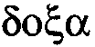 ist keine Verklärung, die 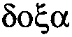 ist ein Offenbaren, ein
66
Bekanntgeben, ein Zur-Erkenntnis-Bringen, und so ist es hier
gemeint: «... auf daß Dein Sohn es von Dir offenbare.» Die
Vermittlung des Vater-Inhaltes durch die Kraft des Sohnes kommt
da in den Worten unmittelbar zum Ausdruck in naiver Anschau-
ung. Vorher hatten die Menschen auf die geschilderte Art die
Substanz des Vatergottes in sich. Nun hat der Vatergott den Sohn
dazu gebracht, daß der Sohn den Inhalt an die Menschheit ver-
mittelt. Das steht wirklich da und es ist gar nicht zu leugnen, daß
es da steht: «... wie Du ihm Macht über alles Fleisch gegeben
hast ...» - der Ausdruck «Fleisch» ist schwer zu übersetzen, da
er falsch verstanden wird durch die gewöhnliche Sprache. Eigentlich
müßte man sagen: «... wie Du ihm Macht über alle Menschen-
leiber gegeben hast, damit er den ihm zu eigen Gegebenen das
dauernde Leben verleihe.» - Wenn man bedenkt, daß ja die
Tatsache vorliegt, daß früher die menschlichen Leiber so waren,
daß sie von der ursprünglichen Bewußtheit erfaßt wurden, die
noch gotterfüllt war und damit das dauernde Leben bekamen, so
sieht man ein, daß, weil jetzt nicht mehr das Bewußtsein von der
Kraft erfüllt ist, die Leiber in die Seele nichts zurückreflektieren
können, was dauerndes Leben verleiht. Darum ist der Christus
der Menschheit gesandt worden. «Das aber ist das dauernde
Leben, daß sie Dich als den einzig wahren Gott erkennen und
Jesus Christus als den Abgesandten. Ich habe Dich auf Erden
geoffenbaret, um zum Ziele zu bringen das Werk, das Du mir zu
tun auferlegt hast. Und nun offenbare mich, Vater, mit der Of-
fenbarung, die mir durch Dich ward, ehe die Welt bestand. Ich
habe [Dich] zur Erscheinung gebracht für die Menschen, welche
Du mir aus der Welt zugeteilt hast. Dein waren sie und Du gabst
sie mir, und sie sind von Deinem Worte erfüllt geblieben.»
Christus Jesus hat bewirkt, daß das Wort nicht erstorben ist in
den Menschen, daß der väterliche Substanzinhalt den Menschen
geblieben ist. Wenn das Mysterium von Golgatha nicht gewesen
wäre, so hätten die Menschen ihren Inhalt vergessen. Der Vater
wäre vergessen worden, wenn der Sohn nicht die Gegenwart des
Vaters aufrechterhalten hätte. «So haben sie erkannt, wie alles,
67
was Du mir gegeben hast, aus Dir ist. Denn die Gedankenkräfte,
die Du mir gegeben hast, habe ich zu ihnen gebracht. Sie haben
sich mit ihnen verbunden und durchschaut, daß ich von Dir
komme und eingesehen, daß Du mich ihnen gegeben hast. Für sie
als einzelne Menschen, nicht für die Menschen im Allgemeinen,
bitte ich bei Dir, nur für die Menschen, die Du mir gegeben hast,
weil sie durch Dich sind.» - Ich setze hierher «für die Menschen
im Allgemeinen» statt «für die Welt». - Das wird nicht mehr
verstanden. Es ist eben auf dieses geistige Verbundensein hinge-
wiesen, was damals gangbare Vorstellung war: Für sie als einzelne
Menschen, nicht nur für die Menschen im allgemeinen.
Wahrhaftig, das Neue Testament wird dadurch, daß man sei-
nen Inhalt ergreift, nicht weniger schön, groß und erhaben. Das
gehört auch zum richtigen Sichhineinstellen in die Gegenwart, in
das geistige Leben der Gegenwart, in eine religiöse Bewegung
der Gegenwart, daß man einfach wieder zurückgeht zu der Wirk-
lichkeit im Evangelium. Wie oft ist die Forderung aufgetaucht,
man müßte wieder zu dem ursprünglichen Christentum zurück-
kehren. Das scheiterte eben daran, daß man nicht erreichen konnte
darauf auszugehen, den Logos in seiner Urbedeutung zu ergreifen
und sich wieder und wieder mit der menschlichen Bequemlichkeit
tröstete, daß man die Evangelien eben mehr in dem einfältigen
Inhalte hinnehmen müsse. Aber der einfache Inhalt würde ja nicht
mehr verwischt werden, wenn man einfach auf das eingeht, was
dasteht. Wir dürfen nicht vergessen, meine lieben Freunde, daß
die Worte ja im Laufe der Zeit ihre Gefühlswerte wesentlich
ändern. Es ist nicht möglich, einfach lexikographisch ein Wort aus
einer alten Sprache herüberzunehmen. Schon wenn man jetzt in
der Gegenwart etwas einfach lexikographisch übersetzt, bekommt
man ganz andere Inhalte heraus. Das ist noch mehr der Fall, wenn
man Dinge der Vergangenheit übersetzt. Es kommt ja nicht dar-
auf an, den Gefühlswert, der in der Gegenwart bei einem Worte
da ist, unmittelbar an das anzulehnen, was im Wortlaute des alten
Wortes liegt, sondern die Aufgabe ist die, zurückzugehen zu dem
Gefühlsinhalte des alten Wortlautes. Da können wir überall im
68
Neuen Testament die Tatsache finden, daß die Evangelien ge-
sprochen sind zu einer Zeit, als die Offenbarung desjenigen, was
vom geistigen Kosmos aus Gnade für die Menschheit geschehen
ist, aus dem noch nicht voll entwickelten Ichbewußtsein in das
vollentwickelte Bewußtsein der Ichheit übergegangen ist. Alle
übrigen Tatsachen müssen nach dieser Grundtatsache beurteilt
werden. Man darf nicht bei Vorurteilen stehenbleiben und sagen,
die Jünger, die als einfache Menschen aus den niedersten Stän-
den hervorgegangen sind, konnten einen solchen Sinn nicht erfas-
sen. - Wenn der Sinn der Evangelien einfach aufzufassen ist,
so müssen wir andererseits die wunderbare Tatsache enthüllen:
Wie sind diese einfachen Menschen dazu gekommen, den Evan-
gelien diesen tiefen Sinn zu geben? - Das ist viel geistiger, als
wenn man sagt, diese einfachen, aus dem Volke hervorgegange-
nen Menschen hätten einen solchen Sinn gar nicht erfassen
können. Eine solche Auffassung beruht auf einem anderen Vor-
urteil.
Ich weiß nicht, ob Sie es erlebt haben - vielleicht die Älteren
unter Ihnen. Wenn Sie vor vierzig Jahren mit einem liebenden
Herzen unter das Landvolk gegangen sind, dann konnte man die
folgende Erfahrung machen. Man ging als Gebildeter hinaus, als
ungeheuer gescheit sich Fühlender, und sprach mit den Leuten
über das, was man gelernt hatte. Da konnten sie nicht mit. Aber
ging man mit ihnen mit, so entdeckte man unter diesen einfachen
Leuten eine ungeheuer tiefe Weisheit, die das überstrahlte, was
man selbst mitgebracht hatte. Die Weisheit der naiven Leute ist
nämlich eine tiefere als die der Gebildeten. Die Theorie von der
Einfältigkeit des primitiven Menschen ist eben eine Theorie der
intellektualistisch Gebildeten. Was zum Beispiel Jakob Böhme ge-
meint hat mit manchen seiner Sätze, das konnte man vor vierzig
Jahren noch eher von manchem Kräutersammler lernen als heute
im Universitätskolleg. Das ist nicht zu leugnen. Und wie treu
manchmal alte Texte wiedergegeben werden, davon wird Ihnen
Herr Professor Beckh ein Lied singen können in bezug auf
Sanskrit und andere orientalische Texte. Man wird nicht zu weit
69
gehen, wenn man sagt: Was in der indischen Philosophie enthal-
ten ist, das ist nicht wiederzuerkennen in den Übersetzungen, die
zum Beispiel Deußen gemacht hat, weil man, wenn man auf den
ursprünglichen menschlichen Inhalt der Sache gehen will, das,
was in Deußens Übersetzungen steht, einfach wie bloße Wort-
zusammensetzungen, wie bloße Worthülsen empfindet, in die
man überhaupt keinen Sinn mehr hineinbringt. Diese Dinge sind
ungeheuer ernst und hängen mit tiefernsten Fragen unserer Zeit
zusammen. Deshalb wollte ich wirklich nicht versäumen, unsere
Zusammenkunft noch mit dieser Betrachtung zu beschließen, weil
ich glaube, daß sie Sie hinweisen kann auf etwas, was gerade im
gegenwärtigen Augenblicke notwendig ist.
Ich hoffe, daß sich das erfüllen kann, wovon ich gestern sprach,
daß für die religiöse Bewegung die Menschenweihehandlung die
tiefste und fortdauernde Tatsache sein wird, daß sie nicht bloß
bildhaft ist, sondern ein Lebendiges werden muß, das sich fort-
entwickelt, wie das Leben sich fortentwickelt, und das fähig
bleibt, immer neu und reicher zu werden. Und ich hoffe, daß wir
zusammenarbeiten können an dieser lebendigen Fortentwickelung
desjenigen, was wir ja so hoffnungsvoll begonnen haben.
Werner Klein spricht im Schlußwort den Wunsch aus, daß der gute Wille
zur Arbeit so stark bleiben wird, daß man übers Jahr sich wieder versam-
meln kann und den Rat Dr. Steiners erbitten darf.
Rudolf Steiner: Wir wollen es hoffen und in unseren Herzen so
halten.
70
RUDOLF STEINER
ORIGINALHANDSCHRIFTEN

VERZEICHNIS DER ORIGINALHANDSCHRIFTEN
RUDOLF STEINERS
(mit Archivnummern)
Es nahet mir im Erdenwirken (31. Dezember 1922)
NB 21 GA 219
(besprochen am 12. Juli 1923. Faksimile in der 6. Auflage
(1994) des Bandes «Das Verhältnis der Sternenwelt zum
Menschen und des Menschen zur Sternenwelt», GA 219)
Joh. 17, 1-9: Nachdem Jesus dieses geredet hatte
(besprochen am 14. Juli 1923)
NZ 3479 74- 75
Episteln:
Adventzeit (gegeben Oktober 1923)
NZ 3547-3549 76- 81
Weihnachten (gegeben Dezember 1922)
NZ 3585-3588 82- 89
Epiphanie (gegeben Januar 1924)
NZ 3550-3551 90- 93
Passionswochen, Charwoche, Ostertage (gegeben Februar 1923)
NZ 3571-3577 94-107
Himmelfahrt und Pfingsten (gegeben September 1923)
NZ 3559-3561 108-115
Johanni (gegeben 12. Junil924)
NZ 3552-3554 116-121
Michaeli (gegeben September 1923
NZ 3559-3561 122-127
Kinderbegräbnis (gegeben März 1923)
NZ 3578-3584 128-141
Totenweihehandlung (gegeben März 1923)
NZ 3523-3524 142-145
Trauung (gegeben Frühjahr 1922 an Pastor Wilhelm Ruhtenberg)
NZ 4964-4969 146-157
73
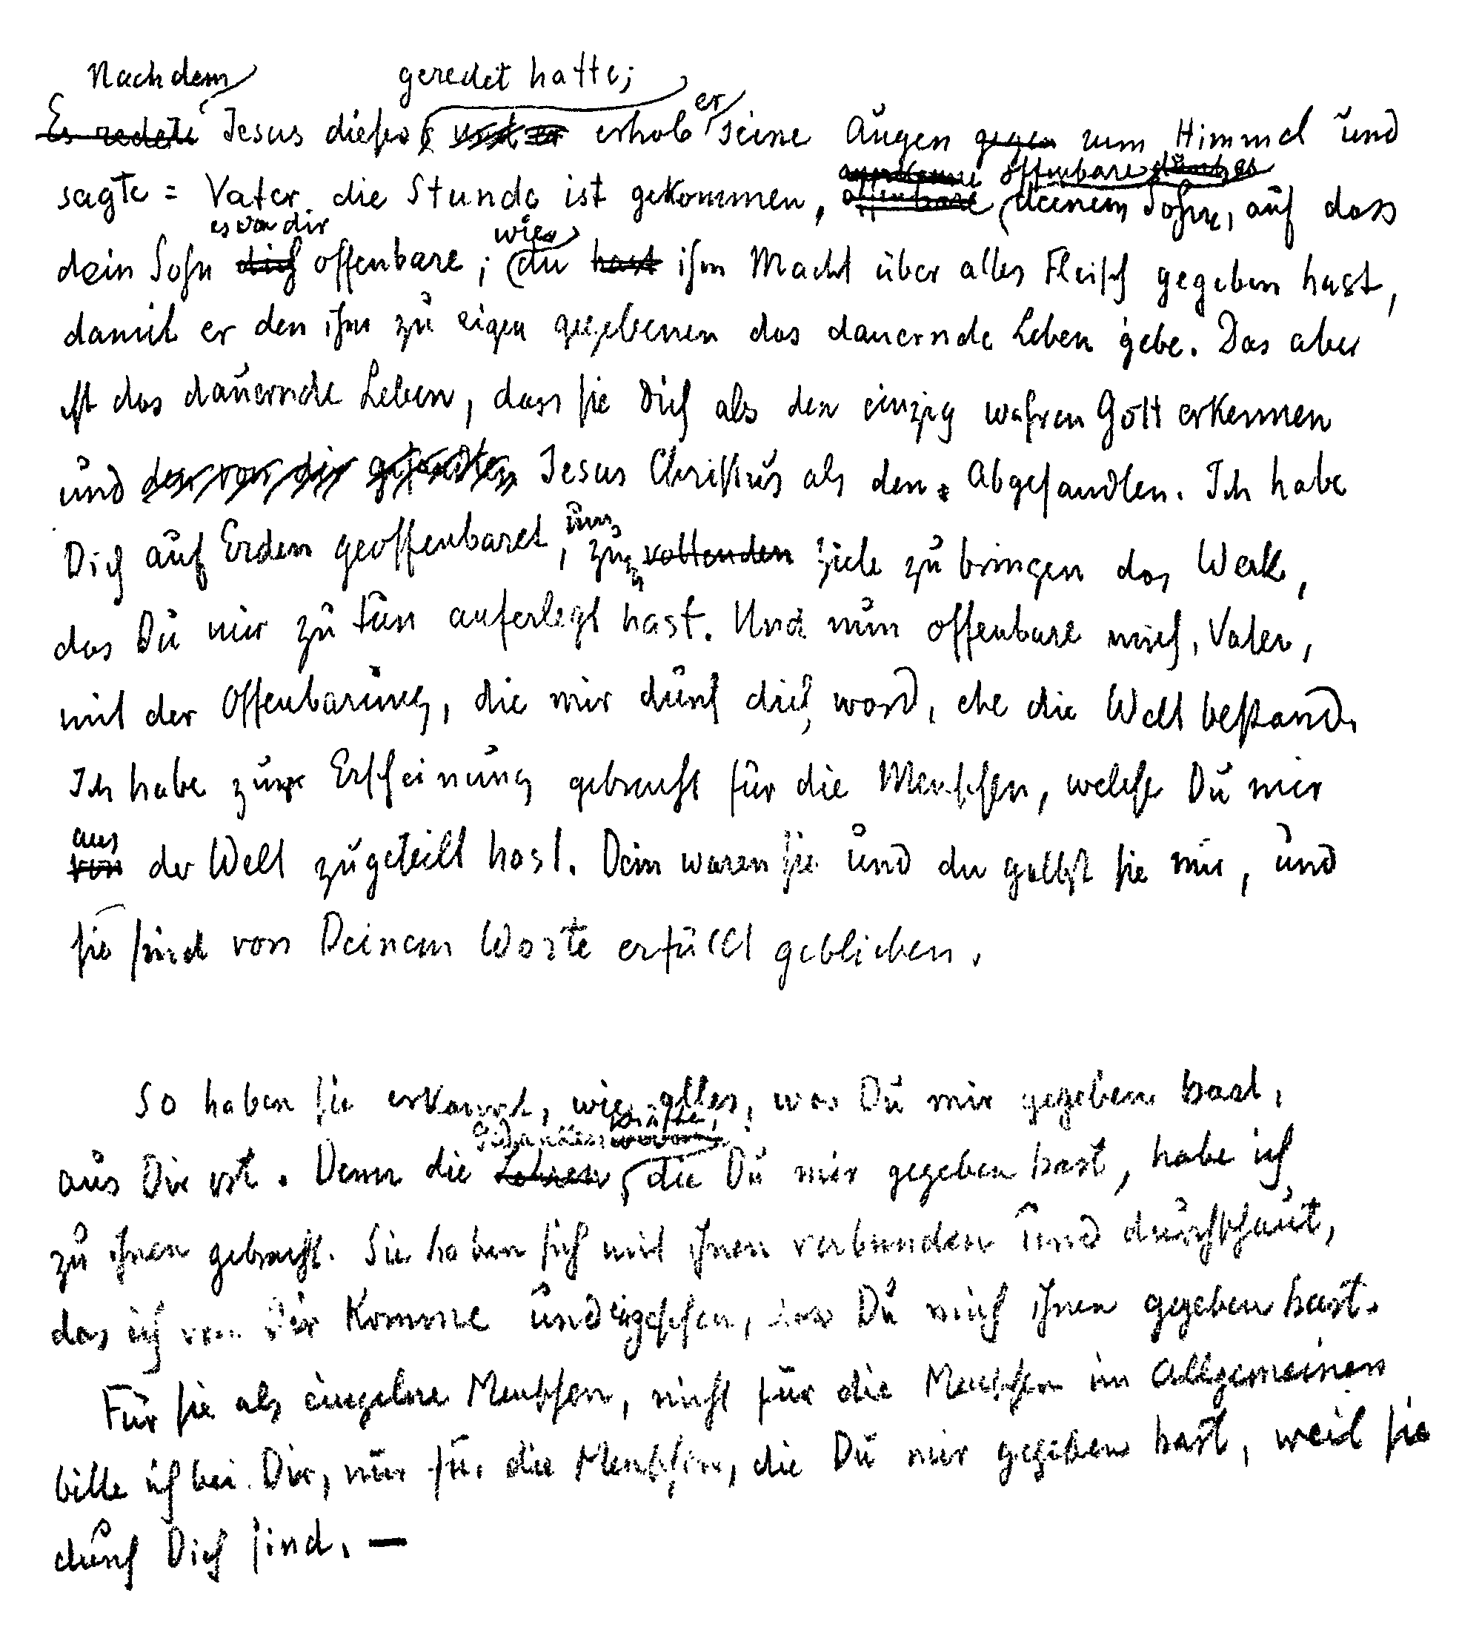
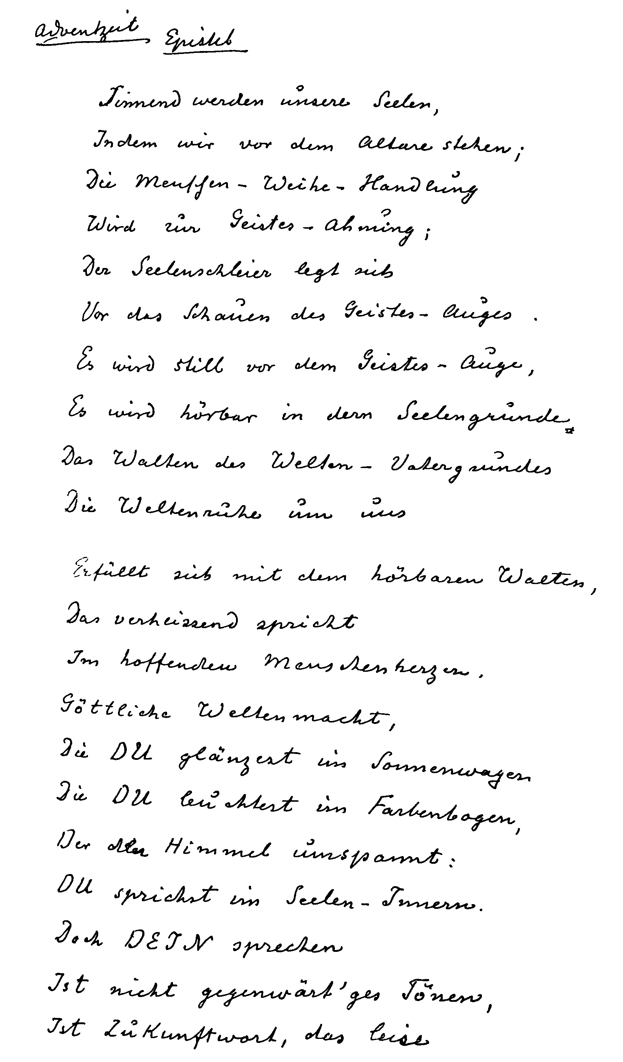
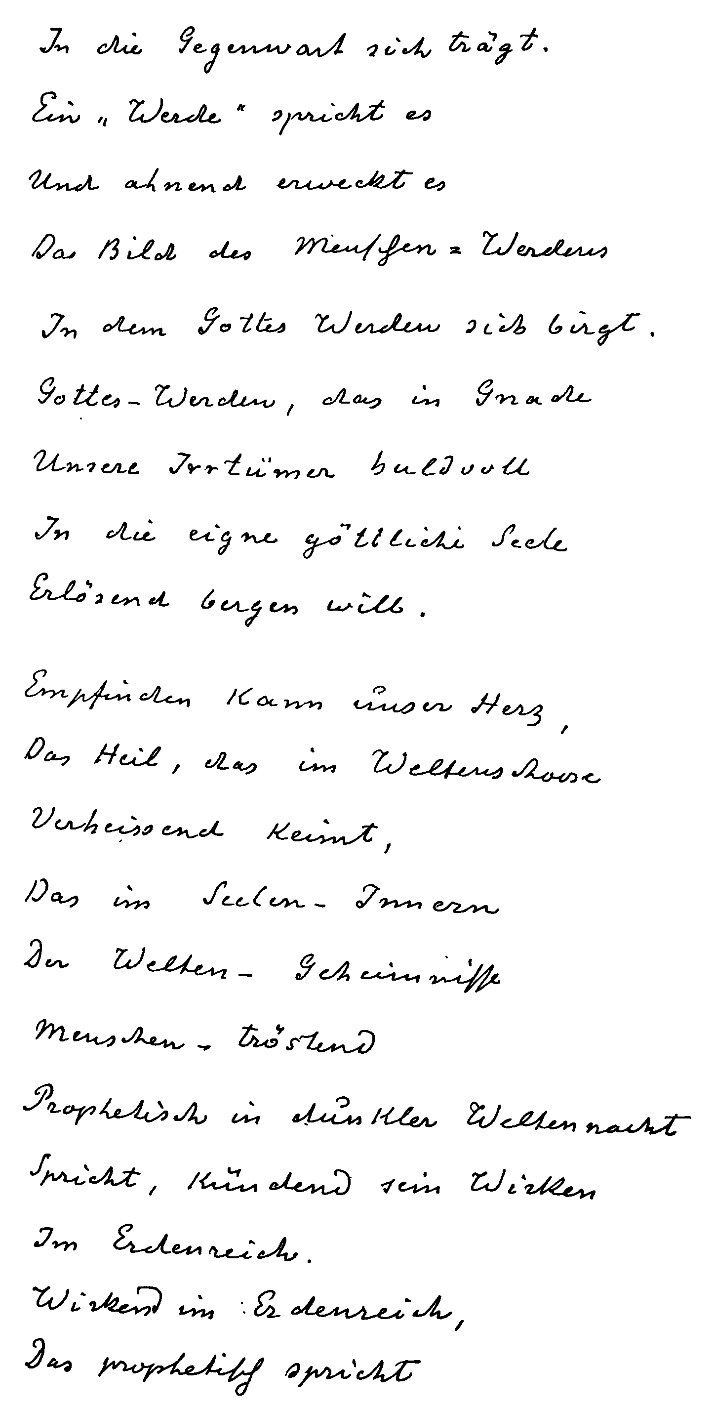
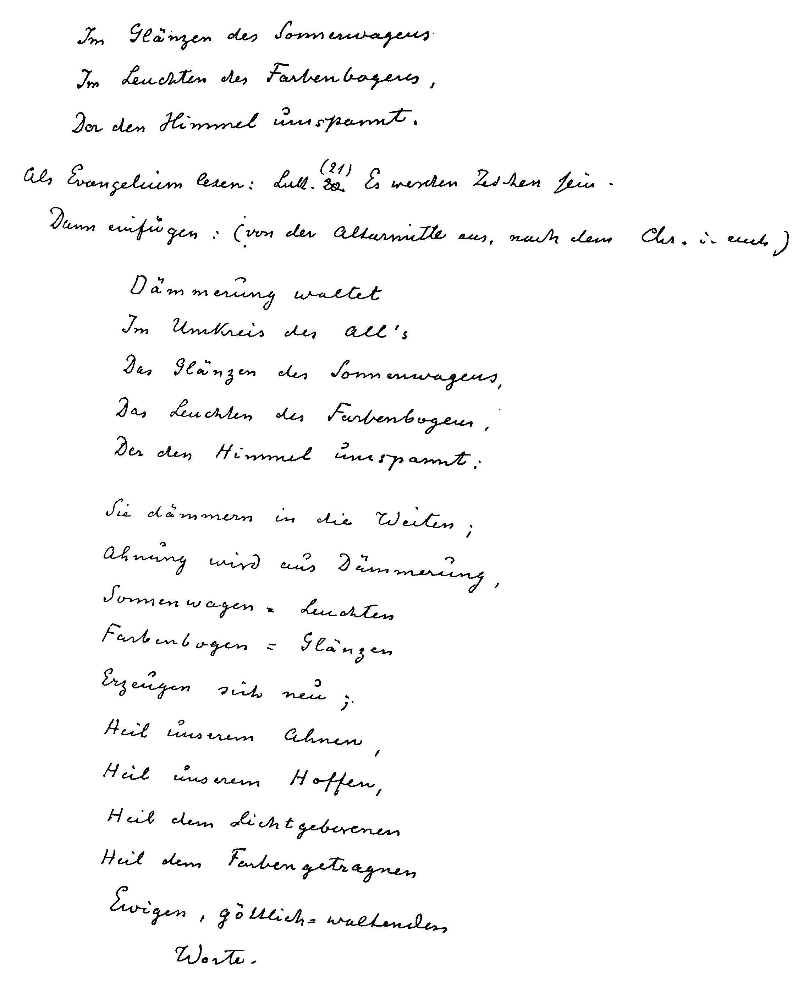
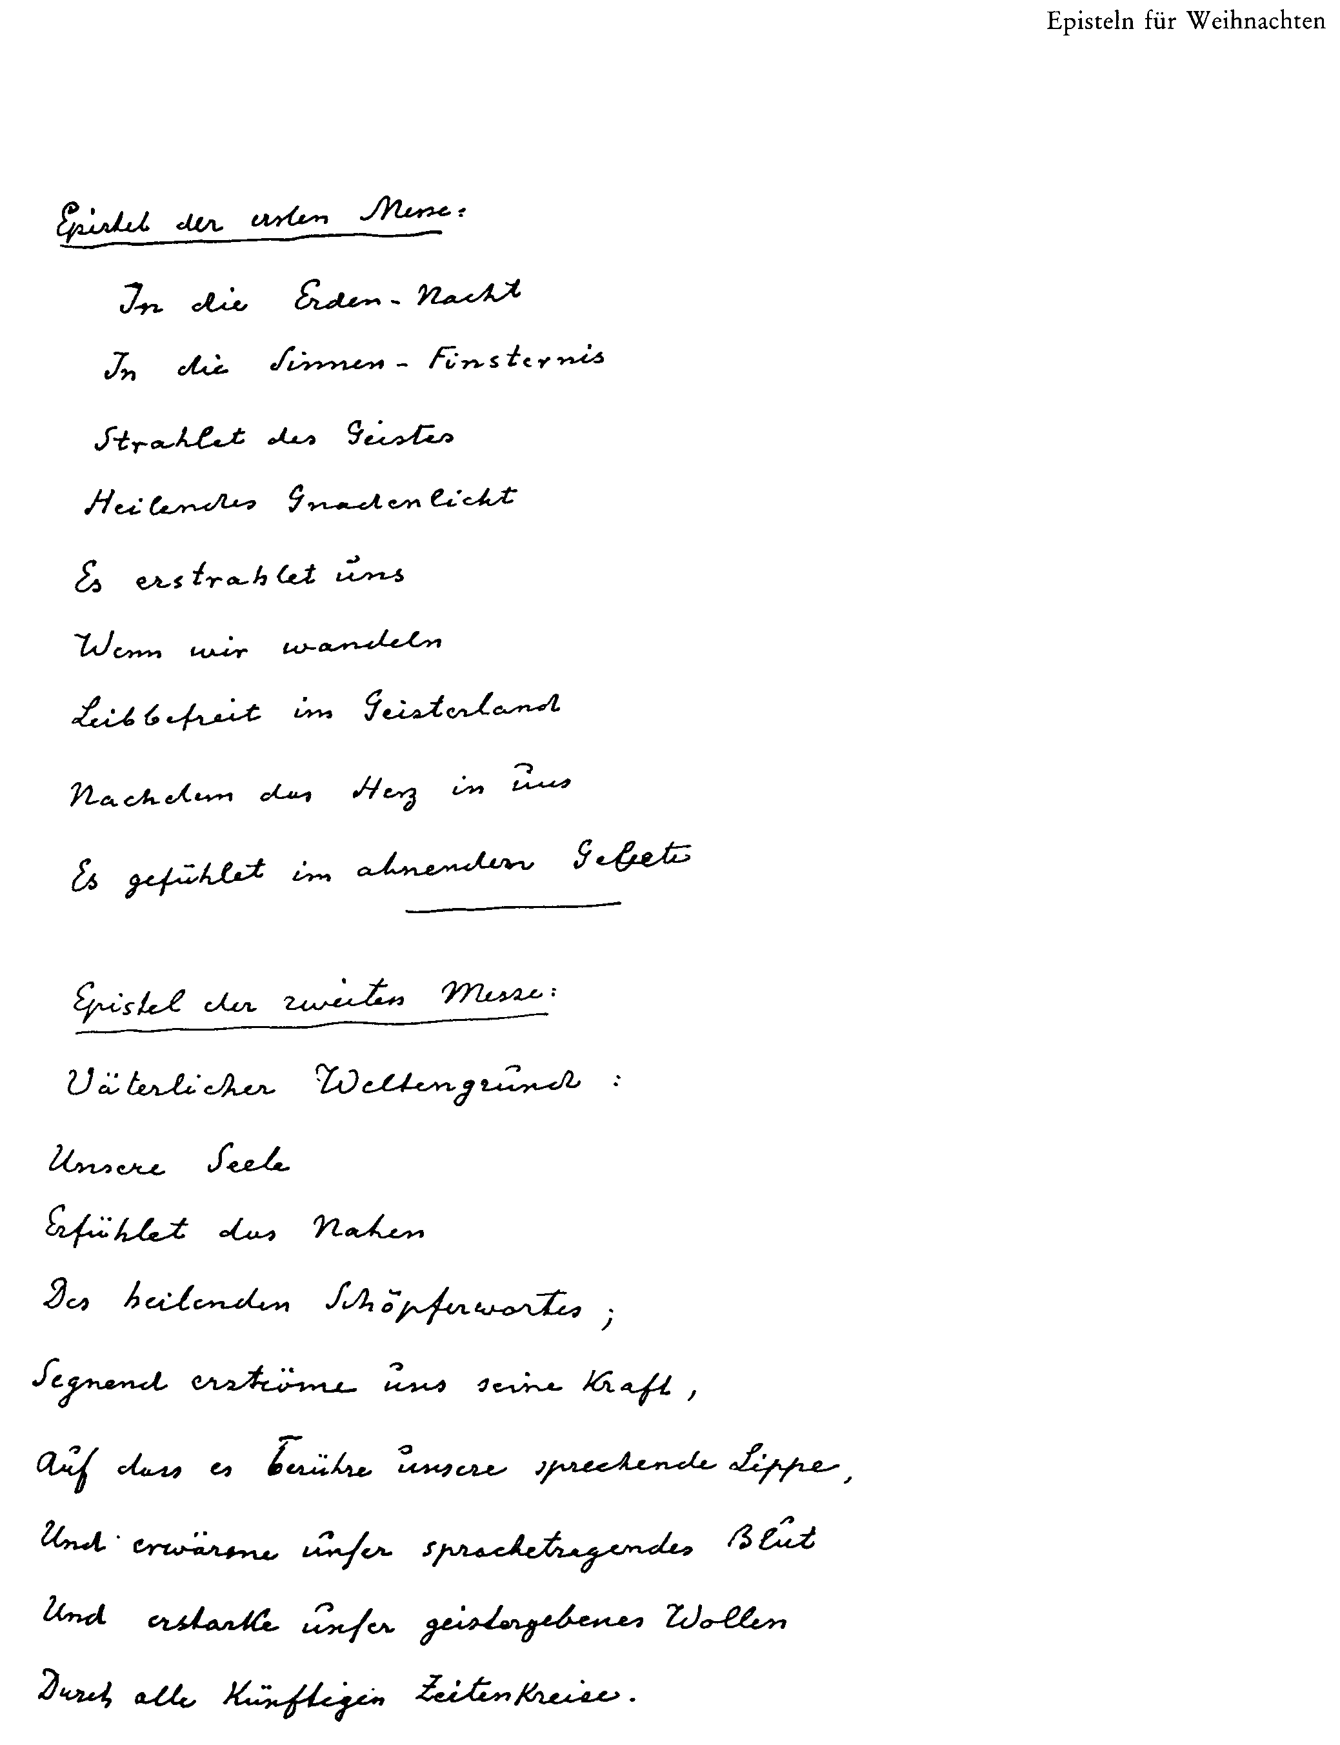
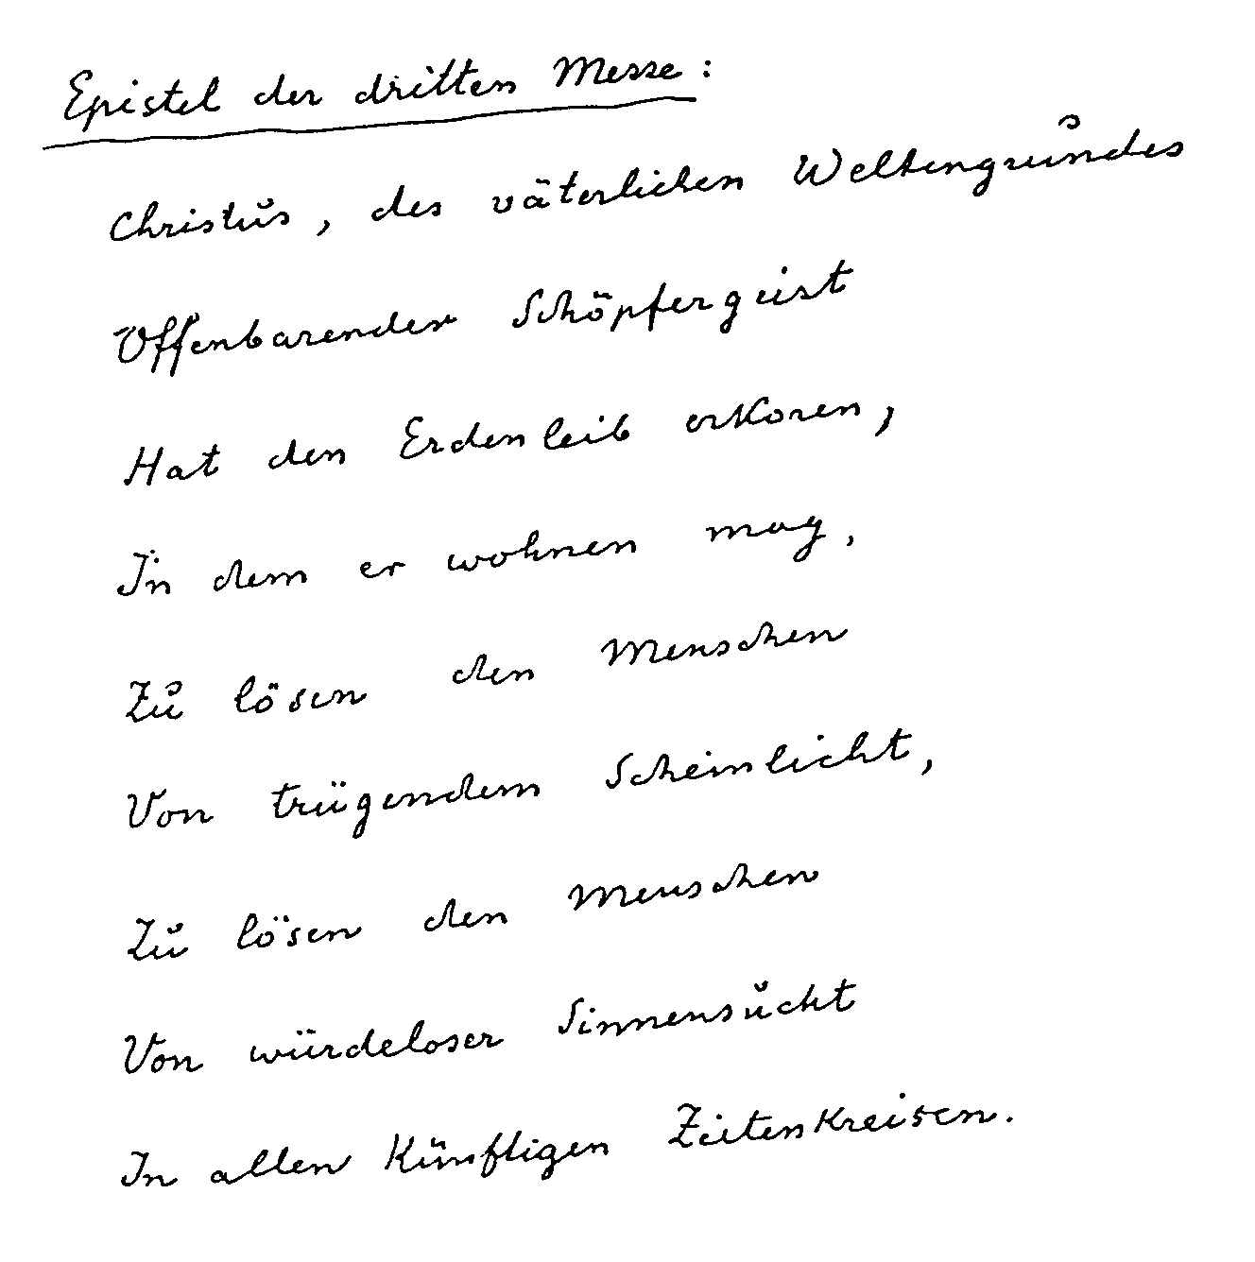
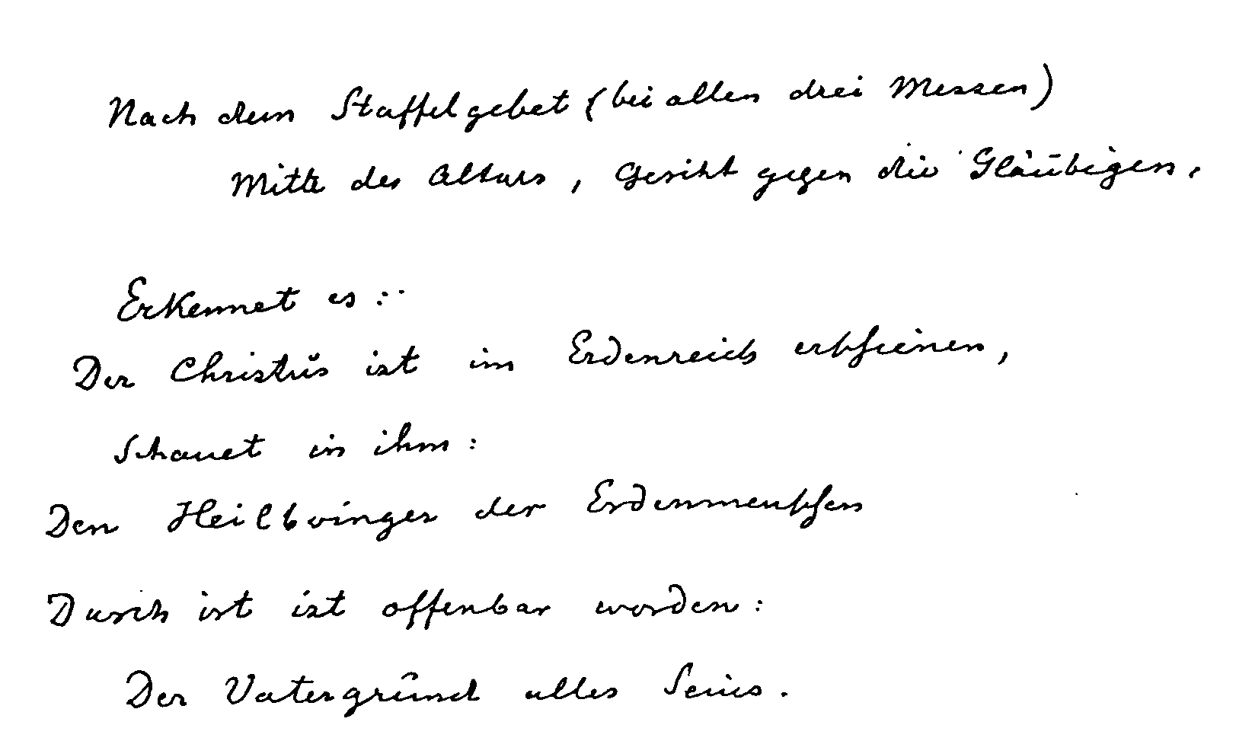
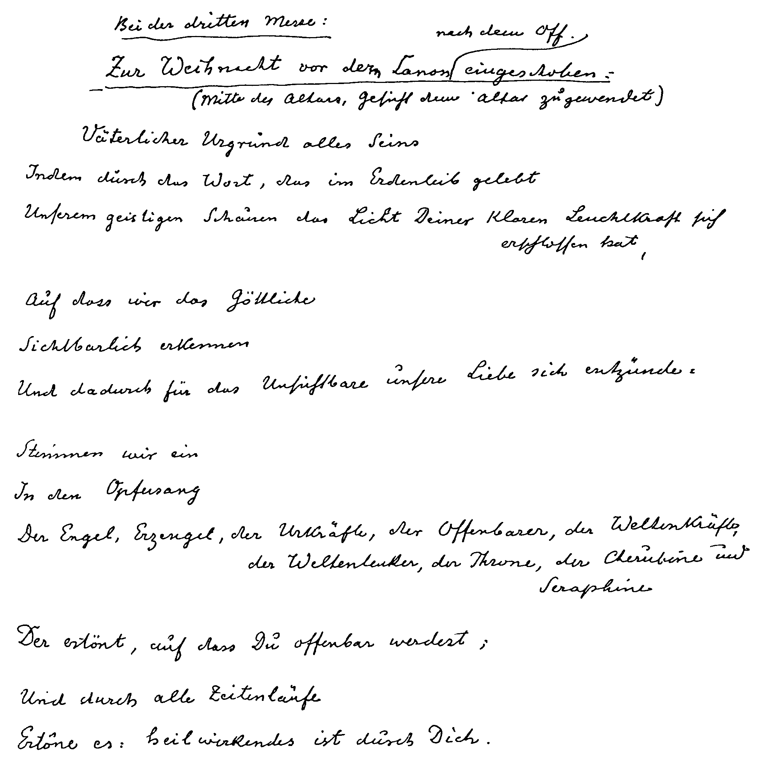
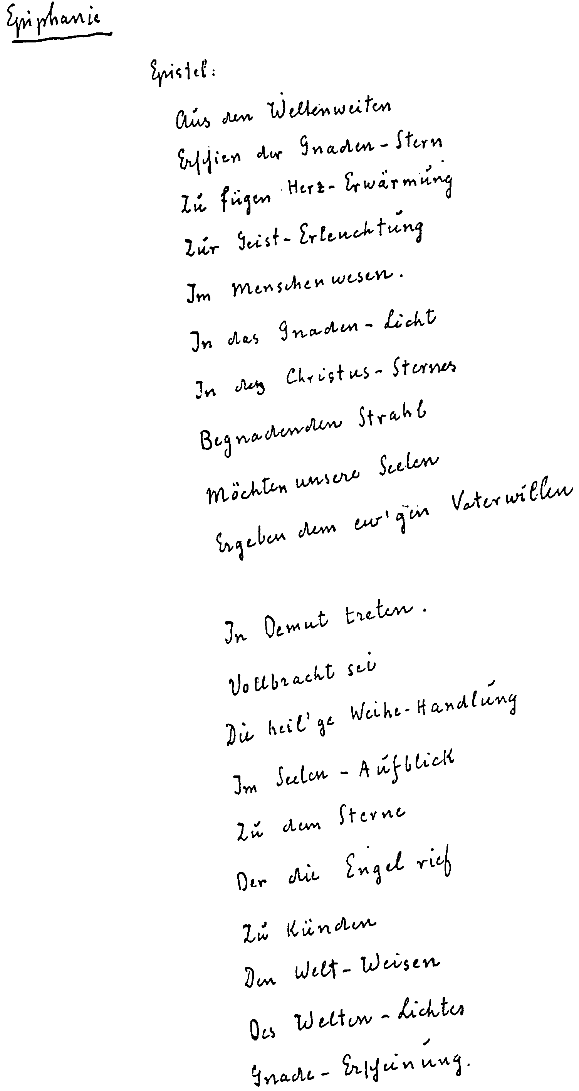
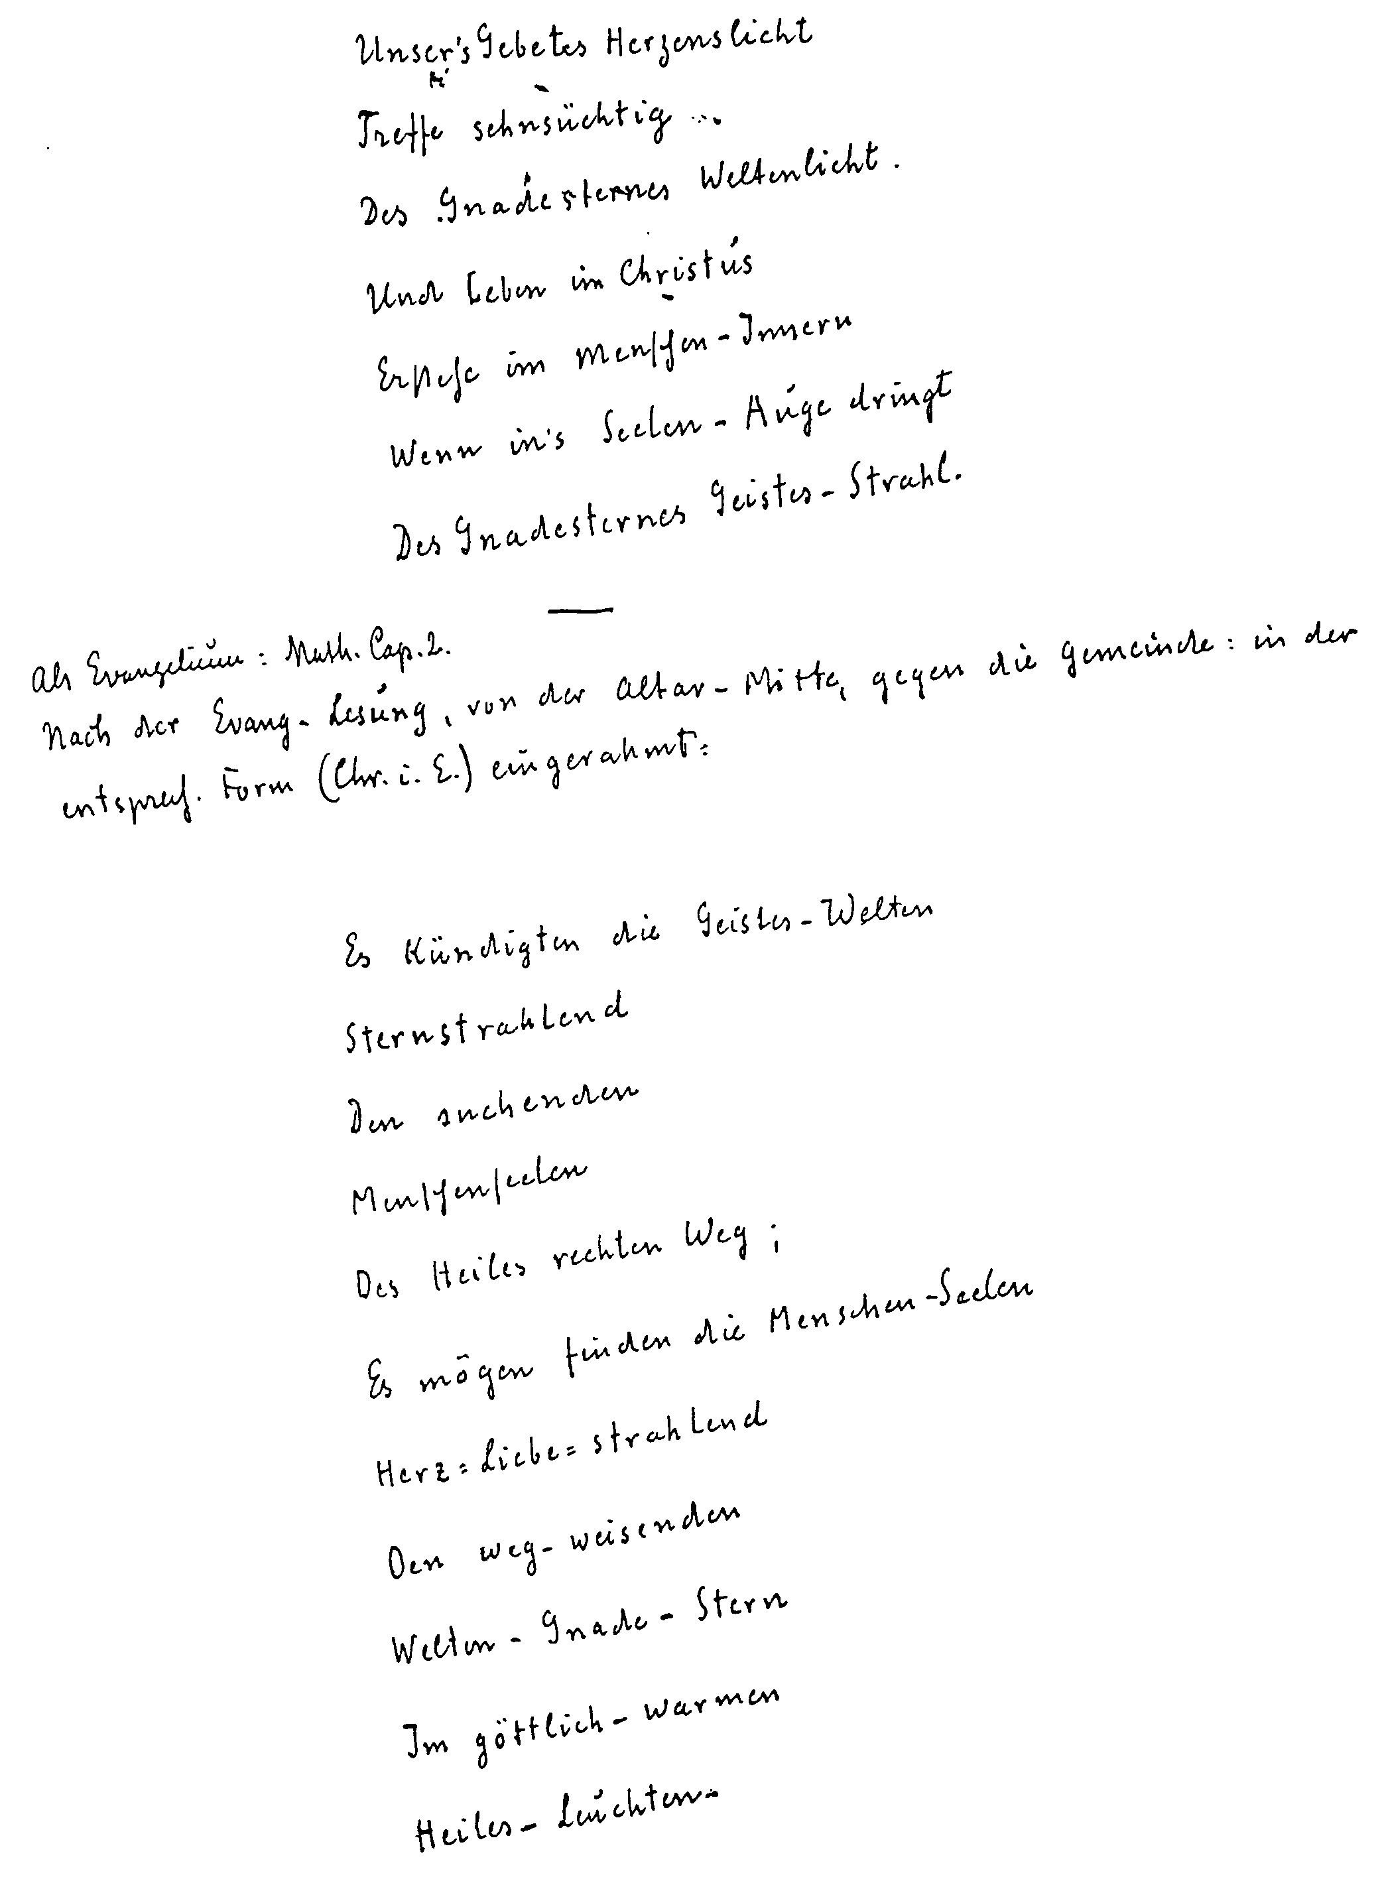
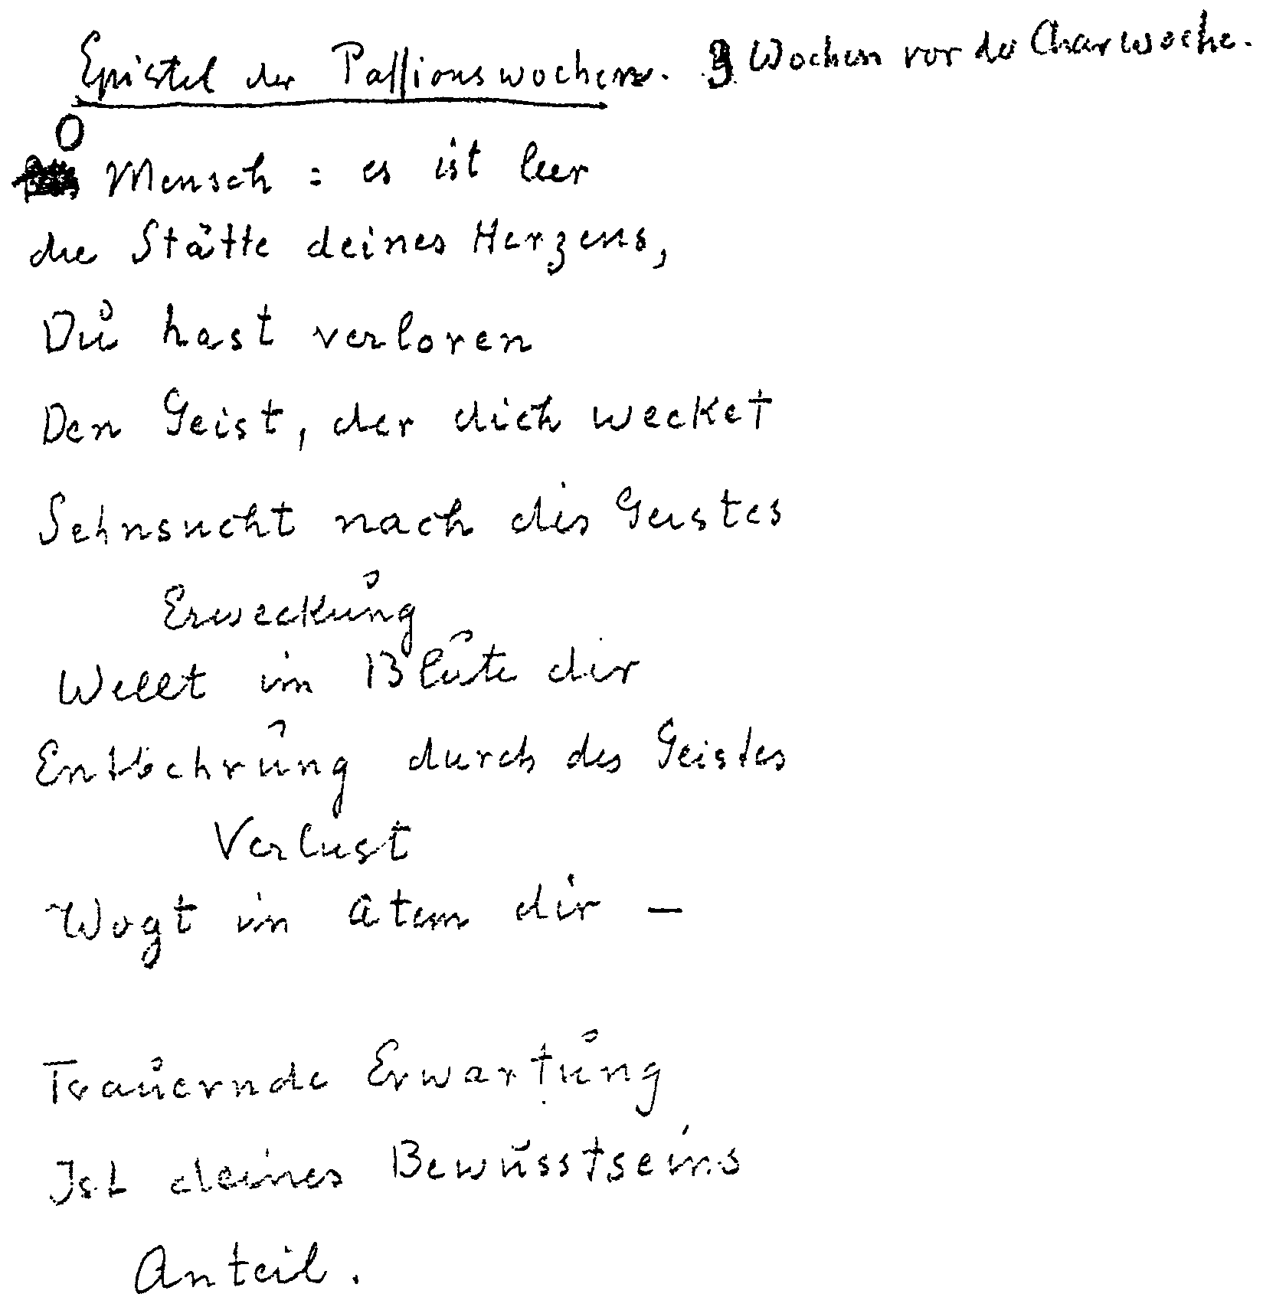
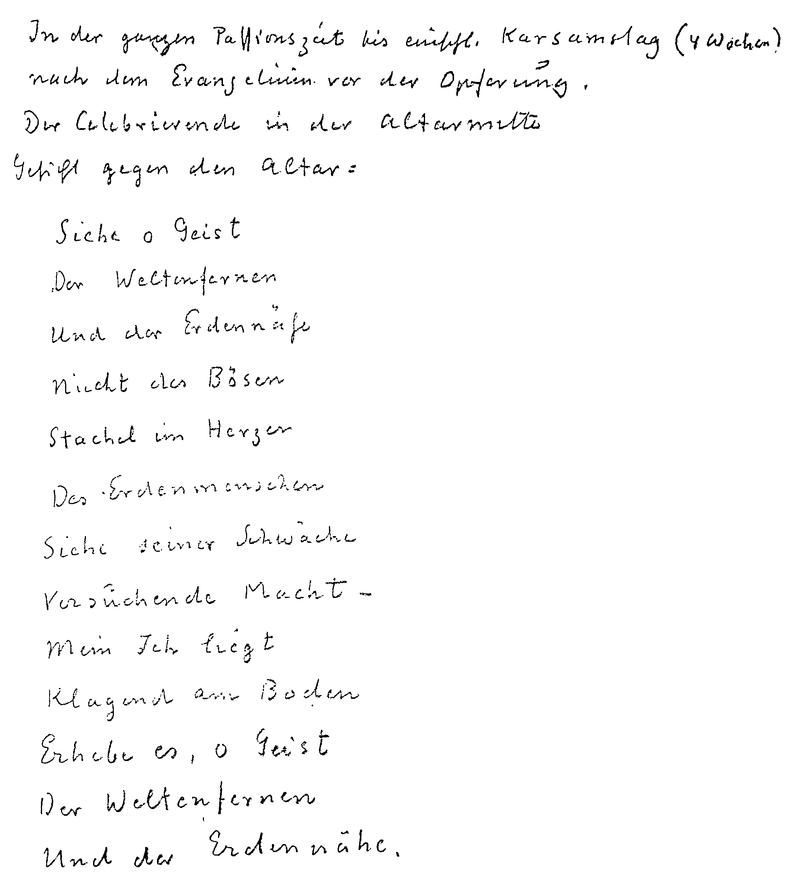
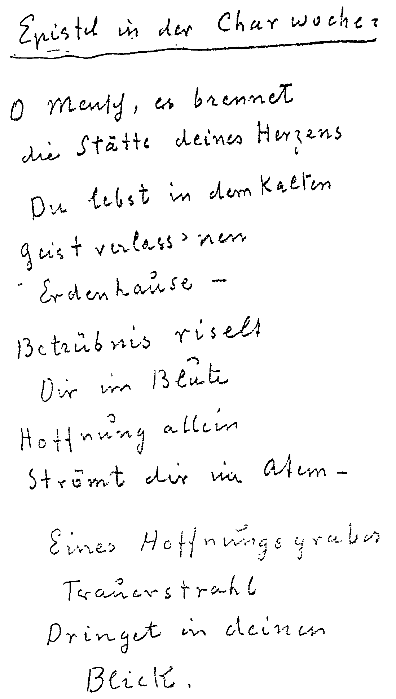
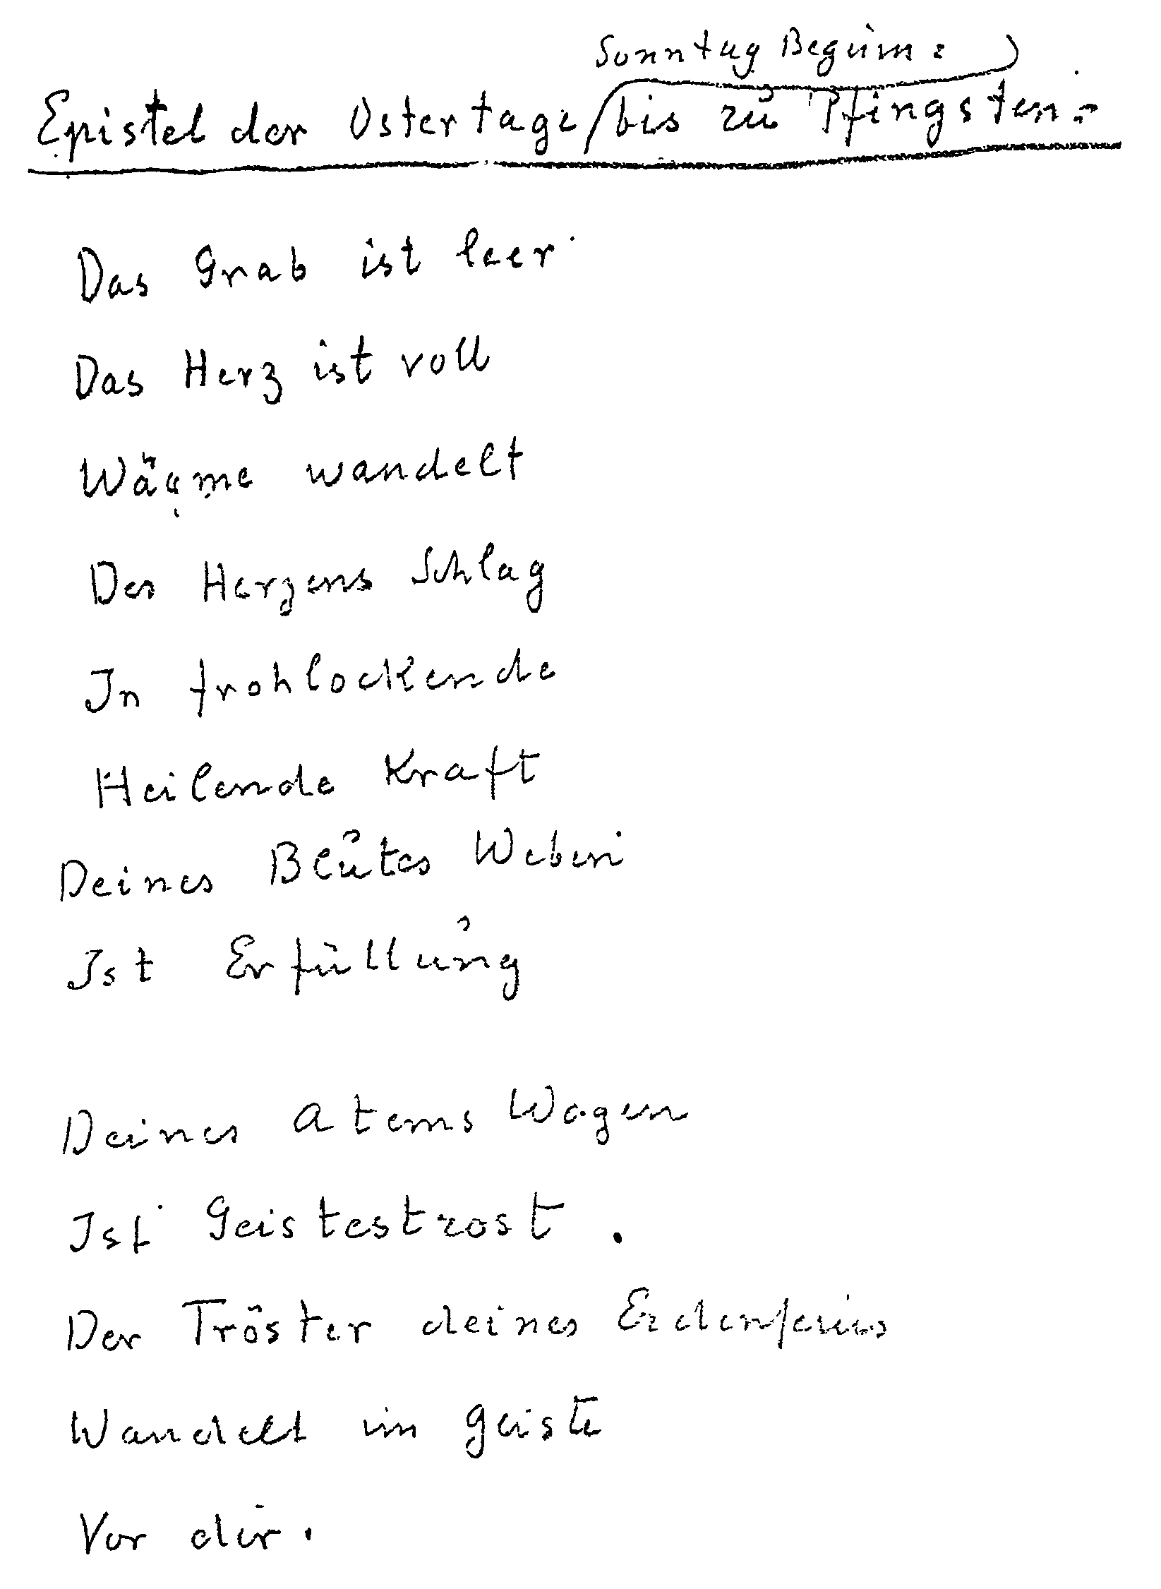
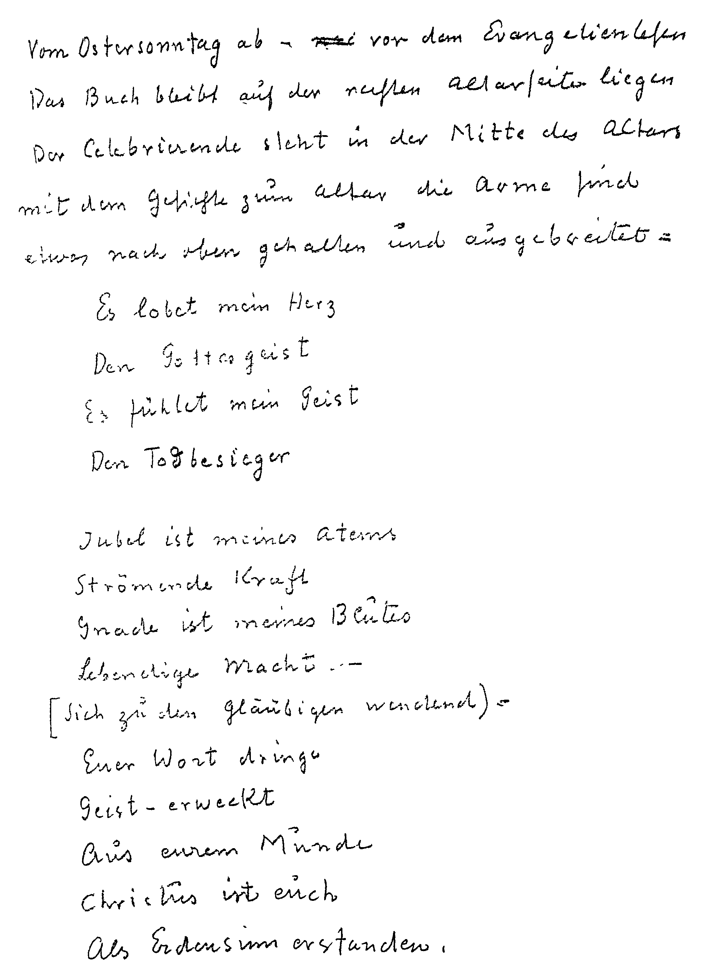
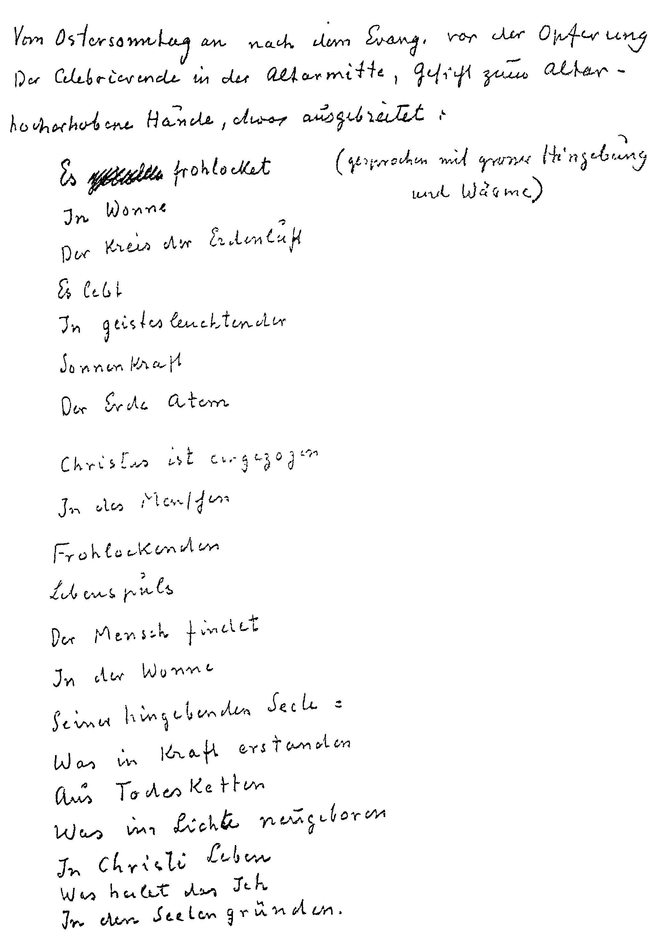
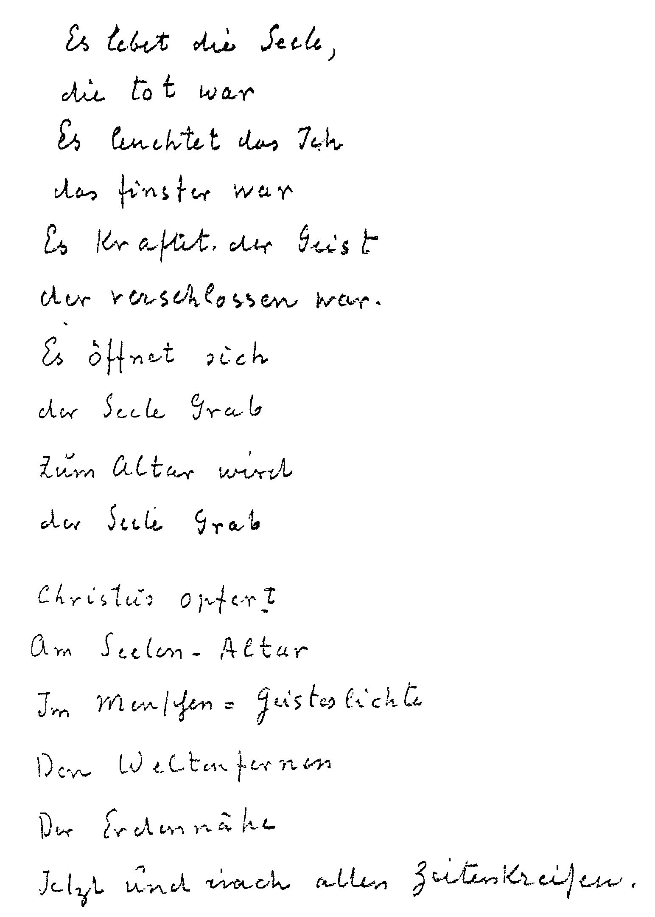
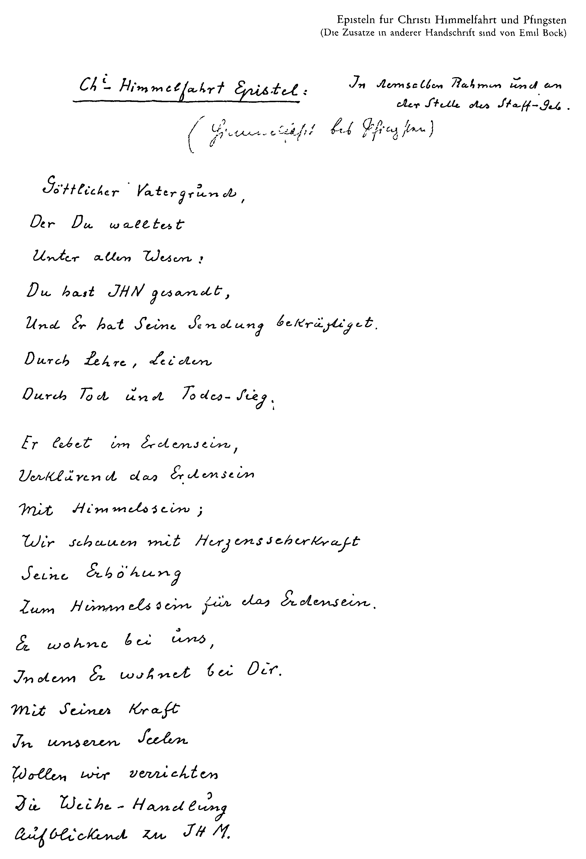
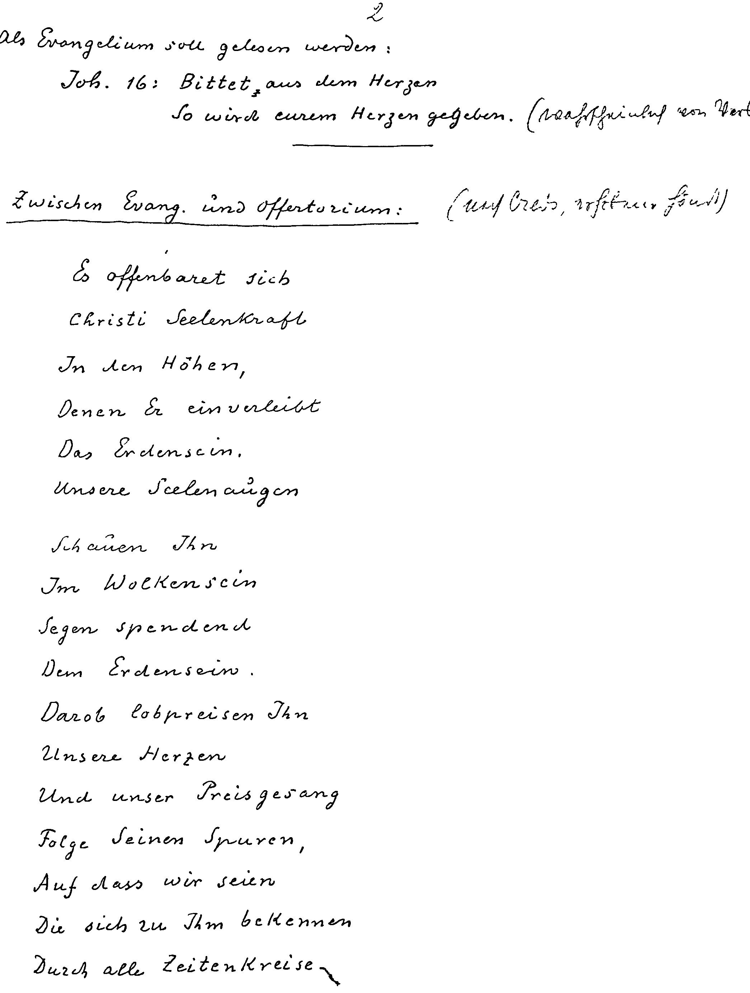
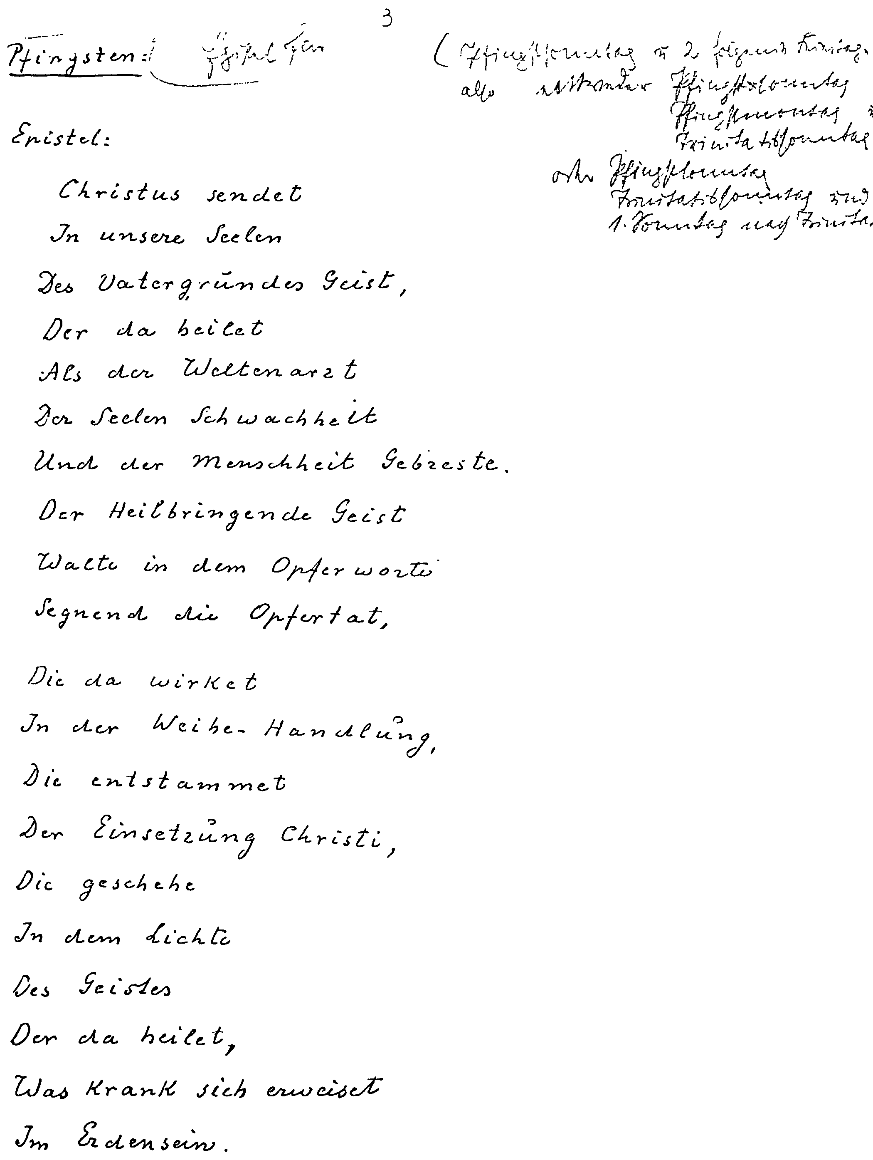
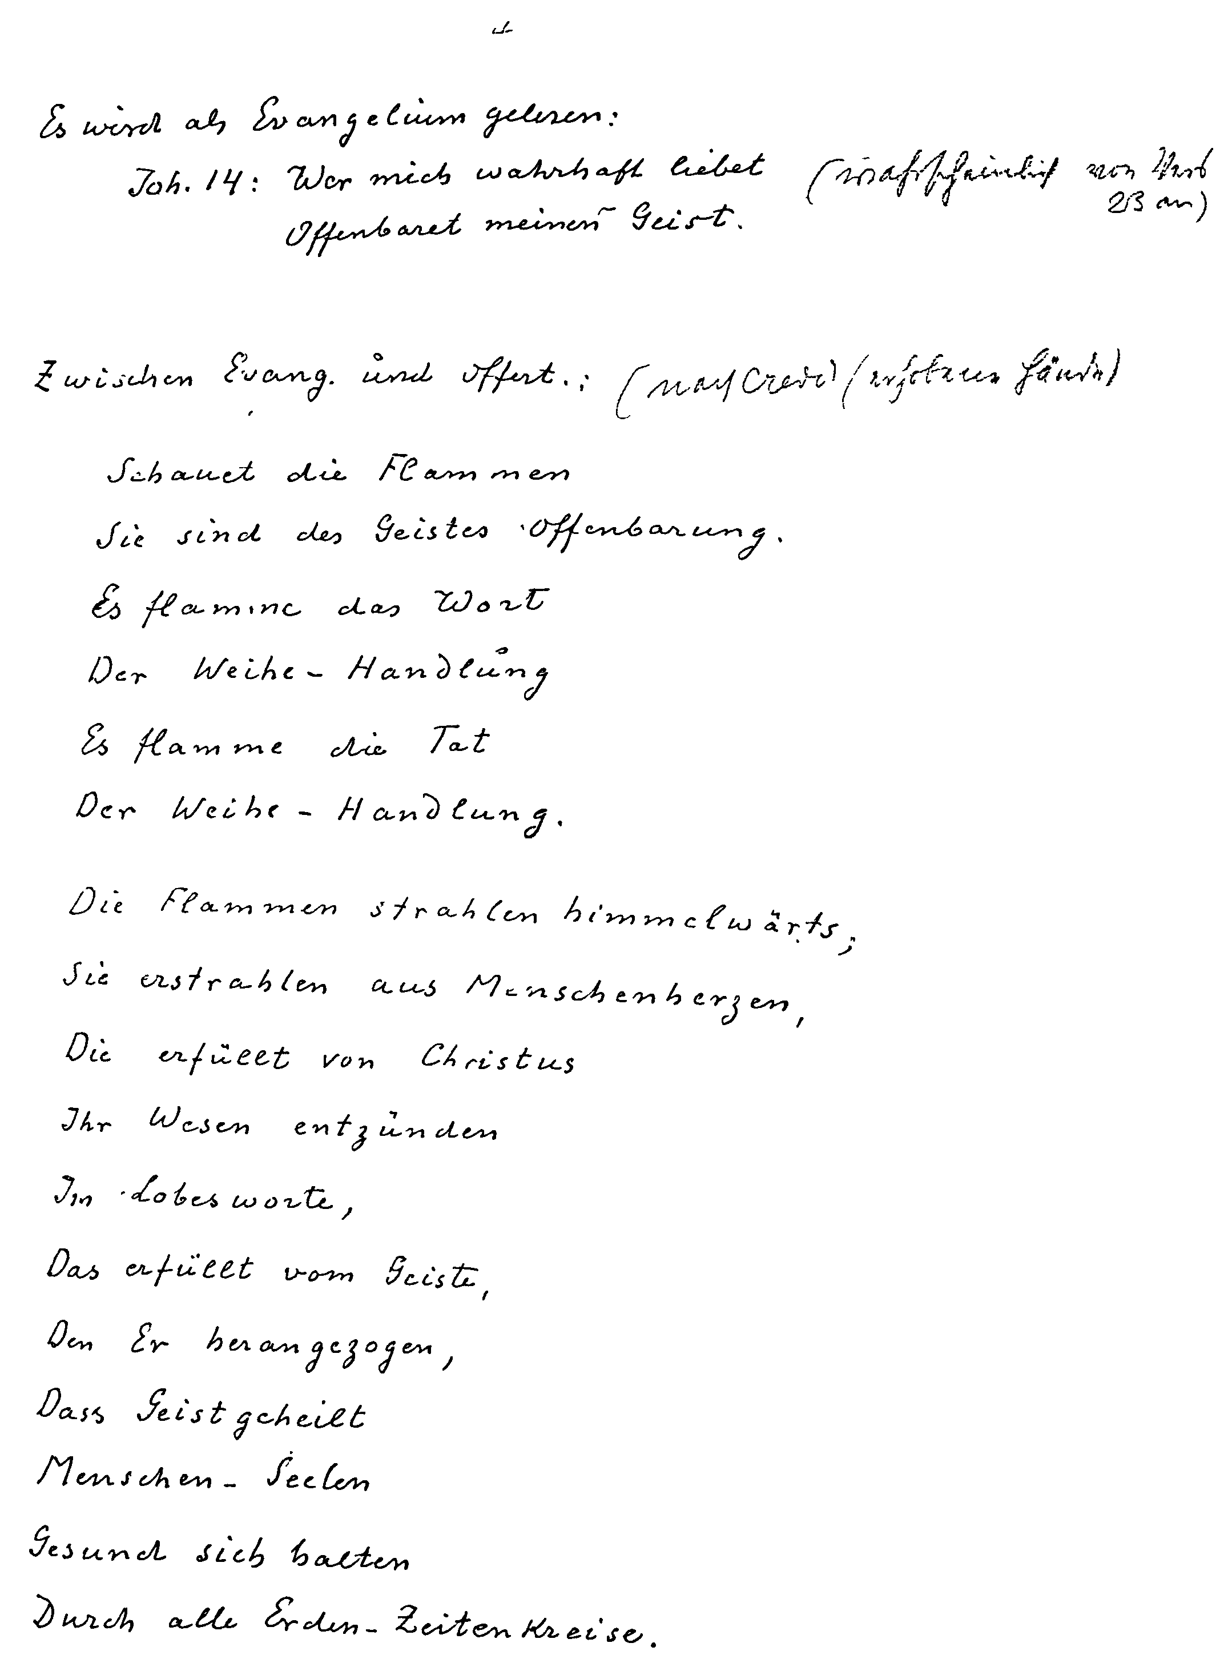
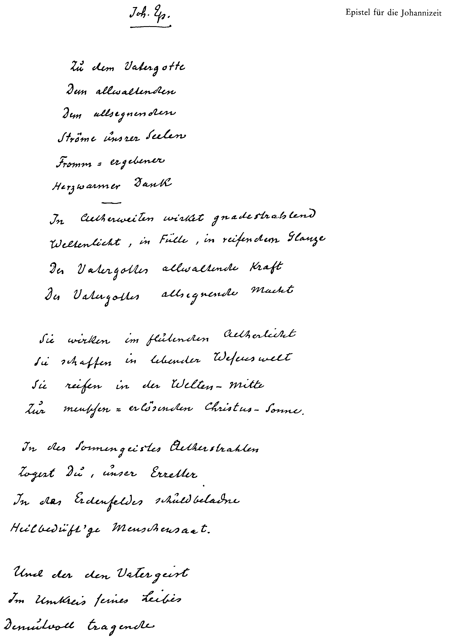
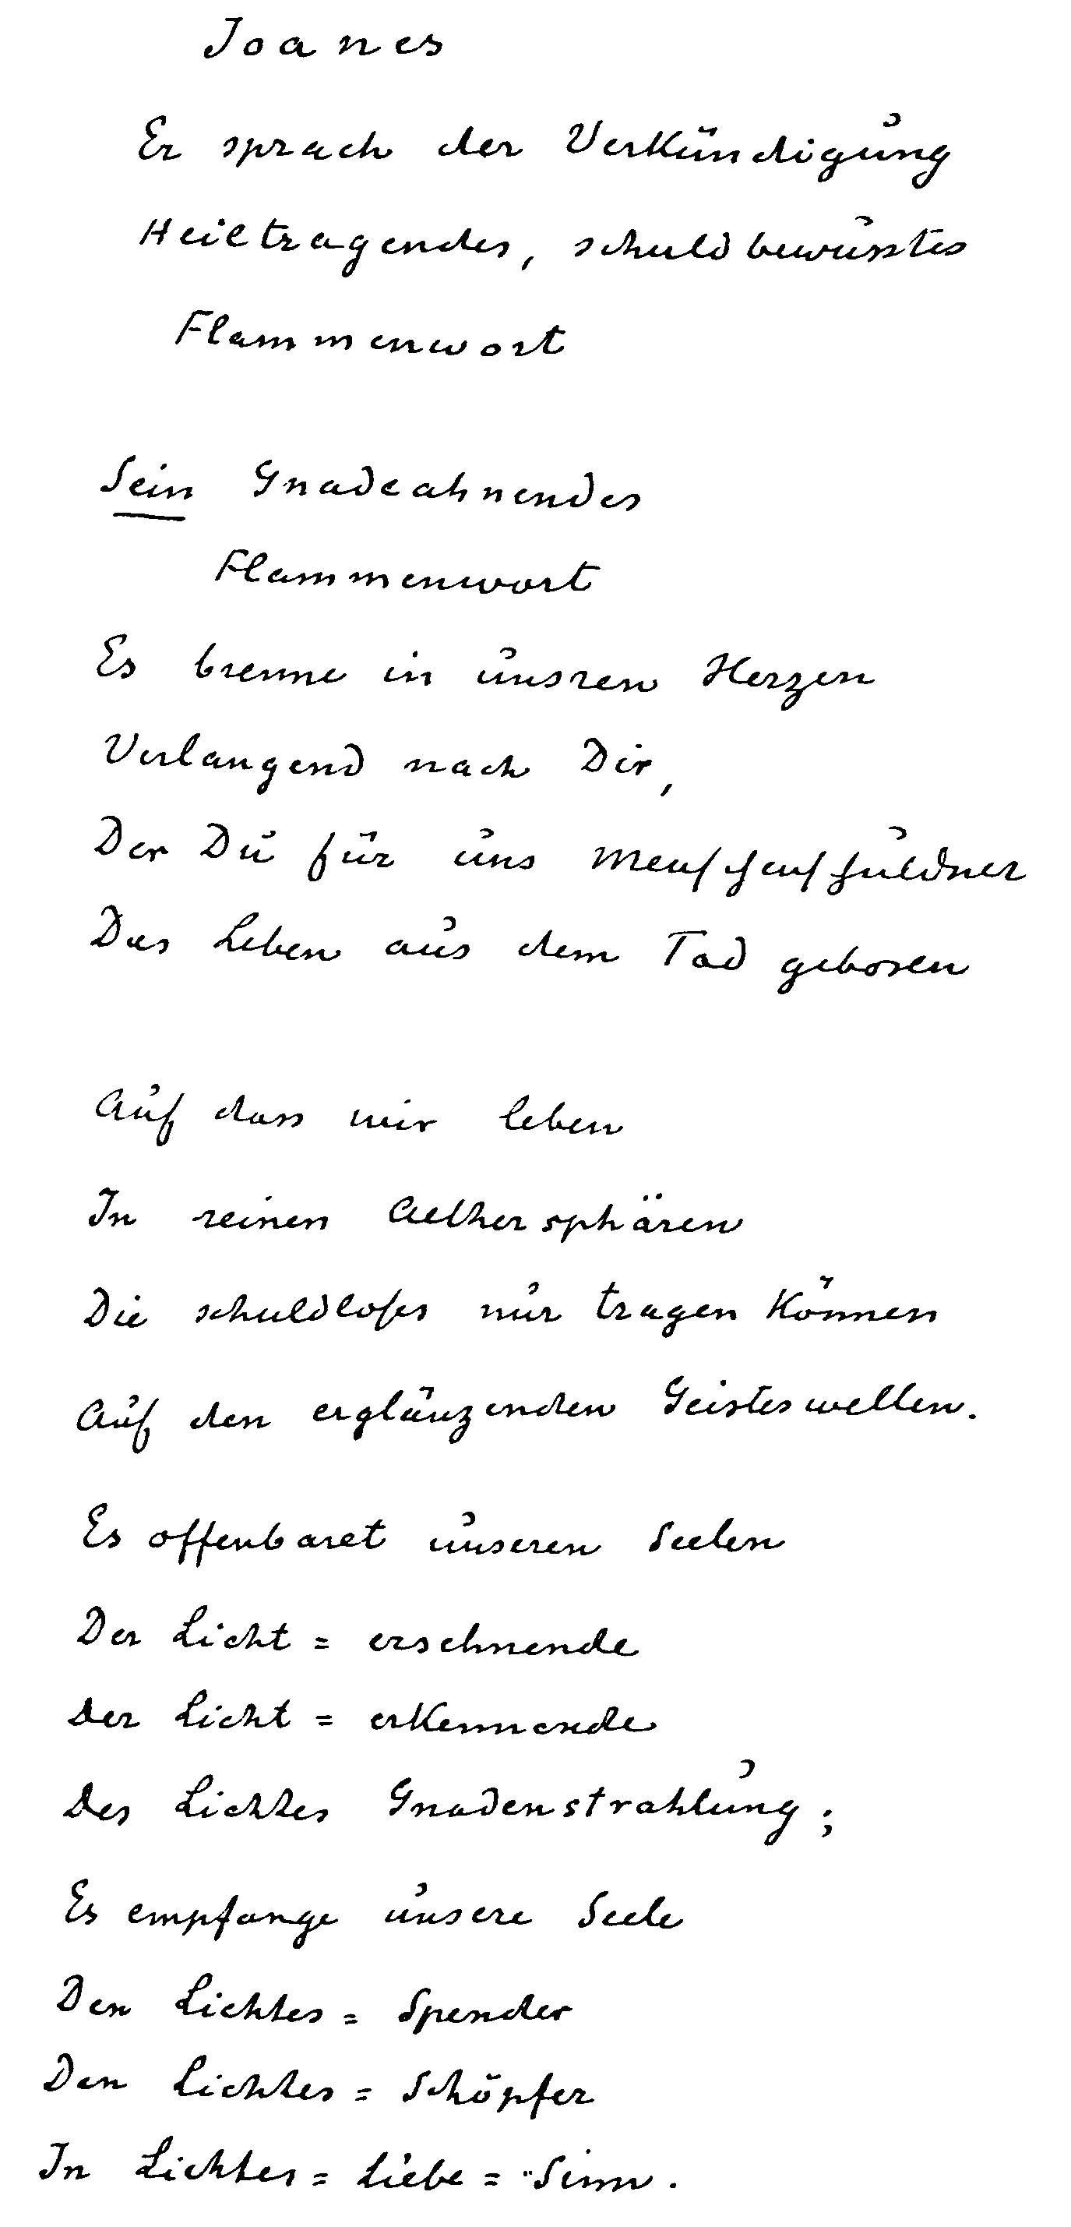
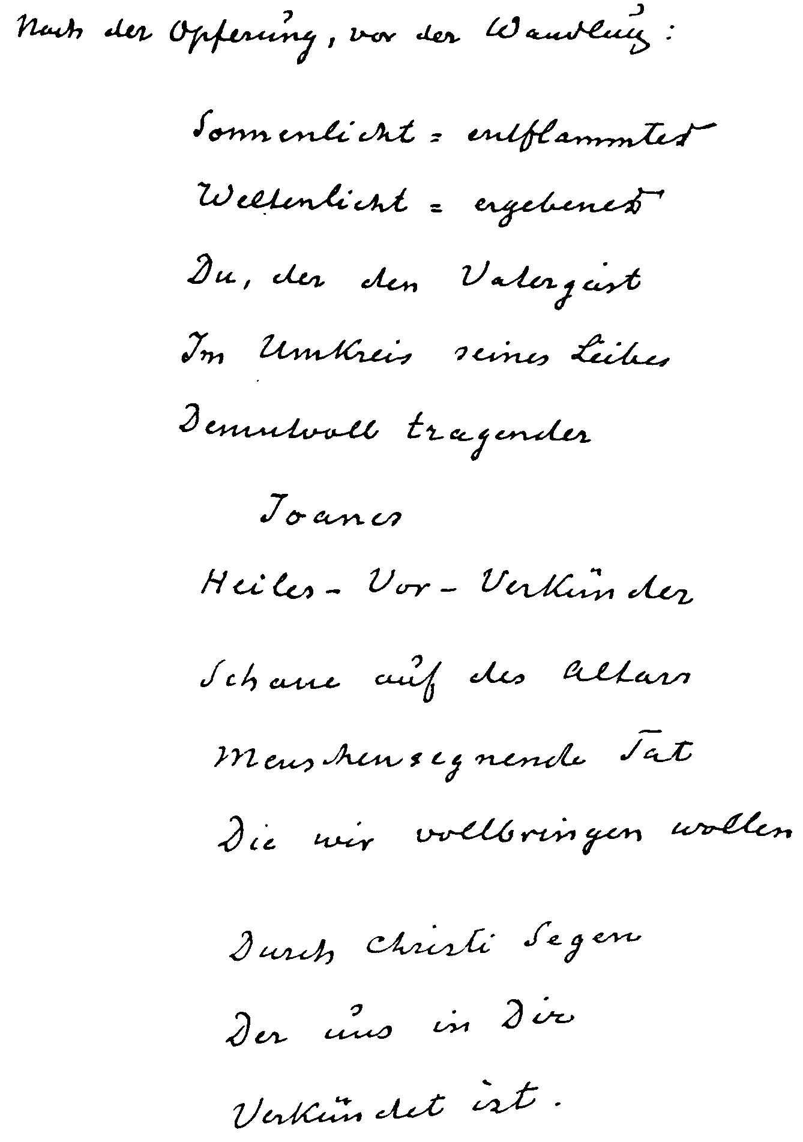
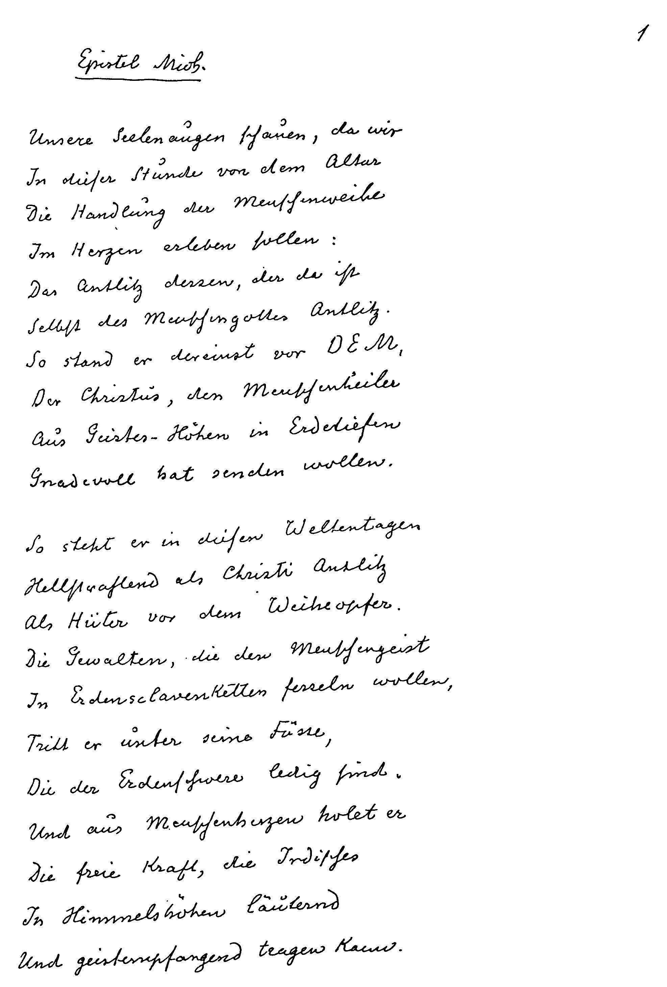
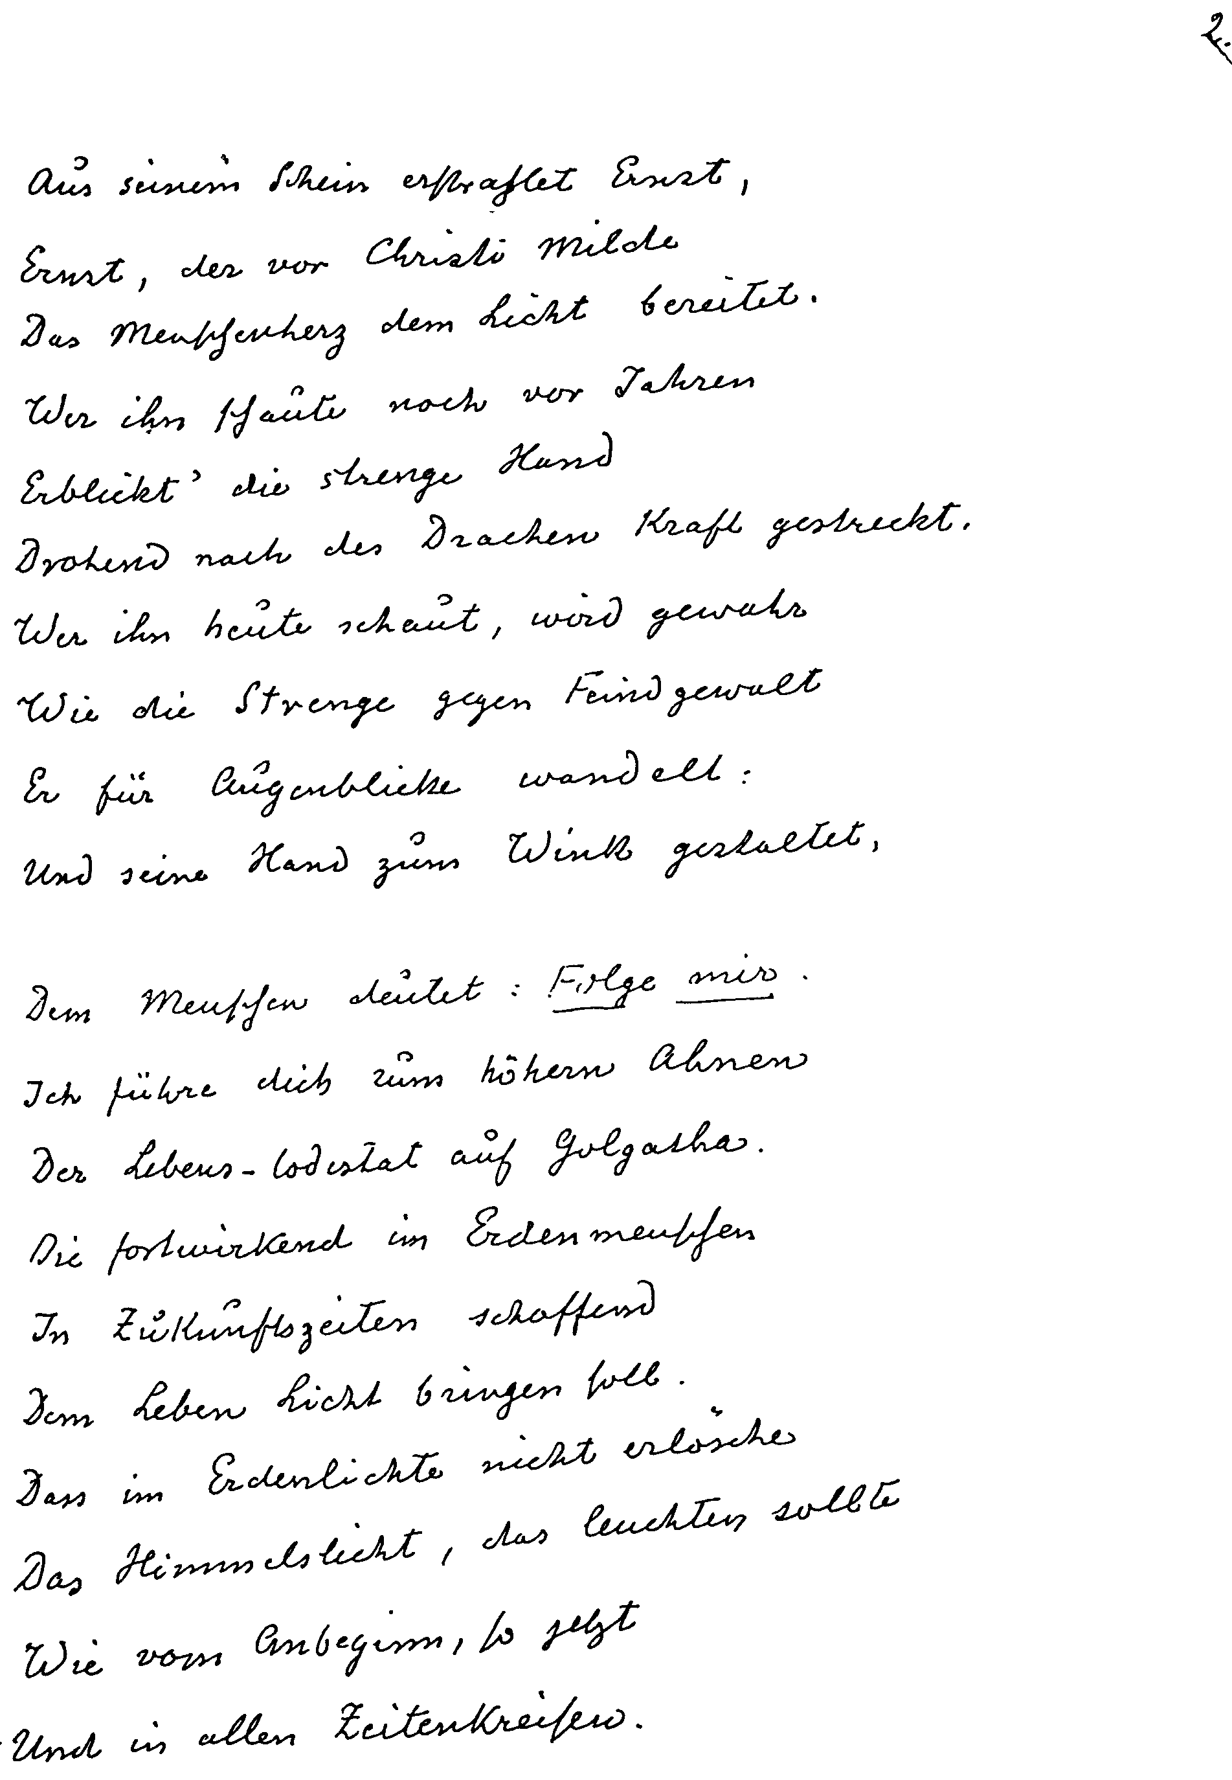
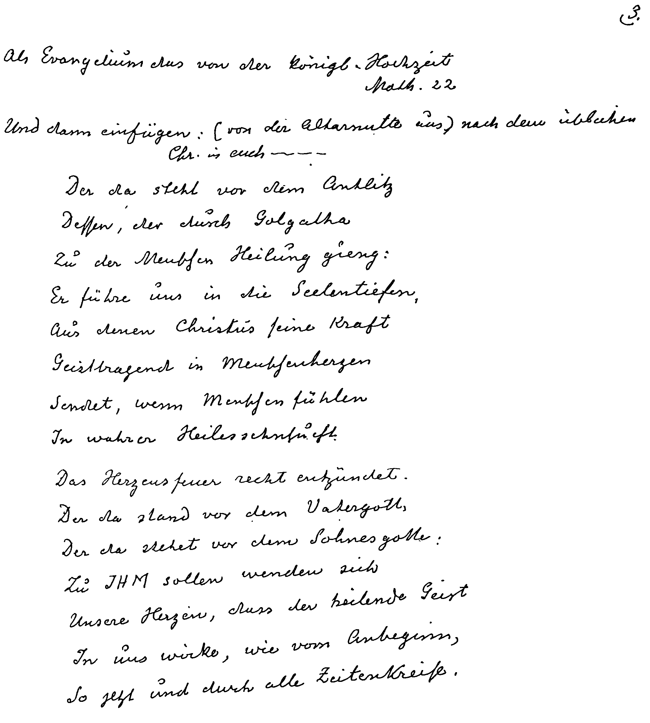
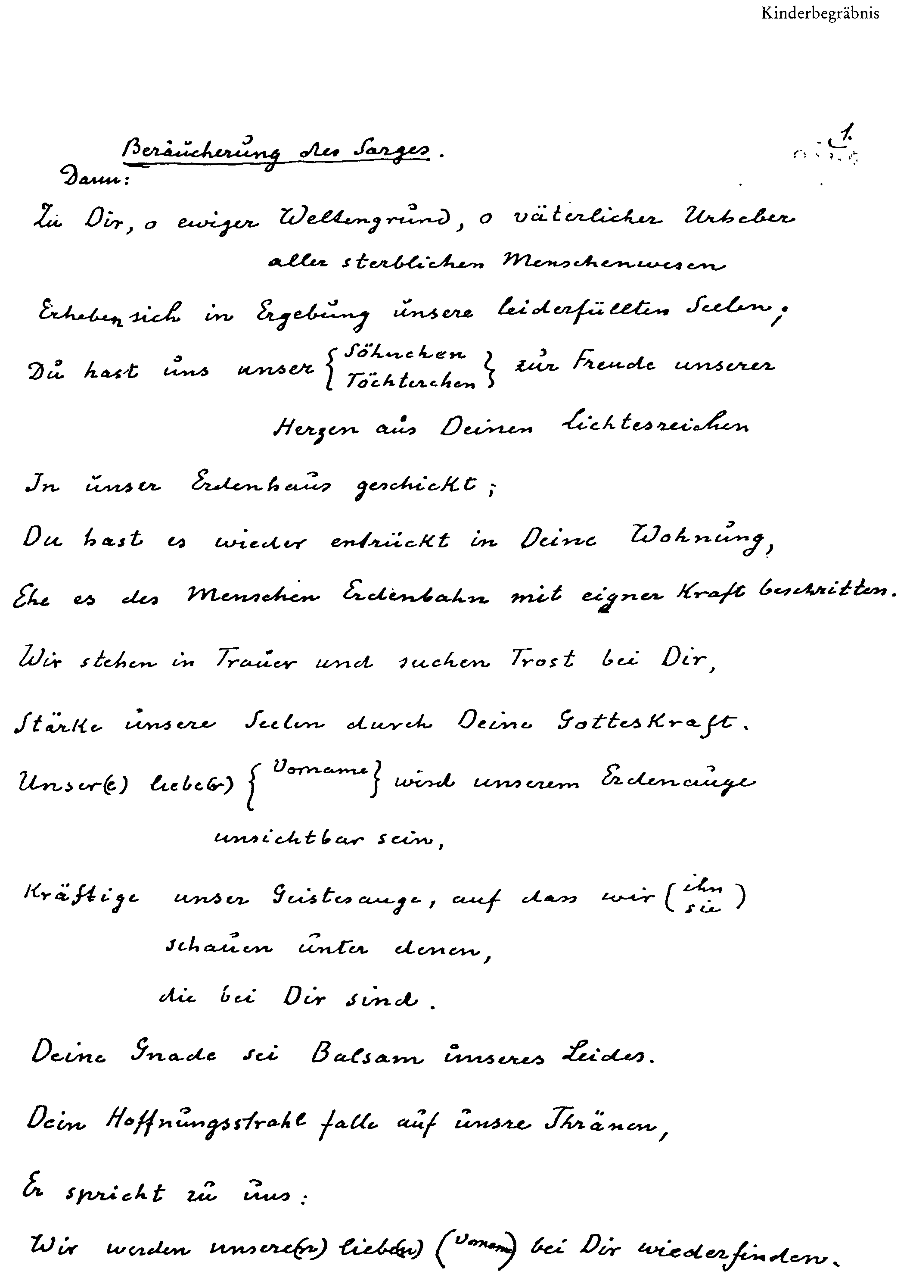
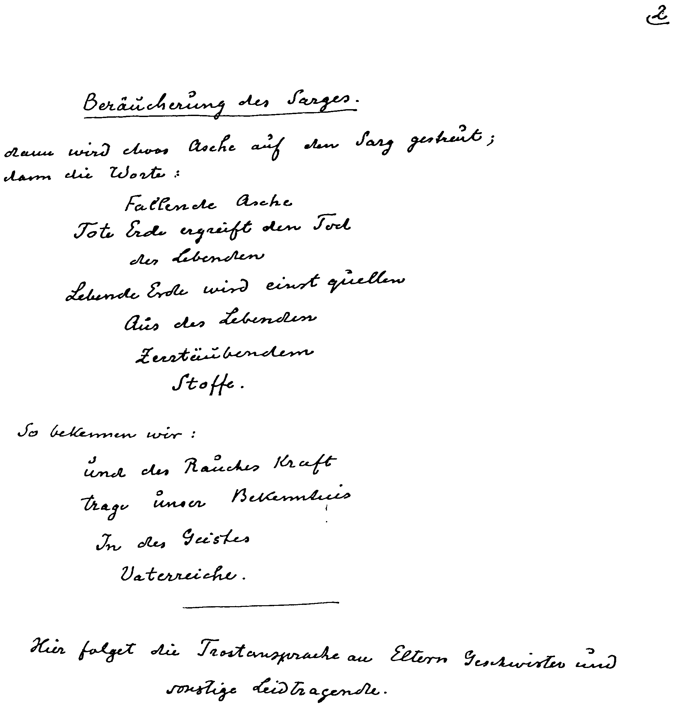
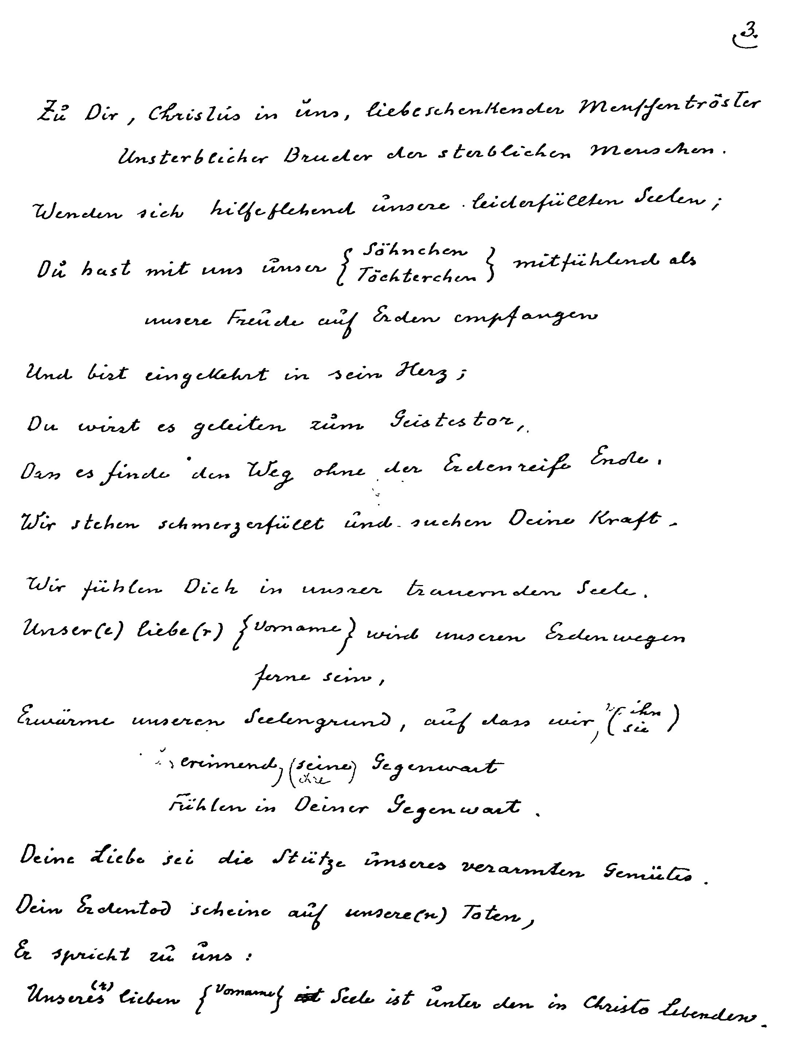
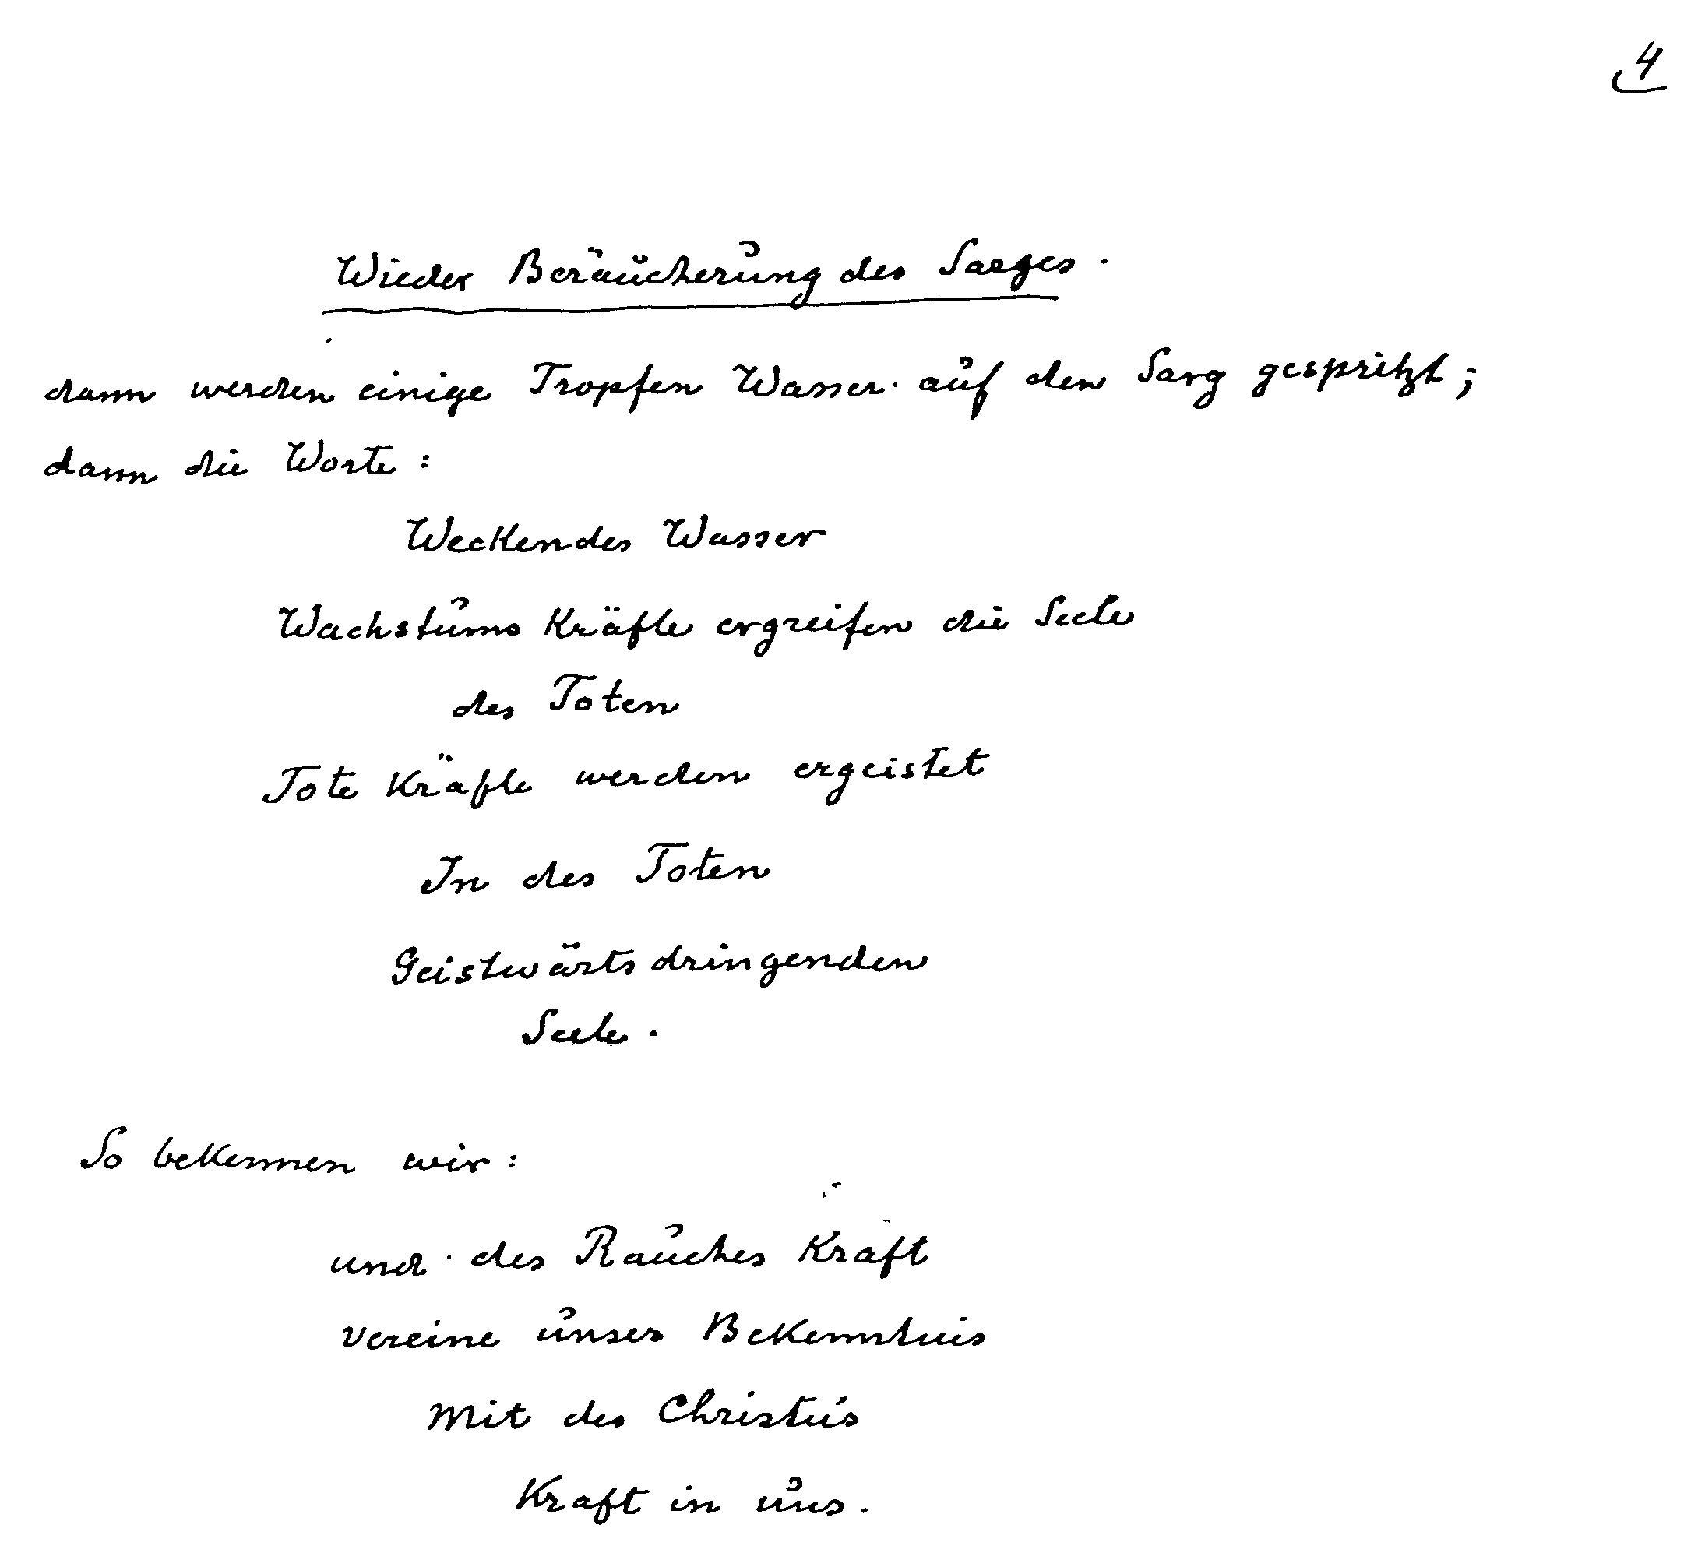
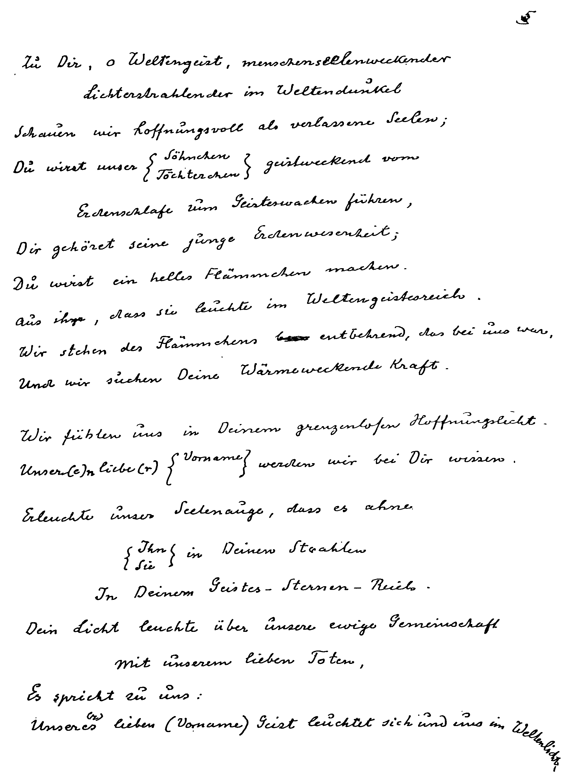
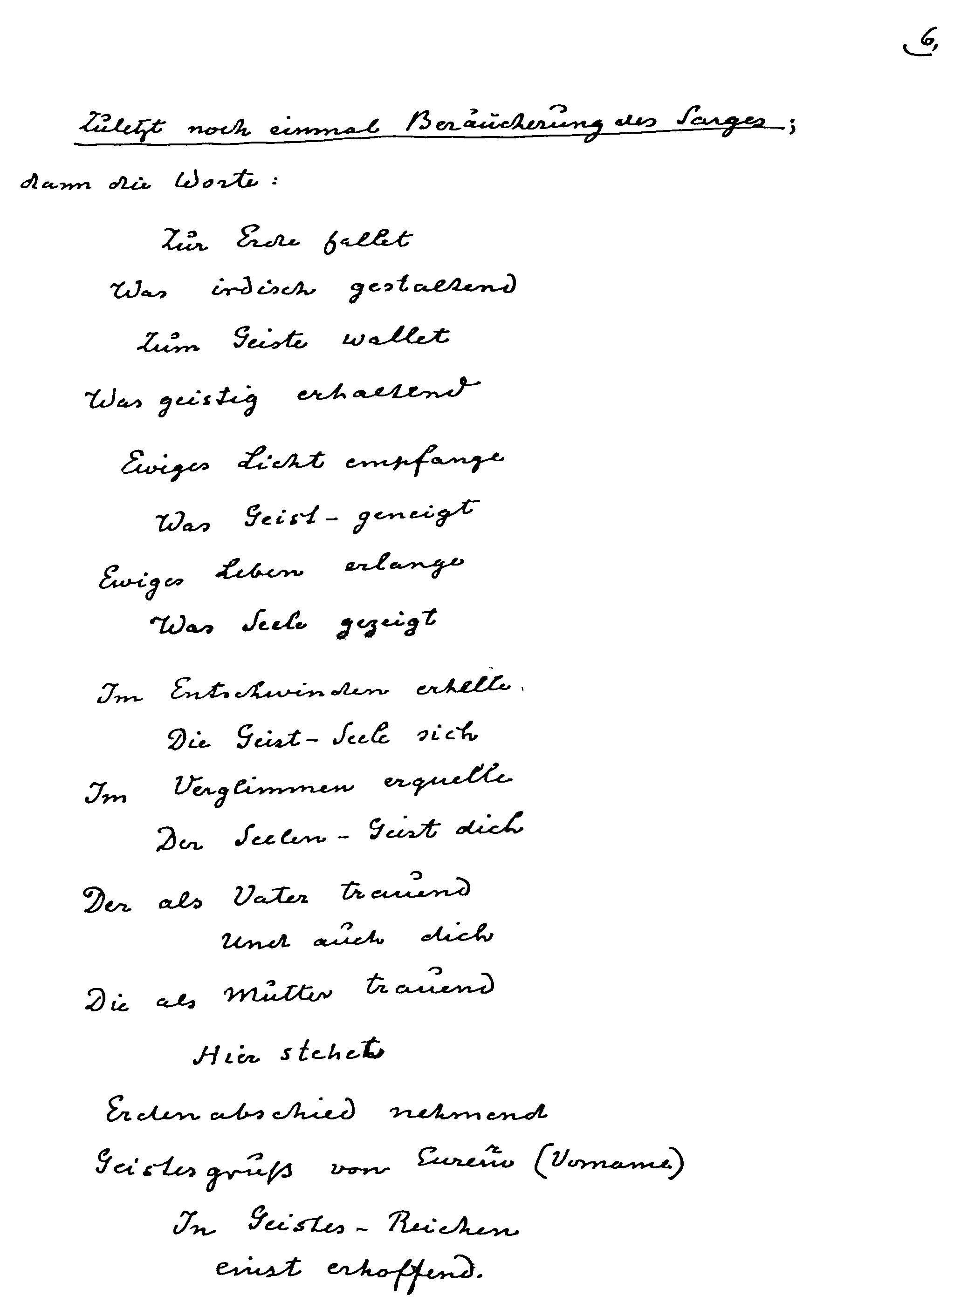
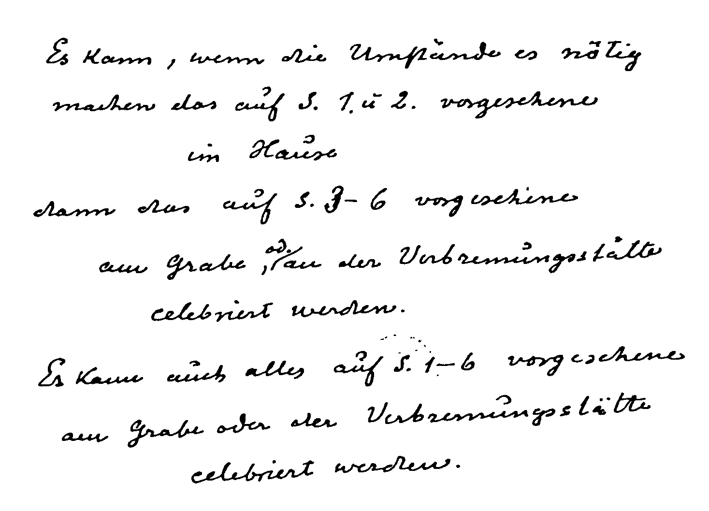
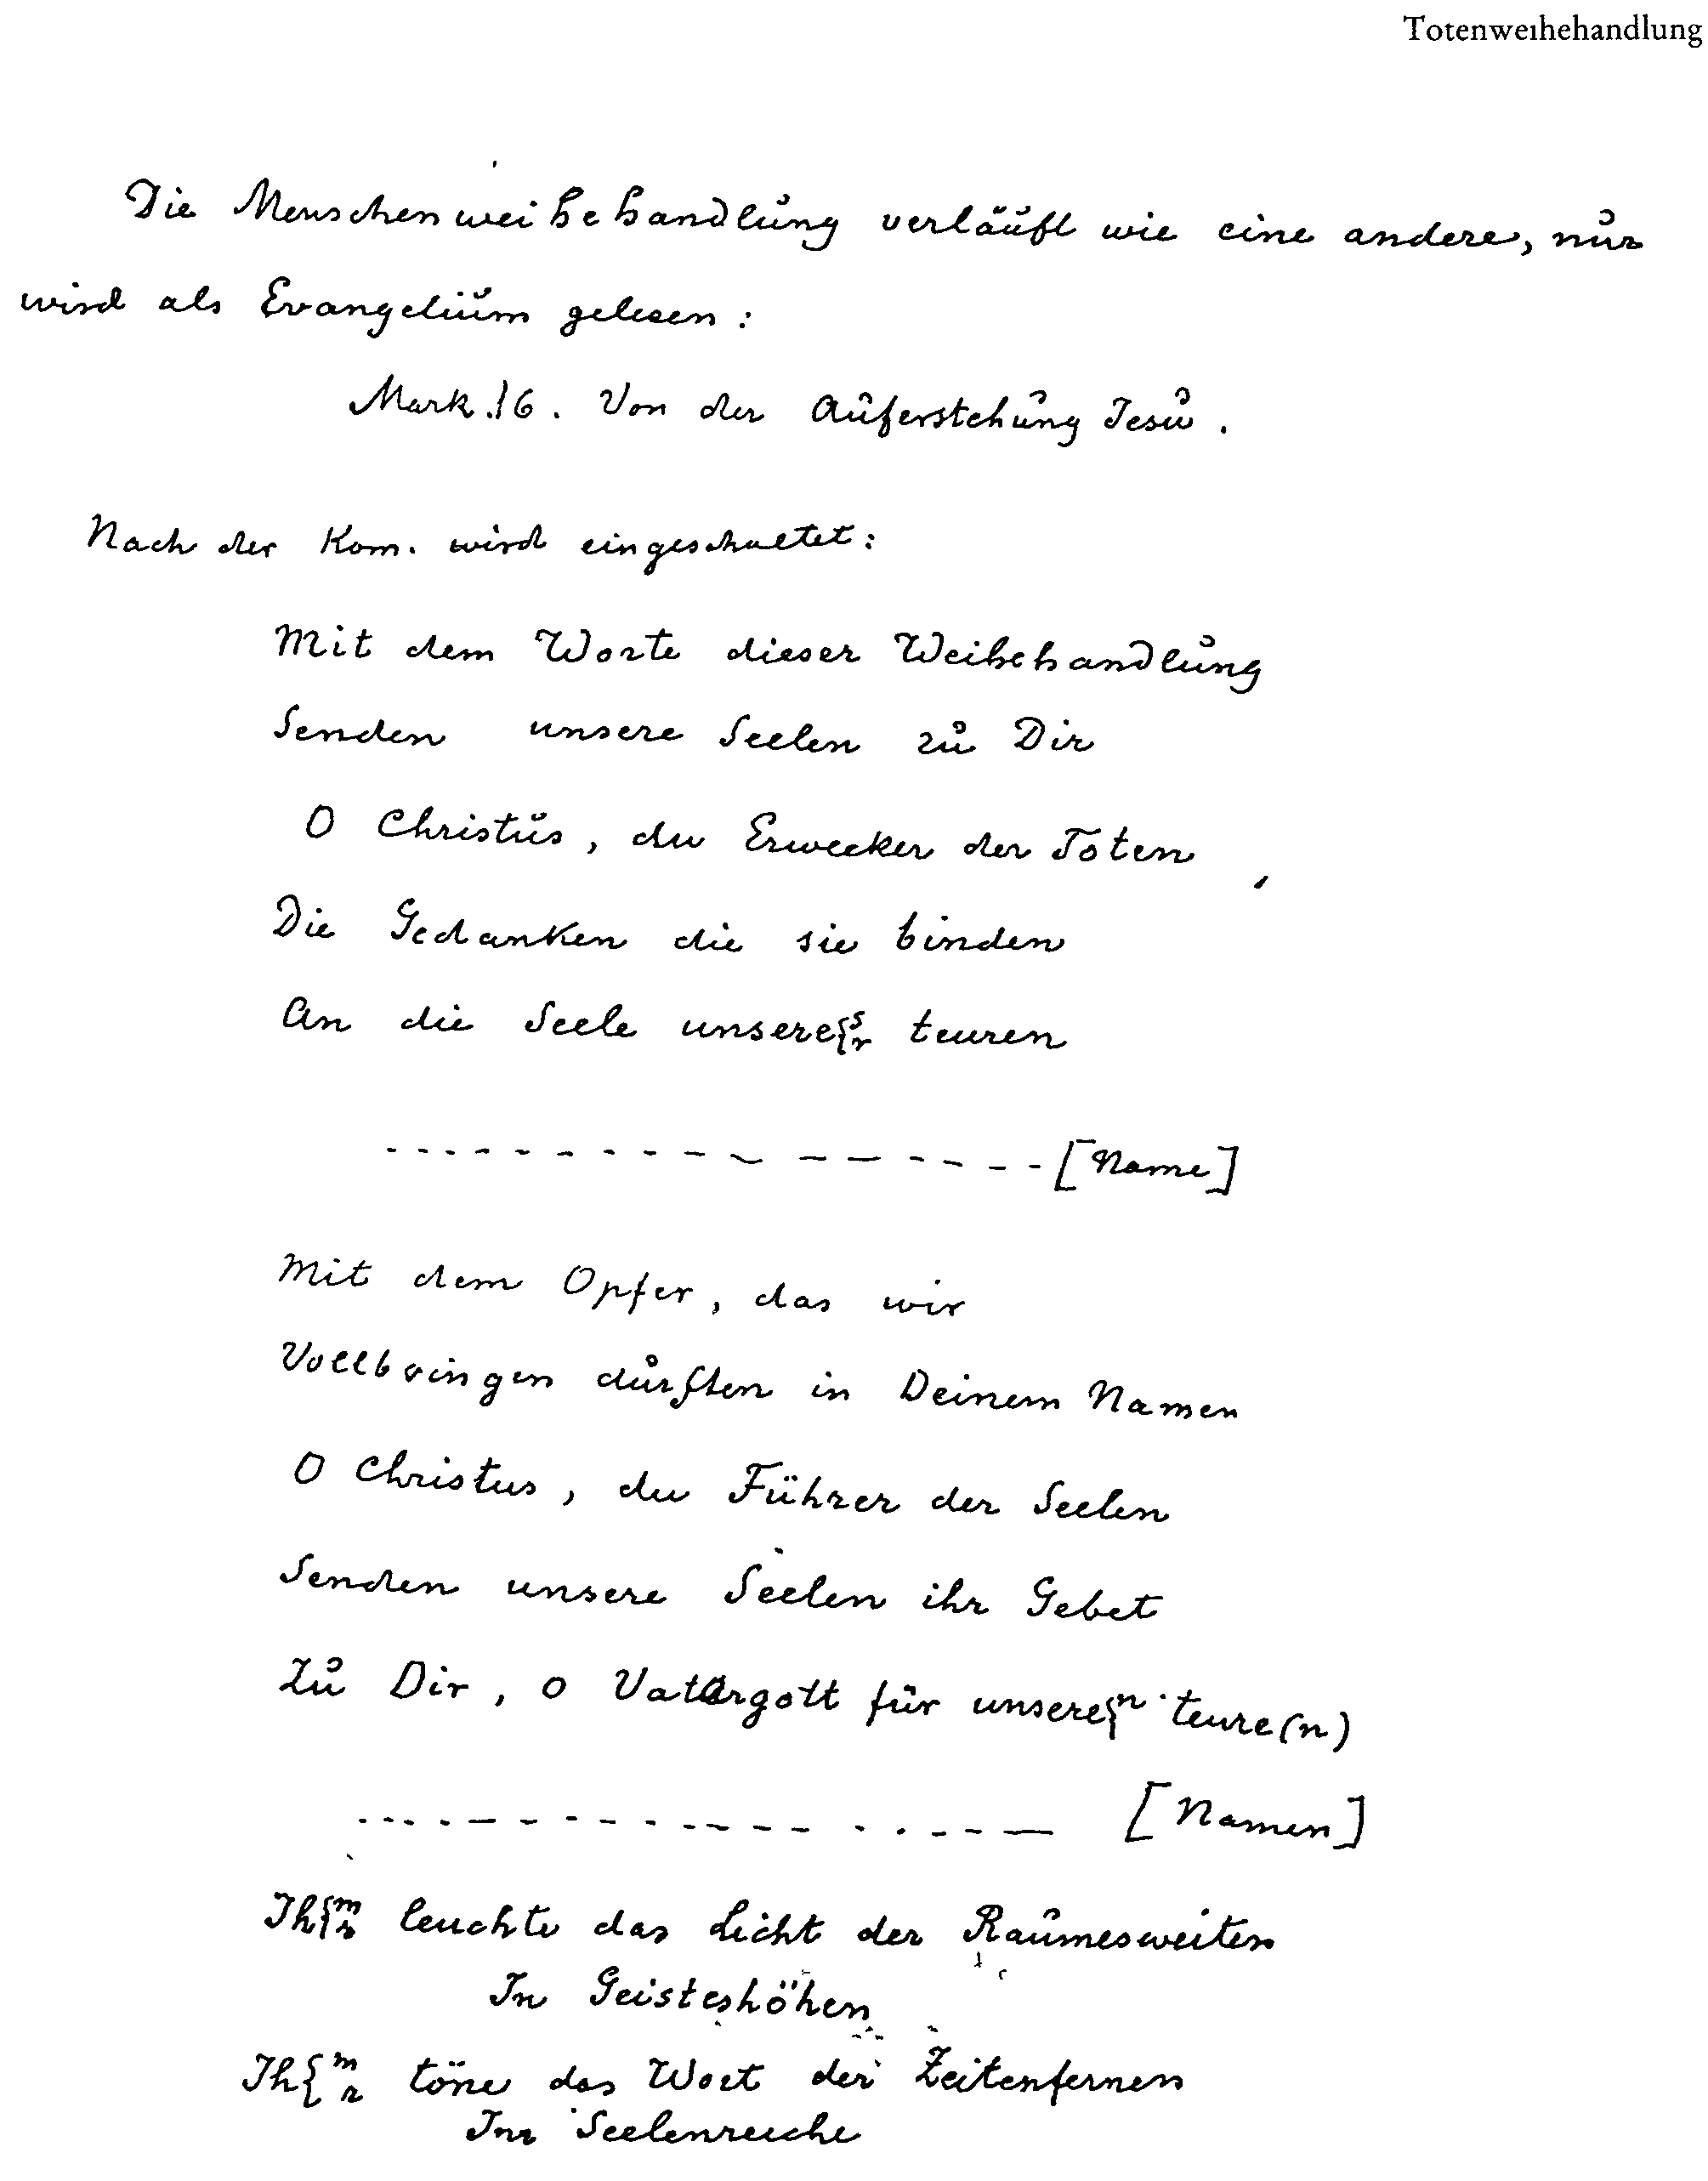
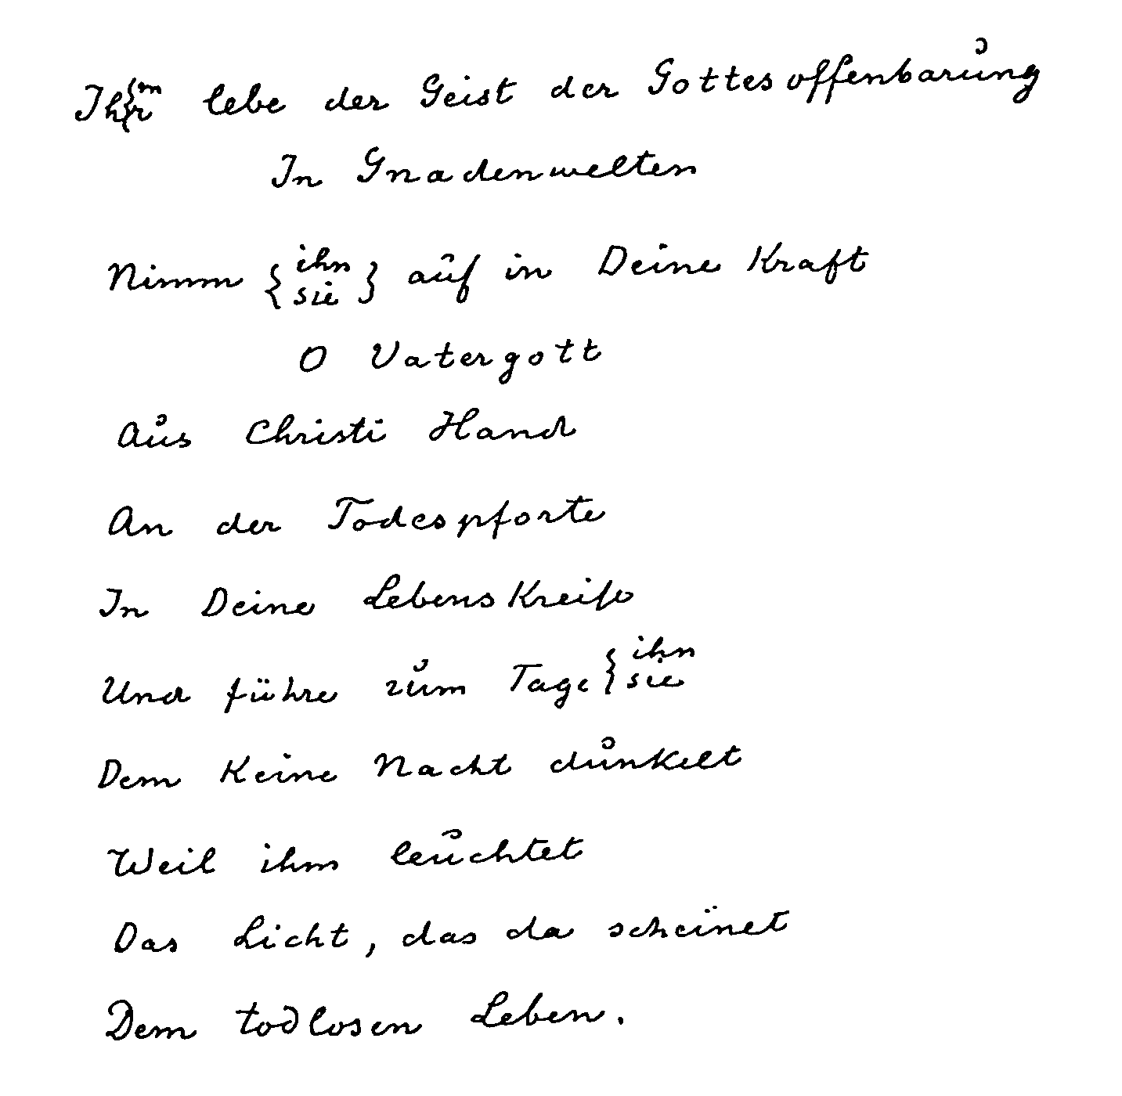
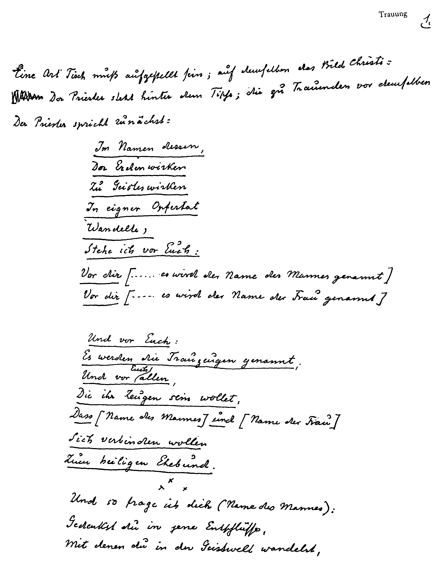
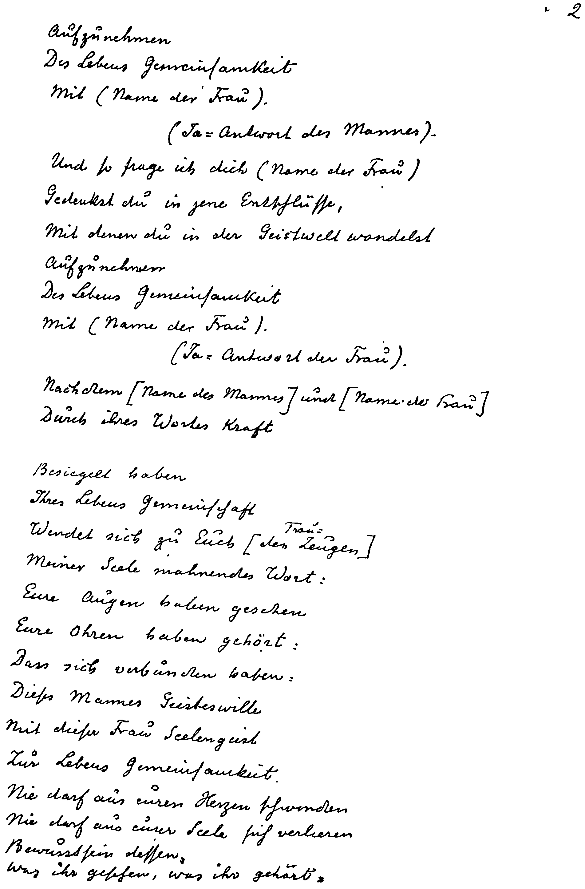
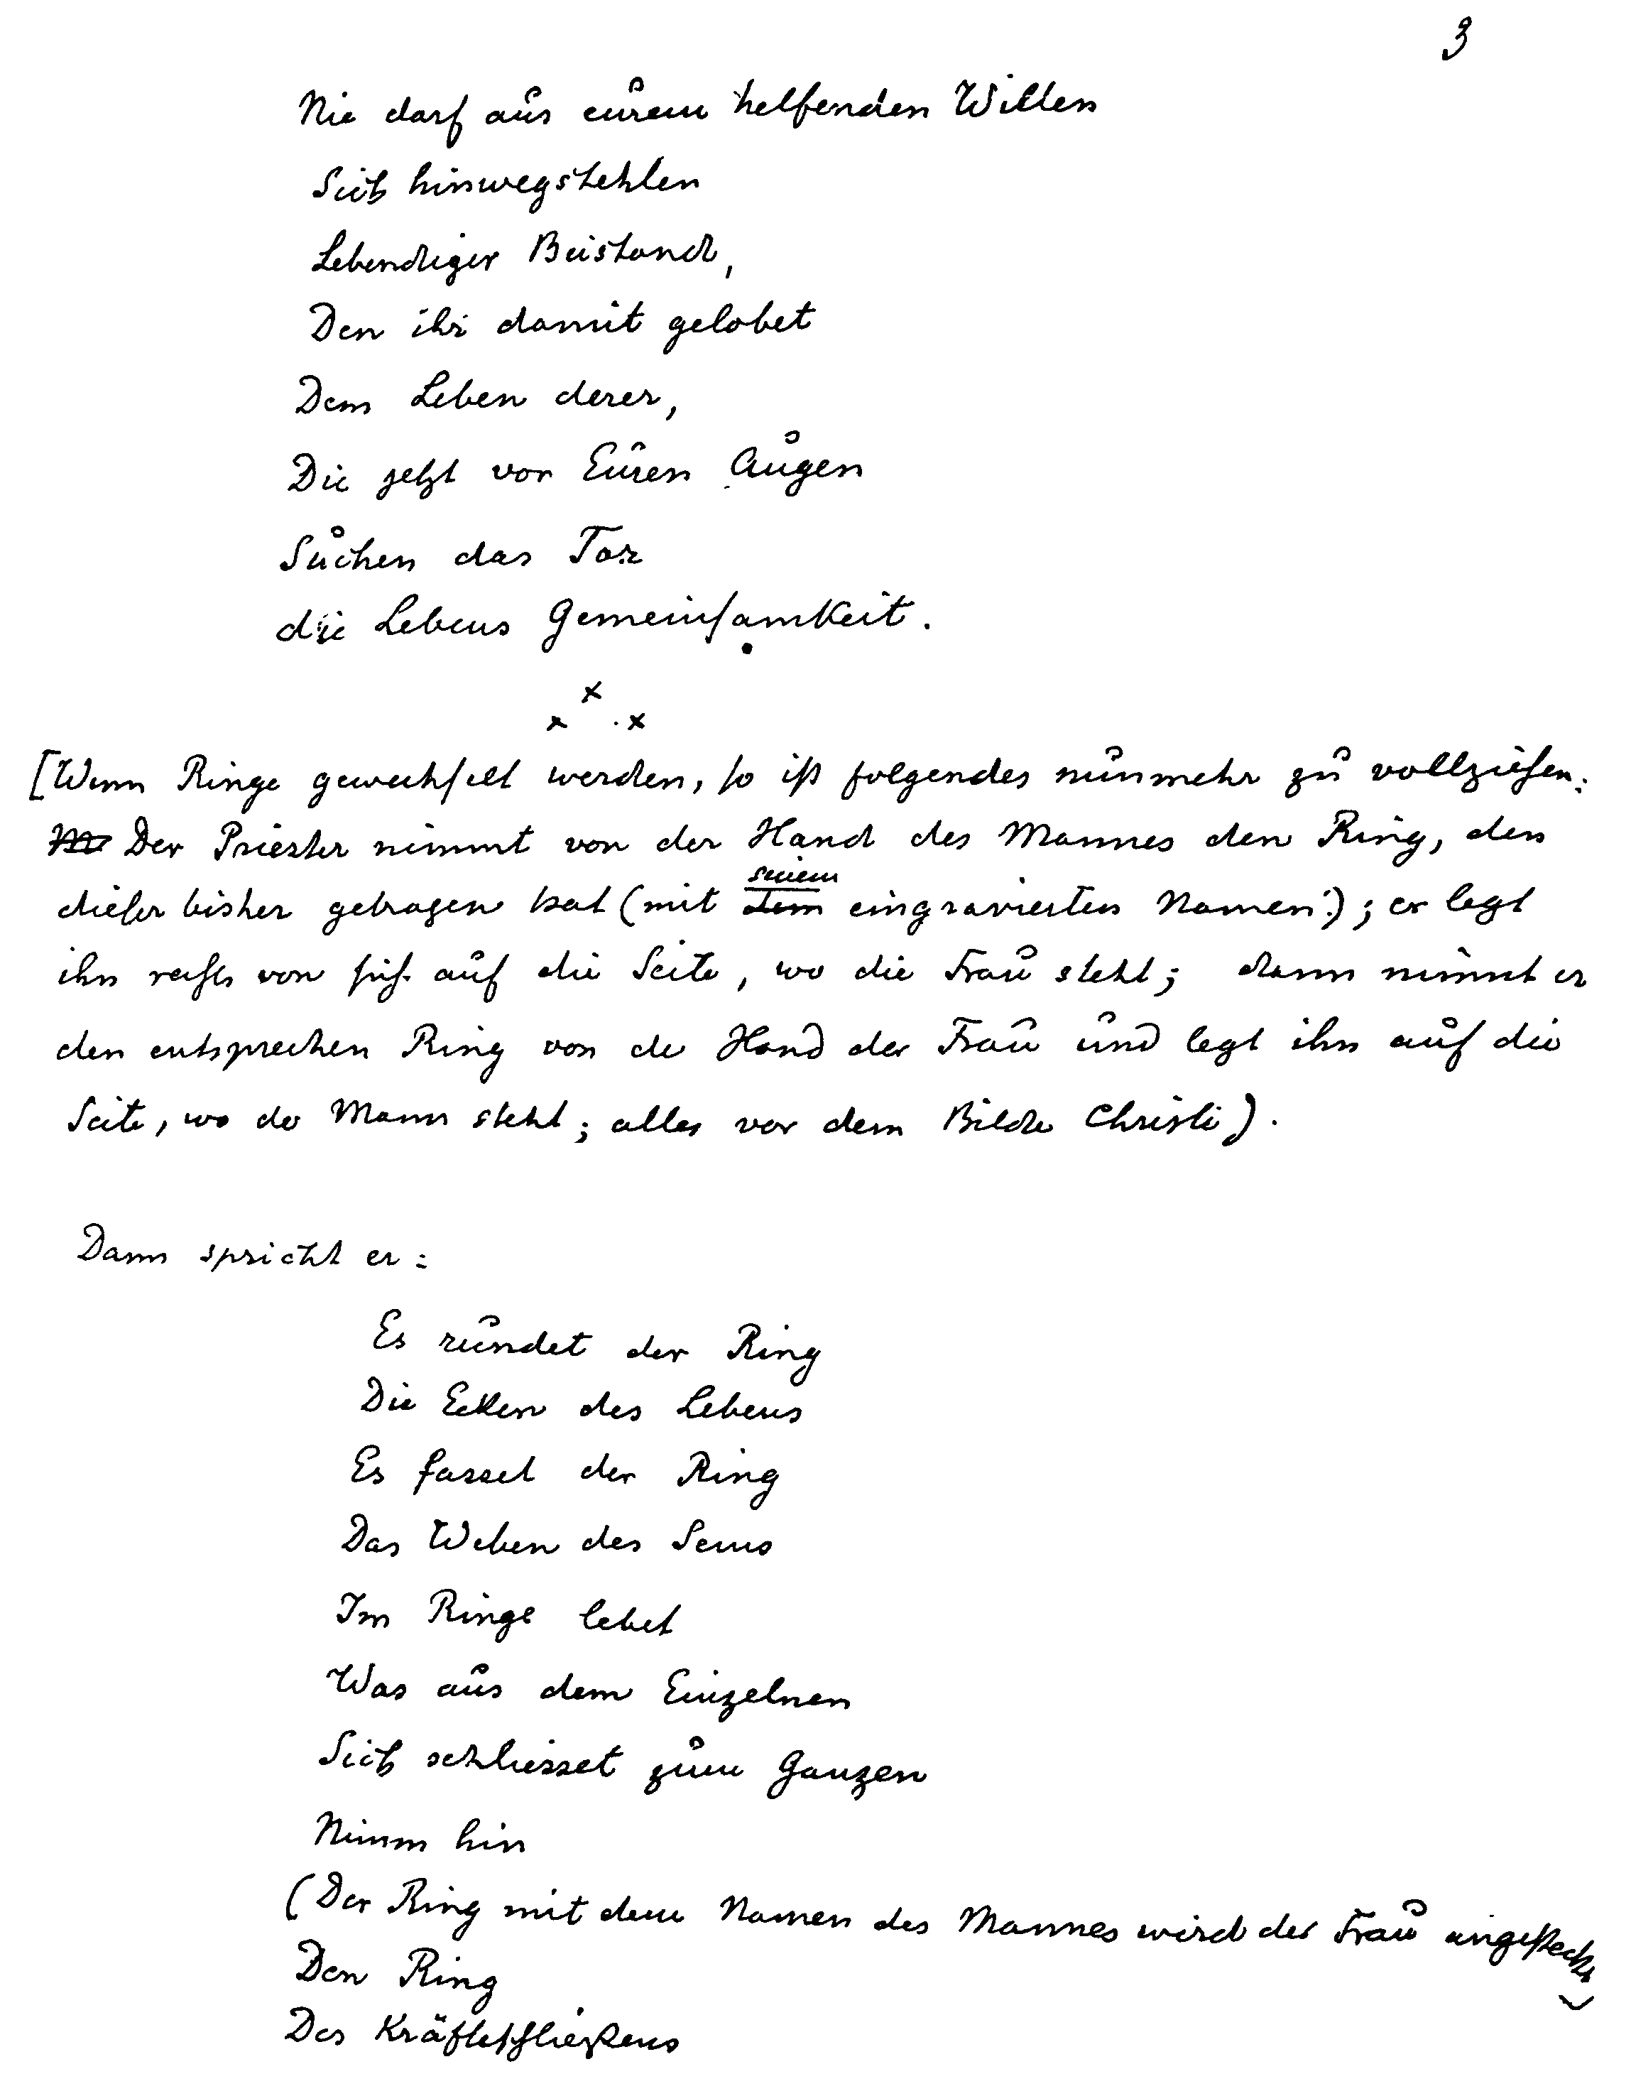
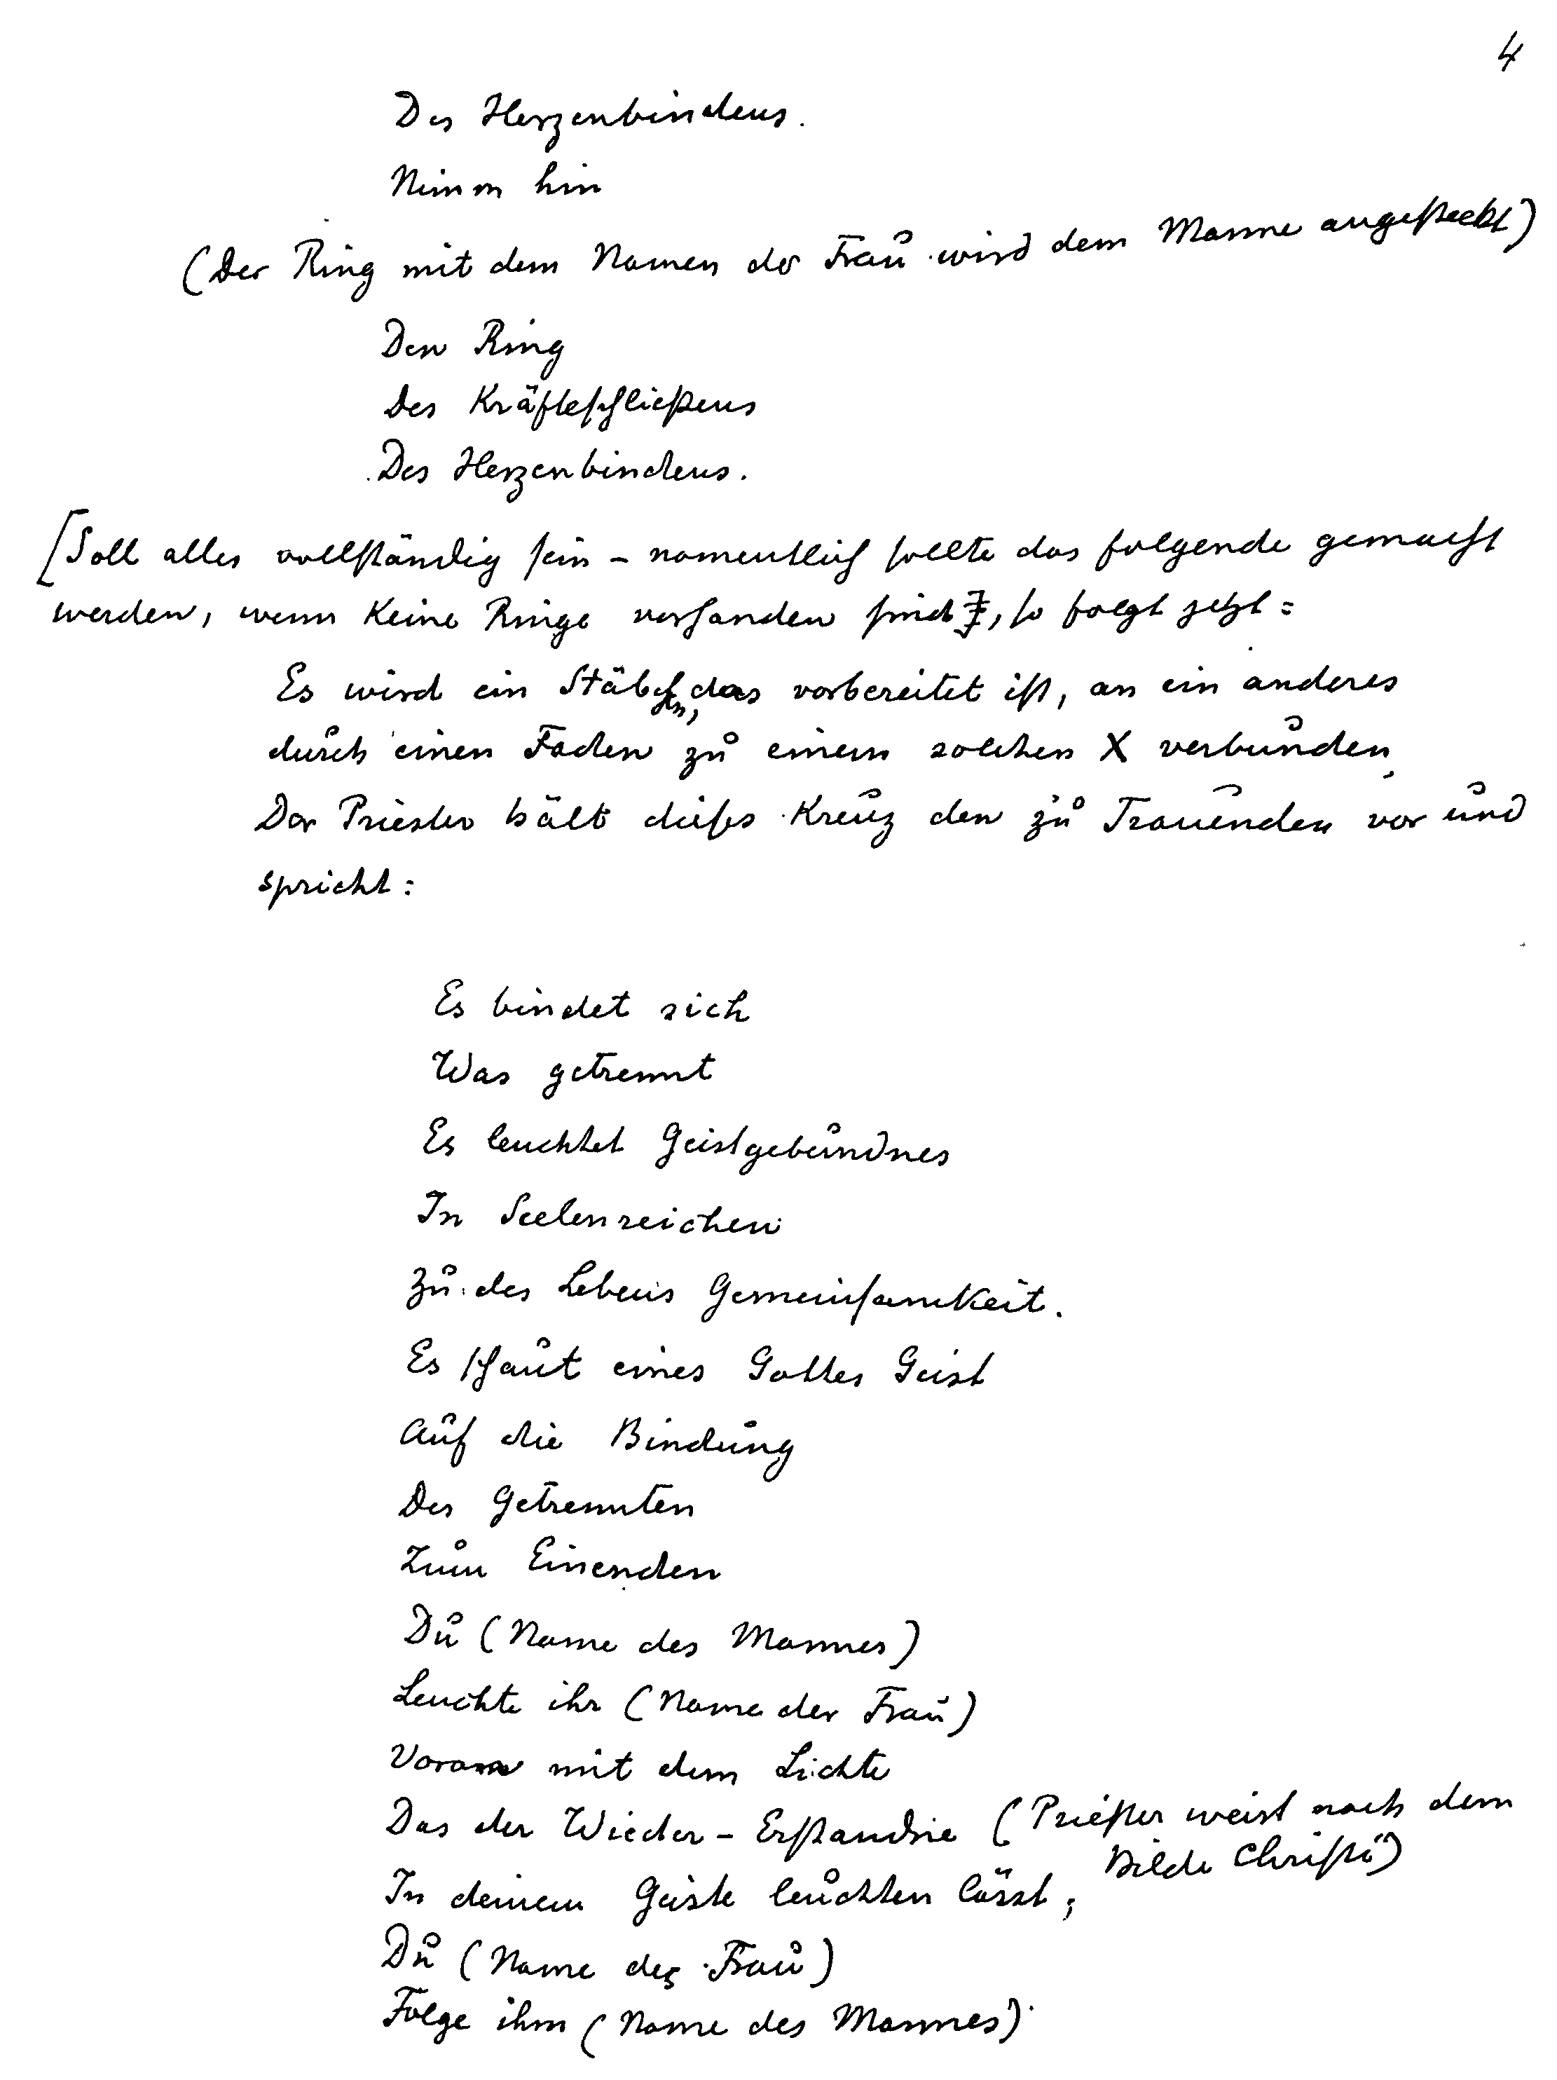
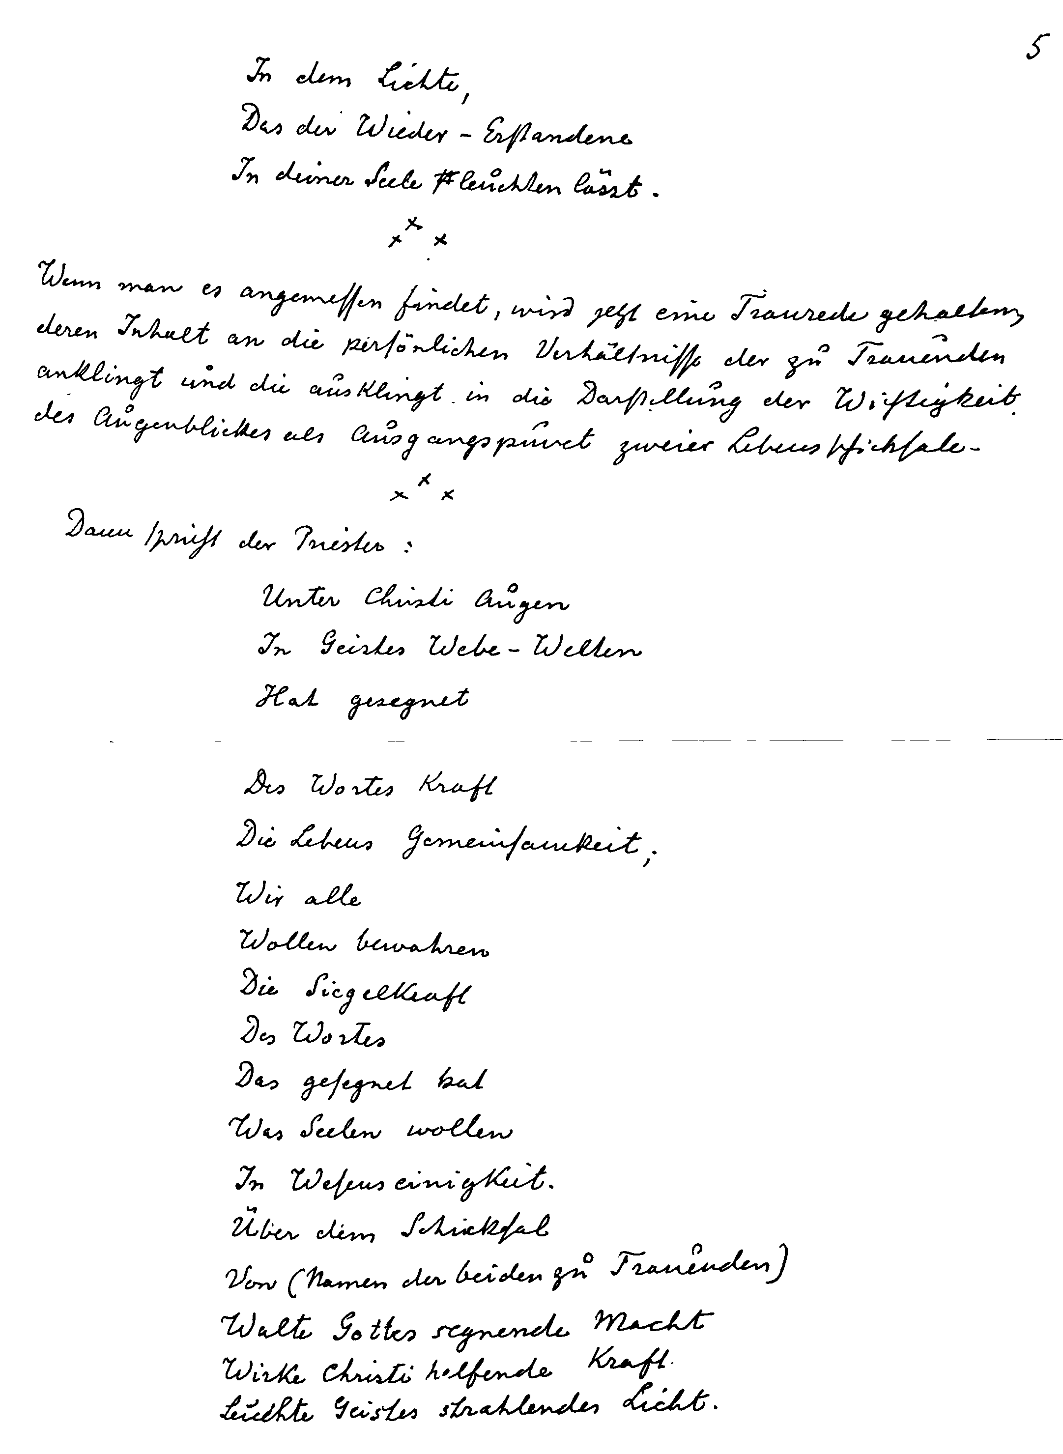
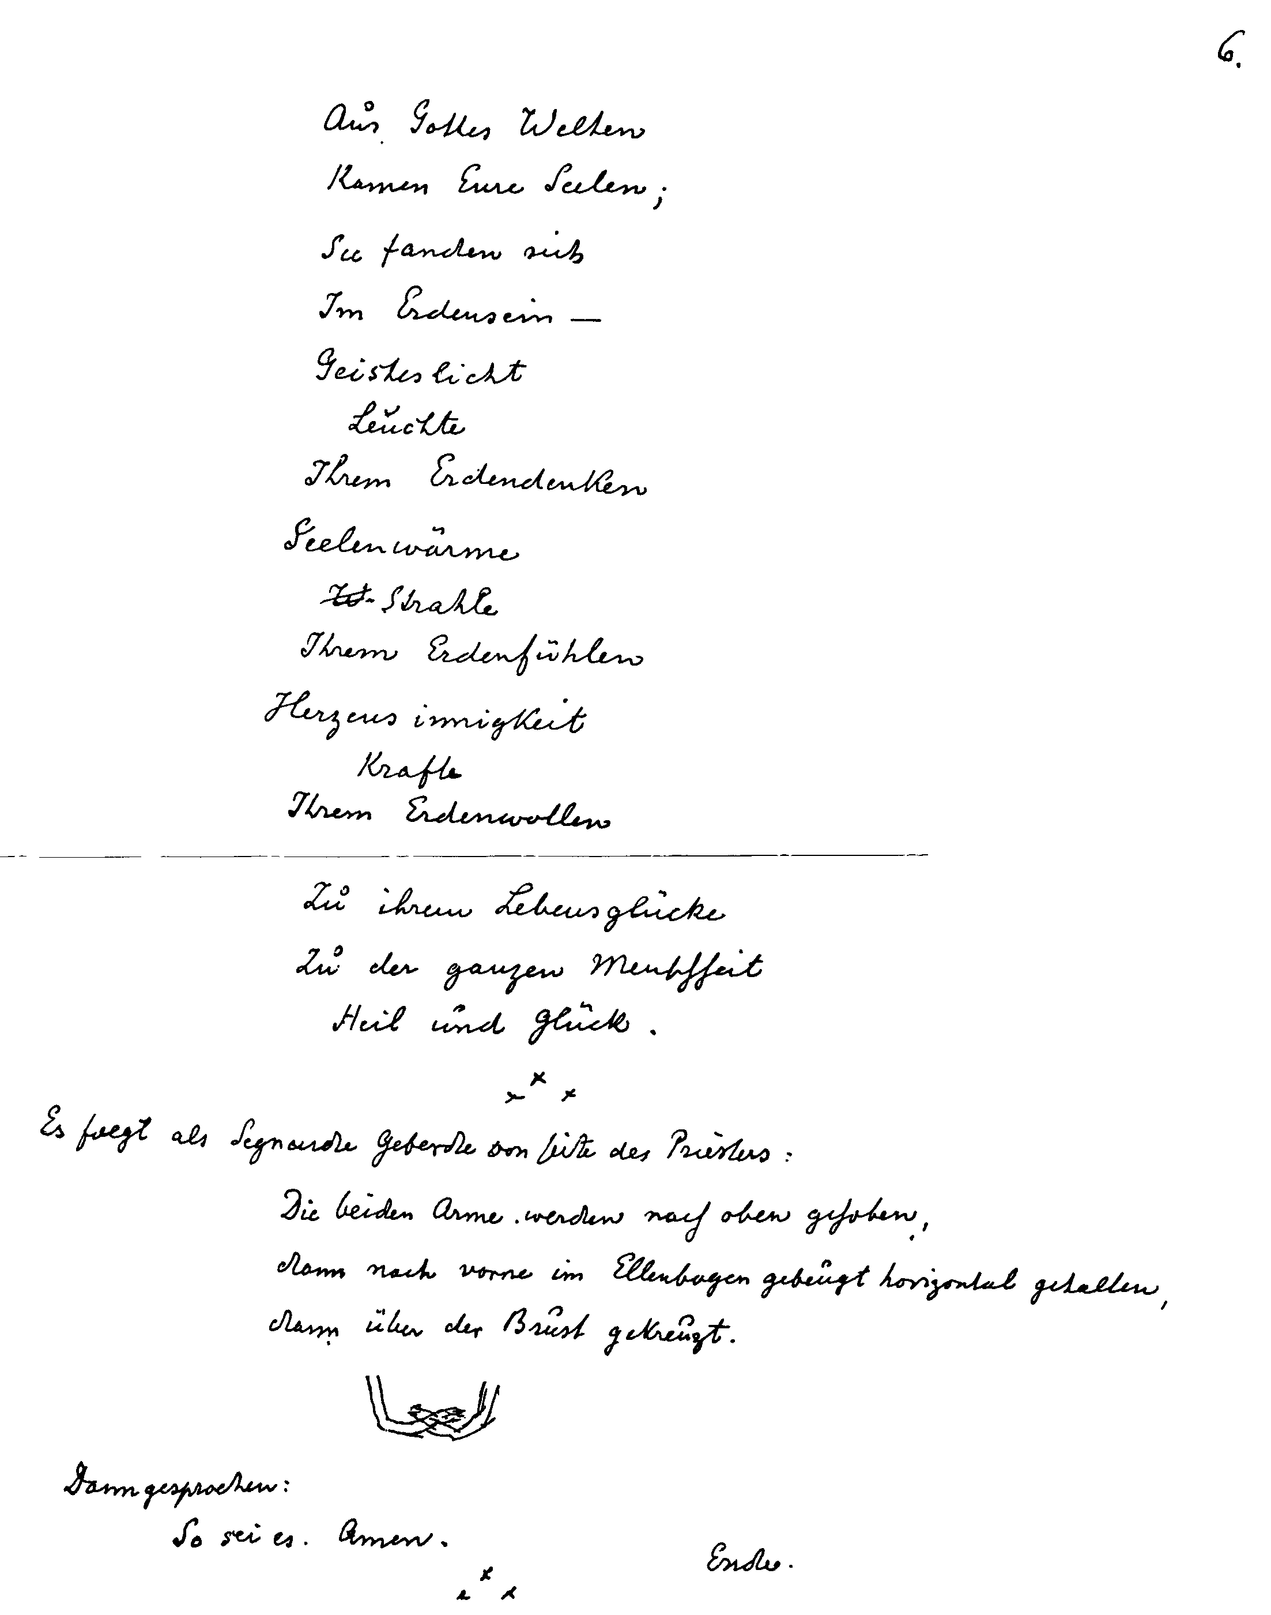
HINWEISE
Textunterlagen
Die Vorträge wurden von Karl Lehofer mitstenographiert. Dem Druck der
Vorträge liegt die von ihm erstellte Klartextübertragung zugrunde. Über die
Zuverlässigkeit seiner Nachschriften siehe «Notwendige Bemerkungen zur
Qualität der Nachschriften» in Band I der Reihe «Vorträge und Kurse über
christlich-religiöses Wirken», GA 342, Seiten 239-241.
Hinweise zum Text
Werke Rudolf Steiners innerhalb der Gesamtausgabe (GA) werden in den Hinweisen mit
der Bibliographie-Nummer angegeben. Siehe auch die Übersicht am Schluß des Bandes.
zu Seite
11 Worte ... [von Herrn Dr. Rittelmeyer]: Friedrich Rittelmeyer (1872-1938),
erster Erzoberlenker der Christengemeinschaft.
wie wir vor kurzem eines der ältesten Mitglieder unserer anthroposophischen
Bewegung, Hermann Linde, zur Einäscherung führen konnten: Siehe die An-
sprache Rudolf Steiners bei der Kremation von Hermann Linde in Basel, am 29.
Juni 1923, enthalten im Band «Unsere Toten», GA 261. Hermann Linde (1863—
1923) war Kunstmaler, seit 1906 Mitglied der Theosophischen bezw.
Anthroposophischen Gesellschaft. Er war mit tätig bei der künstlerischen Ge-
staltung der Münchner Aufführungen von Rudolf Steiners Mysteriendramen,
war Mitbegründer und 2. Vorsitzender des Johannesbau-Vereins und wirkte
aktiv bei der malerischen Ausgestaltung des ersten Goetheanums mit.
13 «Dreizehnlinden»: Epos von Friedrich Wilhelm Weber (1813-1894), Paderborn
1878, war seinerzeit in über 200 Auflagen verbreitet.
17 ist der zündende Funke gelegt worden: Der Brand des ersten Goetheanums in
der Silvesternacht 1922/1923 wurde zuerst im sogenannten «Weißen Saal»
bemerkt, in welchem im September 1922 die Zusammenkünfte der Begründer
der Christengemeinschaft stattgefunden hatten.
24 Ernst Curtius (1814-1896), Altertumsforscher; seine in Berlin als Professor
eloquentiae gehaltenen Festreden erschienen unter dem Titel «Altertum und
Gegenwart», 3 Bände, Berlin 1875-1889.
27 Ausspruch des Astronomen: Der französische Astronom und Mathematiker Pierre
Simon de Laplace (1749-1827), von Napoleon gefragt, warum denn in seinen
Schriften niemals die Rede von Gott sei, gab die Antwort: «Sire, je n'ai jamais
eu besoin de cet hypothese.» (Aus: «Die Dogmatiker der Naturwissenschaft
oder Materie contra Geist» von Hermann Klingebeil, Berlin 1906 ).
29 den gestrigen Vortrag: Vortrag für Mitglieder der Anthroposophischen Ge-
sellschaft, Stuttgart, 11. Juli 1923, enthalten in «Die menschliche Seele in ihrem
Zusammenhang mit göttlich-geistigen Individualitäten. Die Verinnerlichung der
Jahresfeste», GA 224.
37 Bericht über die Delegiertenversammlung vom Februar 1923: In dem in Dorn-
ach am 3. März 1923 gegebenen Bericht über die Delegiertenversammlung vom
27. Februar 1923, enthalten im Band «Anthroposophische Gemeinschaftsbil-
dung», GA 257. Siehe auch «Das Schicksalsjahr 1923 in der Geschichte der
Anthroposophischen Gesellschaft», GA 259.
- wie ich das schon ausgesprochen habe ..: Das Denken ist eine Kommunion des
Menschen.: «Das Gewahrwerden der Idee in der Wirklichkeit ist die wahre
Kommunion des Menschen.» Rudolf Steiner 1887 in der Einleitung zum 2.
Band der Kürschnerschen Ausgabe von «Goethes Naturwissenschaftlichen
Schriften», in GA l, Seite 126.
- Mein damaliger Vortrag: Der Dornacher Vortrag vom 30. Dezember 1922,
enthalten im Band «Das Verhältnis der Sternenwelt zum Menschen und des
Menschen zur Sternenwelt. Die geistige Kommunion der Menschheit», GA 219.
wenn man sagt, man könne nicht zu anthroposophischem Verständnis [des
Christus] kommen: In der vom Stenographen überlieferten Fassung ist dieser
Satz nicht ganz verständlich, er wurde deshalb ergänzt durch die Worte «des
Christus». Diese Ergänzung stützt sich auf einen Brief von Professor Hans
Wohlbold an Rudolf Steiner vom 2. Dezember 1922, in welchem er schreibt,
daß ein Münchner Priester der Christengemeinschaft erklärt habe, «daß man
sich durch Fernbleiben von der Gemeinde daran schuldig mache, daß Christus
nicht im Ätherleibe erscheinen könne und daß denen, die nur Anthroposophen
seien, der Weg zum Christus überhaupt verschlossen bliebe».
51 Stifters Großmutter: Ursula Stifter, geb. Kary (1756-1836). Adalbert Stifter hat
ihr in der Gestalt der Großmutter in seiner Erzählung «Das Heidedorf» (Studien,
Band 1, 1844) ein Denkmal gesetzt. Vgl. auch Rudolf Steiners Dornacher Vortrag
vom 8. Juni 1923 in «Das Künstlerische in seiner Weltmission», GA 276.
- Hermann Beckh, 1875—1937, Indologe und Sanksritforscher, war Professor für
alte Sprachen, speziell des Himalaya-Gebietes und hatte viele Übersetzungen
aus alten Schriften gemacht.
- in den Übersetzungen, die zum Beispiel Deußen gemacht hat: Paul Deußen
(1845-1919), seit 1879 Philosophieprofessor in Kiel, übersetzte vor allem aus
den Veden.
NAMENREGISTER
(* = ohne Namensnennung)
Die Kursteilnehmer sind kursiv gesetzt

Beckh, Hermann 69f.  Bock, Emil 43  Böhme, Jakob 39, 69  Curtius, Ernst 24  Deußen, Paul 70  Goethe, Johann Wolfgang von 14  Klein, Johannes Werner 70  Laplace, Pierre Simon Marquis de 27  Linde, Herrmann 11  Rittelmeyer, Friedrich 11, 25, 41, 43  Stifter, Ursula 51  Weber, Friedrich Wilhelm 13 | Steiner, Rudolf  Werke:  Einleitung zum 2. Band der Kürsch-  nerschen Ausgabe von Goethes  Naturwissenschaftlichen Schriften  1887 (GA 1b) 40  Vorträge:  30. und 31. Dezember 1922 in «Das  Verhältnis der Sternenwelt zum  Menschen und des Menschen zur  Sternenwelt. Die geistige Kommu-  nion der Menschheit» (GA 219)  41  3. März 1923 in «Anthroposophische  Gemeinschaftsbildung» (GA 257)  37  11. Juli 1923 in «Die menschliche  Seele in ihrem Zusammenhang  mit göttlich-geistigen Individuali-  täten» (GA 224) 29

